Глава 21 Элементы геометрической и электронной оптики

§ 165. Основные законы оптики. Полное отражение
Еще до установления природы света были известны следующие основные законы оптики: закон прямолинейного распространения света в оптически однородной среде; закон независимости световых пучков (справедлив только в линейной оптике); закон отражения света; закон преломления света.
Закон прямолинейного распространения света: свет в оптически однородной среде распространяется прямолинейно.
Доказательством этого закона является наличие тени с резкими границами от непрозрачных предметов при освещении их точечными источниками света (источники, размеры которых значительно меньше освещаемого предмета и расстояния до него). Тщательные эксперименты показали, однако, что этот закон нарушается, если свет проходит сквозь очень малые отверстия, причем отклонение от прямолинейности распространения тем больше, чем меньше отверстия.
Закон независимости световых пучков: эффект, производимый отдельным пучком, не зависит от того, действуют ли одновременно остальные пучки или они устранены. Разбивая световой поток на отдельные световые пучки (например, с помощью диафрагм), можно показать, что действие выделенных световых пучков независимо.
Если свет падает на границу раздела двух сред (двух прозрачных веществ), то падающий луч I (рис. 229) разделяется на два — отраженный II и преломленный III, направления которых задаются законами отражения и преломления.
Закон отражения: отраженный луч лежит в одной плоскости с падающим лучом и перпендикуляром, проведенным к границе раздела двух сред в точке падения; угол i'₁ отражения равен углу i₁ падения:
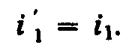
Закон преломления: луч падающий, луч преломленный и перпендикуляр, проведенный к границе раздела в точке падения, лежат в одной плоскости; отношение синуса угла падения к синусу угла преломления есть величина постоянная для данных сред:
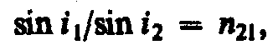 (165.1)
где n₂₁ — относительный показатель преломления второй среды относительно первой. Индексы в обозначениях углов i₁, i'₁, i₂ указывают, в какой среде (первой или второй) идет луч.
Относительный показатель преломления двух сред равен отношению их абсолютных показателей преломления:
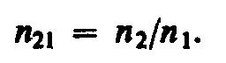 (165.2)
Абсолютным показателем преломления среды называется величина n, равная отношению скорости c электромагнитных волн в вакууме к их фазовой скорости v в среде:
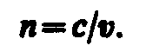 (165.3)
Сравнение с формулой (162.3) дает, что , где ε и μ — соответственно электрическая и магнитная проницаемости среды. Учитывая (165.2), закон преломления (165.1) можно записать в виде
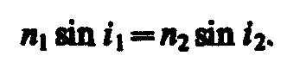 (165.4)
Из симметрии выражения (165.4) вытекает обратимость световых лучей. Если обратить луч III (рис.229), заставив его падать на границу раздела под углом i₂, то преломленный луч в первой среде будет распространяться под углом i₁, т. е. пойдет в обратном направлении вдоль луча I.
Если свет распространяется из среды с большим показателем преломления n₁ (оптически более плотной) в среду с меньшим показателем преломления n₂ (оптически менее плотную) (n₁>n₂), например из стекла в воду, то, согласно (165.4),
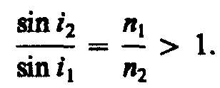
Отсюда следует, что преломленный луч удаляется от нормали и угол преломления i₂ больше, чем угол падения i₁ (рис. 230, а). С увеличением угла падения увеличивается угол преломления (рис. 230, б, в) до тех пор, пока при некотором угле падения (i₁= i_{пр}) угол преломления не окажется равным π/2. Угол i_{пр} называется предельным углом. При углах падения i₁> i_{пр} весь падающий свет полностью отражается (рис. 230, г).
По мере приближения угла падения к предельному интенсивность преломленного луча уменьшается, а отраженного — растет (рис. 230, а—в). Если i₁=i_{пр}, то интенсивность преломленного луча обращается в нуль, а интенсивность отраженного равна интенсивности падающего (рис. 230, г). Таким образом, при углах падения в пределах от i_{пр} до π/2 луч не преломляется, а полностью отражается в первую среду, причем интенсивности отраженного и падающего лучей одинаковы. Это явление называется полным отражением.
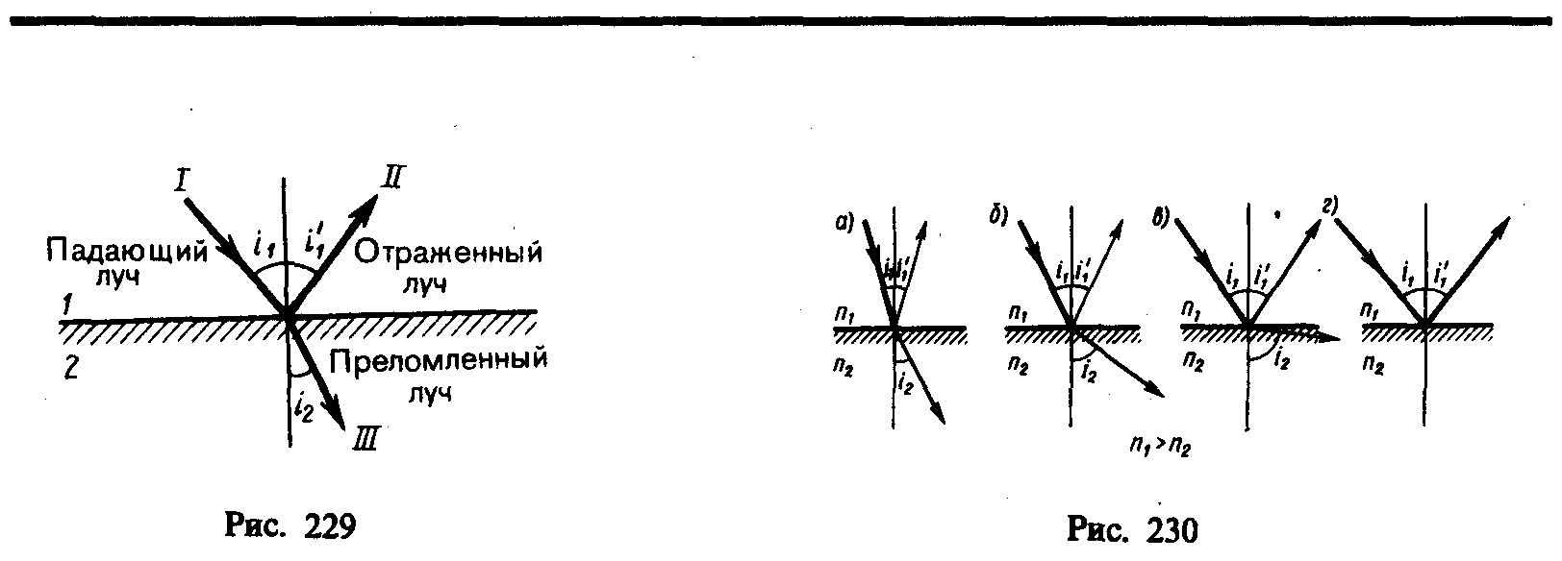
Предельный угол i_{пр} определим из формулы (165.4) при подстановке в нее i₂=π/2.
Тогда
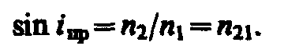 (165.5)
Уравнение (165.5) удовлетворяет значениям угла i_{пр} при n₂ ≤ n₁. Следовательно, явление полного отражения имеет место только при падении света из среды оптически более плотной в среду оптически менее плотную.
Явление полного отражения используется в призмах полного отражения Показатель преломления стекла равен n ≈1,5, поэтому предельный угол для границы стекло — воздух равен i_{пр}=arcsin(1/1,5)=42°. Поэтому при падении света на границу стекло—воздух при i > 42° всегда будет иметь место полное отражение. На рис. 231, а—в показаны призмы полного отражения, позволяющие: а) повернуть луч на 90°; б) повернуть изображение; в) обернуть лучи. Такие призмы применяются в оптических приборах (например, в биноклях, перископах), а также в рефрактометрах, позволяющих определять показатели преломления тел (по закону преломления, измеряя i_{пр}, находим относительный показатель преломления двух сред, а также абсолютный показатель преломления одной из сред, если показатель преломления другой среды известен).
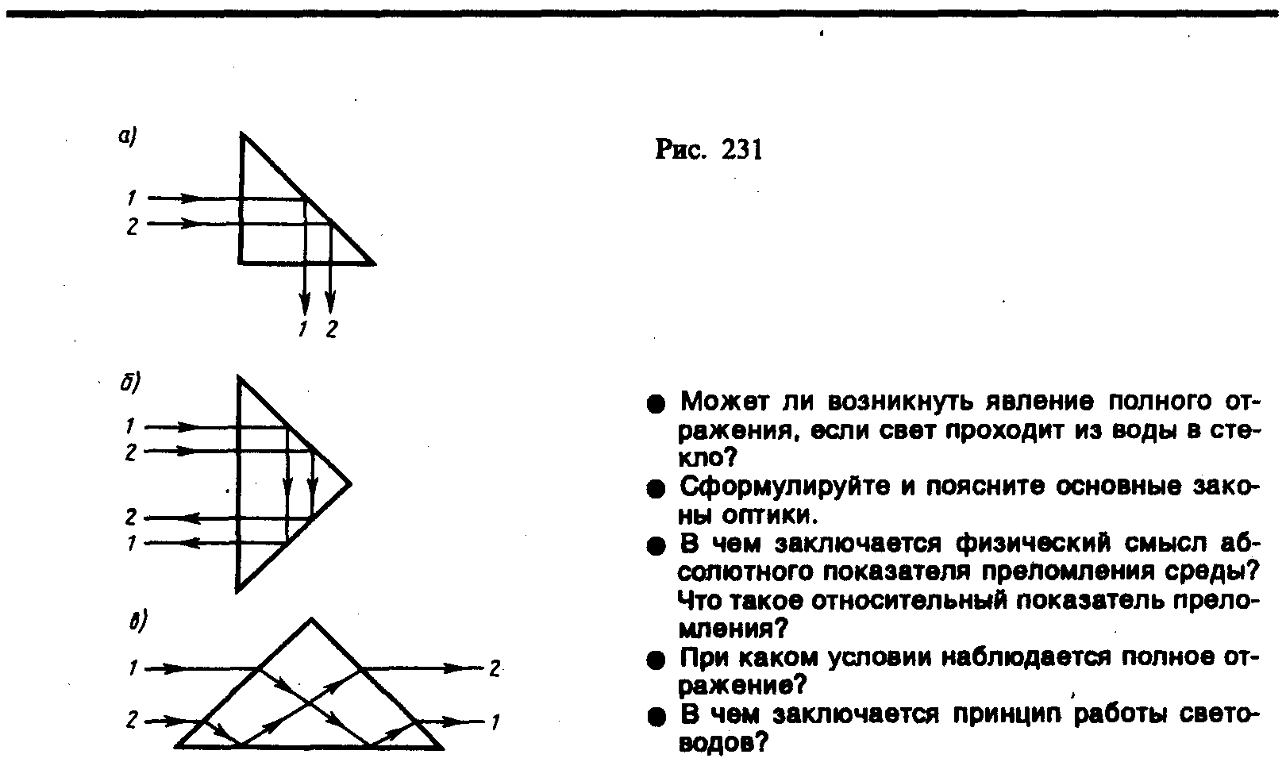
Явление полного отражения используется также в световодах (светопроводах), представляющих собой тонкие, произвольным образом изогнутые нити (волокна) из оптически прозрачного материала. В волоконных деталях применяют стеклянное волокно, световедущая жила (сердцевина) которого окружается стеклом — оболочкой из другого стекла с меньшим показателем преломления. Свет, падающий на торец световода под углами, большими предельного, претерпевает на поверхности раздела сердцевины и оболочки полное отражение н распространяется только по световедущей жиле.
Таким образом, с помощью световодов можно как угодно искривлять путь светового пучка. Диаметр световедущих жил лежит в пределах от нескольких микрометров до нескольких миллиметров. Для передачи изображений, как правило, применяются многожильные световоды. Вопросы передачи световых волн и изображений изучаются в специальном разделе оптики — волоконной оптике, возникшей в 50-е годы XX столетия. Световоды используются в электронно-лучевых трубках, в электронно-счетных машинах, для кодирования информации, в медицине (например, диагностика желудка), для целей интегральной оптики и т. д.

Глава 22 Интерференция света

§ 170. Развитие представлений о природе света
Основные законы оптики известны еще с древних веков. Так, Платон (430 г. до н. э.) установил закон прямолинейного распространения и закон отражения света. Аристотель (350 г. до н. э.) и Птоломей изучали преломление света. Первые представления о природе света возникли у древних греков и египтян, которые в дальнейшем, по мере изобретения и усовершенствования различных оптических инструментов, например параболических зеркал (XIII в.), фотоаппарата и микроскопа (XVI в.), зрительной трубы (XVII в.), развивались и трансформировались. В конце XVII в. на основе многовекового опыта и развития представлений о свете возникли две теории света: корпускулярная (И. Ньютон) и волновая (Р. Гук и X. Гюйгенс).
Согласно корпускулярной теории (теории истечения), свет представляет собой поток частиц (корпускул), испускаемых светящимися телами и летящих по прямолинейным траекториям. Движение световых корпускул Ньютон подчинил сформулированным им законам механики. Так, отражение света понималось аналогично отражению упругого шарика при ударе о плоскость, где также соблюдается закон равенства углов падения в отражения. Преломление света Ньютон объяснял притяжением корпускул преломляющей средой, в результате чего скорость корпускул меняется при переходе из одной среды в другую. Из теории Ньютона следовало постоянство синуса угла падения i₁ к синусу угла преломления i₂:
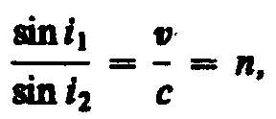 (170.1)
где с — скорость распространения света в вакууме, v — скорость распространения света в среде. Так как n в среде всегда больше единицы, то, по теории Ньютона, v>c, т. е. скорость распространения света в среде должна быть всегда больше скорости его распространения в вакууме.
Согласно волновой теории, развитой на основе аналогии оптических и акустических явлений, свет представляет собой упругую волну, распространяющуюся в особой среде — эфире. Эфир заполняет все мировое пространство, пронизывает все тела и обладает механическими свойствами — упругостью и плотностью. Согласно Гюйгенсу, большая скорость распространения света обусловлена особыми свойствами эфира.
Волновая теория основывается на принципе Гюйгенса: каждая точка, до которой доходит волна, служит центром вторичных волн, а огибающая этих воли дает положение волнового фронта в следующий момент времени. Напомним, что волновым фронтом называется геометрическое место точек, до которых доходят колебания к моменту времени t. Принцип Гюйгенса позволяет анализировать распространение света и вывести законы отражения и преломления.
Выведем законы отражения и преломления света, исходя из принципа Гюйгенса. Пусть на границу раздела двух сред падает плоская волна (фронт волны — плоскость AВ), распространяющаяся вдоль направления I (рис. 243). Когда фронт волны достигнет отражающей поверхности в точке A, эта точка начнет излучать вторичную волну. Для прохождения волной расстояния ВС требуется время Δt=BC/v. За это же время фронт вторичной волны достигнет точек полусферы, радиус AD которой равен vΔt=BC. Положение фронта отраженной волны в этот момент времени в соответствии с принципом Гюйгенса задается плоскостью DC, а направление распространения этой волны — лучом II. Из равенства треугольников AВС и ADС вытекает закон отражения: угол отражения i’₁, равен углу падения i₁.
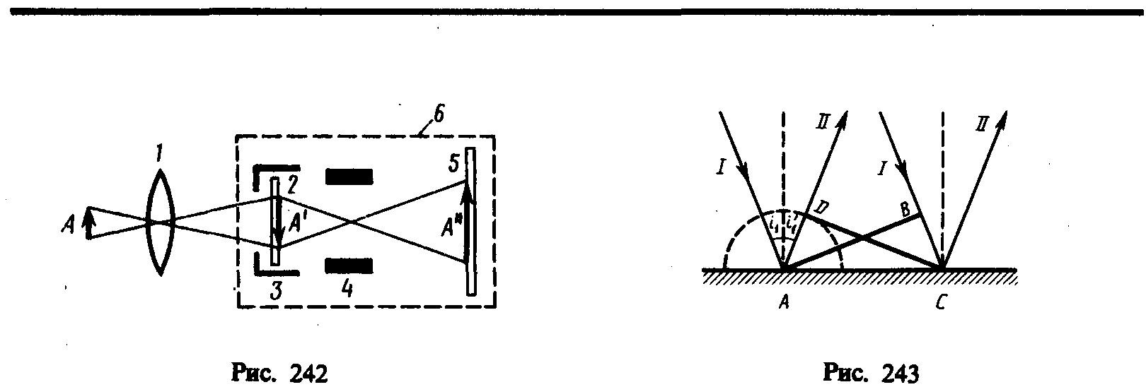
Для вывода закона преломления предположим, что плоская волна (фронт волны — плоскость AВ), распространяющаяся в вакууме вдоль направления I со скоростью света с, падает на границу раздела со средой, в которой скорость ее распространения равна v (рис. 244). Пусть время прохождения волной пути ВС равно Δt. Тогда BC=cΔt. За это же время фронт волны, возбуждаемый точкой A в среде со скоростью v, достигнет точек полусферы, радиус которой AD=vΔt. Положение фронта преломленной волны в этот момент времени в соответствии с принципом Гюйгенса задается плоскостью DC, а направление ее распространения — лучом III. Из рис. 244 следует, что AC=BC/sini₁=AD/sini₂, т. е. cΔt/sini₁=vΔt/sini₂c, откуда
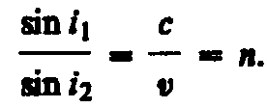 (170.2)
Сравнивая выражения (170.2) и (170.1), видим, что волновая теория приводит к выводу, отличному от вывода теории Ньютона. По теории Гюйгенса, v<c, т. е. скорость распространения света в среде должна быть всегда меньше скорости его распространения в вакууме.
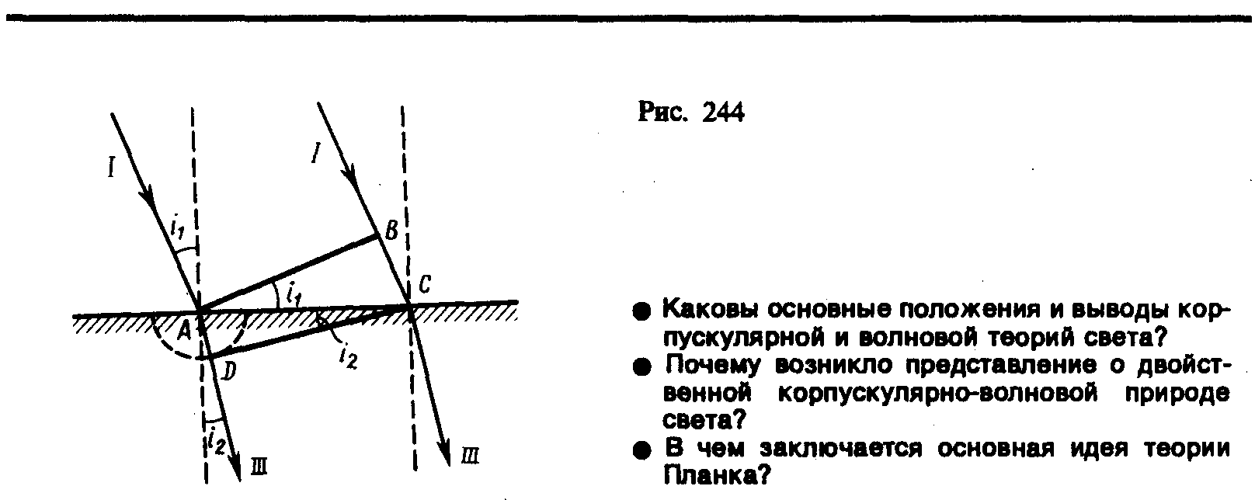
Таким образом, к началу XVIII в. существовало два противоположных подхода к объяснению природы света: корпускулярная теория Ньютона и волновая теория Гюйгенса. Обе эти теории объясняли прямолинейное распространение света, законы отражения и преломления. XVIII век стал веком борьбы этих теорий. Экспериментальное доказательство справедливости волновой теории было получено в 1851 г., когда Э. Фуко (и независимо от него А. Физо) измерил скорость распространения света в воде и получил значение, соответствующее формуле (170.2). К началу XIX столетия корпускулярная теория была полностью отвергнута и восторжествовала волновая теория. Большая заслуга в этом отношении принадлежит английскому физику Т. Юнгу, исследовавшему явления дифракции и интерференции, и французскому физику О. Френелю (1788—1827), дополнившему принцип Гюйгенса и объяснившему эти явления.
Несмотря на признание волновой теории, она обладала целым рядом недостатков. Например, явления интерференции, дифракции и поляризации могли быть объяснены только в том случае, если световые волны считать поперечными. С другой стороны, если световые волны — поперечные, то их носитель — эфир — должен обладать свойствами твердых тел. Попытка же наделить эфир свойствами твердого тела успеха не имела, так как эфир не оказывает заметного воздействия на движущиеся в нем тела. Далее эксперименты показали, что скорость распространения света в разных средах различна, поэтому эфир должен обладать в разных средах различными свойствами. Теория Гюйгенса не могла объяснить также физической природы наличия разных цветов.
Наука о свете накапливала экспериментальные данные, свидетельствующие о взаимосвязи световых, электрических и магнитных явлений, что позволило Максвеллу в 70-х годах прошлого столетия создать электромагнитную теорию света (см. § 139). Согласно электромагнитной теории Максвелла (см. (162.3)),
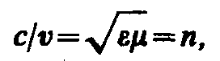
где с и v — соответственно скорости распространения света в вакууме и в среде с диэлектрической проницаемостью ε и магнитной проницаемостью μ. Это соотношение связывает оптические, электрические и магнитные постоянные вещества. По Максвеллу, ε и μ — величины, не зависящие от длины волны света, поэтому электромагнитная теория не могла объяснить явление дисперсии (зависимость показателя преломления от длины волны). Эта трудность была преодолена в конце XIXв. Лоренцем, предложившим электронную теорию, согласно которой диэлектрическая проницаемость ε зависит от длины волны падающего света. Теория Лоренца ввела представление об электронах, колеблющихся внутри атома, и позволила объяснить явления испускания и поглощения света веществом.
Несмотря на огромные успехи электромагнитной теории Максвелла и электронной теории Лоренца, они были несколько противоречивы и при их применении встречался ряд затруднений. Обе теории основывались на гипотезе об эфире, только «упругий эфир» был заменен «эфиром электромагнитным» (теория Максвелла) или «неподвижным эфиром» (теория Лоренца). Теория Максвелла не смогла объяснить процессов испускания и поглощения света, фотоэлектрического эффекта, комптоновского рассеяния и т. д. Теория Лоренца, в свою очередь, не смогла объяснить многие явления, связанные с взаимодействием света с веществом, в частности вопрос о распределении энергии по длинам волн при тепловом излучении черного тела.
Перечисленные затруднения и противоречия были преодолены благодаря смелой гипотезе (1900) немецкого физика М. Планка (1858—1947), согласно которой излучение и поглощение света происходит не непрерывно, а дискретно, т. е. определенными порциями (квантами), энергия которых определяется частотой ν:
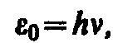 (170.3)
где h — постоянная Планка.
Теория Планка не нуждалась в понятии об эфире. Она объяснила тепловое излучение черного тела. Эйнштейн в 1905 г. создал квантовую теорию света, согласно которой не только излучение света, но и его распространение происходит в виде потока световых квантов — фотонов, энергия которых определяется соотношением (170.3), а масса
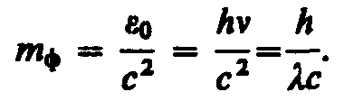 (170.4)
Квантовые представления о свете хорошо согласуются с законами излучения и поглощения света, законами взаимодействия света с веществом. Однако как с помощью этих представлений объяснить такие хорошо изученные явления, как интерференция, дифракция и поляризация света? Эти явления легко объясняются на основе волновых представлений. Все многообразие изученных свойств и законов распространения света, его взаимодействия с веществом показывает, что свет имеет сложную природу. Он представляет собой единство противоположных видов движения — корпускулярного (квантового) и волнового (электромагнитного). Длительный путь развития привел к современным представлениям о двойственной корпускулярно-волновой природе света. Выражения (170.3) и (170.4) связывают корпускулярные характеристики излучения — массу и энергию кванта — с волновыми — частотой колебаний и длиной волны. Таким образом, свет представляет собой единство дискретности и непрерывности.

§ 171. Когерентность и монохроматичность световых волн
Интерференцию света можно объяснить, рассматривая интерференцию волн (см. § 156). Необходимым условием интерференции волн является их когерентность, т. е. согласованное протекание во времени и пространстве нескольких колебательных или волновых процессов. Этому условию удовлетворяют монохроматические волны — неограниченные в пространстве волны одной определенной и строго постоянной частоты. Taк как ни один реальный источник не дает строго монохроматического света, то волны, излучаемые любыми независимыми источниками света, всегда некогерентны. Поэтому на опыте не наблюдается интерференция света от независимых источников, например от двух электрических лампочек.
Понять физическую причину немонохроматичности, а следовательно, и некогерентности волн, испускаемых двумя независимыми источниками света, можно исходя из самого механизма испускания света атомами. В двух самостоятельных источниках света атомы излучают независимо друг от друга. В каждом из таких атомов процесс излучения конечен и длится очень короткое время (τ ≈ 10^{–8}с). За это время возбужденный атом возвращается в нормальное состояние и излучение им света прекращается. Возбудившись вновь, атом снова начинает испускать световые волны, но уже с новой начальной фазой. Так как разность фаз между излучением двух таких независимых атомов изменяется при каждом новом акте испускания, то волны, спонтанно излучаемые атомами любого источника света, некогерентны. Таким образом, волны, испускаемые атомами, лишь в течение интервала времени 10^{–8}с имеют приблизительно постоянные амплитуду и фазу колебаний, тогда как за больший промежуток времени и амплитуда, и фаза изменяются. Прерывистое излучение света атомами в виде отдельных коротких импульсов называется волновым цугом.
Описанная модель испускания света справедлива и для любого макроскопического источника, так как атомы светящегося тела излучают свет также независимо друг от друга. Это означает, что начальные фазы соответствующих им волновых цугов не связаны между собой. Помимо этого, даже для одного и того же атома начальные фазы разных цугов отличаются для двух последующих актов излучения. Следовательно, свет, испускаемый макроскопическим источником, некогерентен.
Любой немонохроматический свет можно представить в виде совокупности сменяющих друг друга независимых гармонических цугов. Средняя продолжительность одного цуга τ_{ког} называется временем когерентности. Когерентность существует только в пределах одного цуга, и время когерентности не может превышать время излучения, т. е. τ_{ког} < τ. Прибор обнаружит четкую интерференционную картину лишь тогда, когда время разрешения прибора значительно меньше времени когерентности накладываемых световых волн.
Если волна распространяется в однородной среде, то фаза колебаний в определенной точке пространства сохраняется только в течение времени когерентности τ_{ког}. За это время волна распространяется в вакууме на расстояние l_{ког} =сτ_{ког}, называемое длиной когерентности (или длиной цуга). Таким образом, длина когерентности есть расстояние, при прохождении которого две или несколько волн утрачивают когерентность. Отсюда следует, что наблюдение интерференции света возможно лишь при оптических разностях хода, меньших длины когерентности для используемого источника света.
Чем ближе волна к монохроматической, тем меньше ширина Δω спектра ее частот и, как можно показать, больше ее время когерентности τ_{ког}, а следовательно, и длина когерентности l_{ког}. Когерентность колебаний, которые совершаются в одной и той же точке пространства, определяемая степенью монохроматичности волн, называется временнóй когерентностью.
Наряду с временнóй когерентностью для описания когерентных свойств волн в плоскости, перпендикулярной направлению их распространения, вводится понятие пространственной когерентности. Два источника, размеры и взаимное расположение которых позволяют (при необходимой степени монохроматичности света) наблюдать интерференцию, называются пространственно-когерентными. Радиусом когерентности (или длиной пространственной когерентности) называется максимальное поперечное направлению распространения волны расстояние, на котором возможно проявление интерференции. Таким образом, пространственная когерентность определяется радиусом когерентности. Радиус когерентности
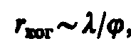
где λ — длина волны света, ϕ — угловой размер источника. Так, минимально возможный радиус когерентности для солнечных лучей (при угловом размере Солнца на Земле ϕ ≈ 10^{–2} рад и λ ≈ 0,5 мкм) составляет ≈ 0,05 мм. При таком малом радиусе когерентности невозможно непосредственно наблюдать интерференцию солнечных лучей, поскольку разрешающая способность человеческого глаза на расстоянии наилучшего зрения составляет лишь 0,1 мм. Отметим, что первое наблюдение интерференции провел в 1802 г. Т. Юнг именно с солнечным светом, для чего он предварительно пропускал солнечные лучи через очень малое отверстие в непрозрачном экране (при этом на несколько порядков уменьшался угловой размер источника света и тем самым резко увеличивался радиус когерентности (или длина пространственной когерентности)).

§ 172. Интерференция света
Предположим, что две монохроматические световые волны, накладываясь друг на друга, возбуждают в определенной точке пространства колебания одинакового направления: х₁=А₁ cos(ω t + ϕ₁) и x₂ = A₂ cos(ω t + ϕ₂). Под х понимают напряженность электрического Е или магнитного Н полей волны; векторы Е и Н колеблются во взаимно перпендикулярных плоскостях (см. § 162). Напряженности электрического и магнитного полей подчиняются принципу суперпозиции (см. § 80 и 110). Амплитуда результирующего колебания в данной точке (см. 144.2)). Так как волны когерентны, то cos(ϕ₂ — ϕ₁) имеет постоянное во времени (но свое для каждой точки пространства) значение, поэтому интенсивность результирующей волны (I ~ А²)
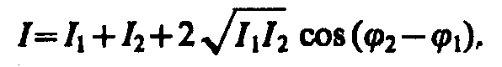 (172.1)
В точках пространства, где cos(ϕ₂—ϕ₁)>0, интенсивность I>I₁+I₂, где cos(ϕ₂—ϕ₁)<0, интенсивность I<I₁+I₂. Следовательно, при наложении двух (или нескольких) когерентных световых волн происходит пространственное перераспределение светового потока, в результате чего в одних местах возникают максимумы, а в других — минимумы интенсивности. Это явление называется интерференцией света.
Для некогерентных волн разность ϕ₂—ϕ₁ непрерывно изменяется, поэтому среднее во времени значение cos(ϕ₂—ϕ₁) равно нулю, и интенсивность результирующей волны всюду одинакова и при I₁=I₂ равна 2I₁ (для когерентных волн при данном условии в максимумах I=4I₁, в минимумах I=0).
Как можно создать условия, необходимые для возникновения интерференции световых волн? Для получения когерентных световых волн применяют метод разделения волны, излучаемой одним источником, на две части, которые после прохождения разных оптических путей накладываются друг на друга, и наблюдается интерференционная картина.
Пусть разделение на две когерентные волны происходит в определенной точке О. До точки M, в которой наблюдается интерференционная картина, одна волна в среде с показателем преломления п₁ прошла путь s₁, вторая — в среде с показателем преломления n₂ — путь s₂. Если в точке О фаза колебаний равна ωt, то в точке М первая волна возбудит колебание A₁cos(t–s₁/v₁), вторая волна — колебание A₂cos(t–s₂/v₂), где v₁=c/n₁, v₂=c/n₂ — соответственно фазовая скорость первой и второй волны. Разность фаз колебаний, возбуждаемых волнами в точке М, равна
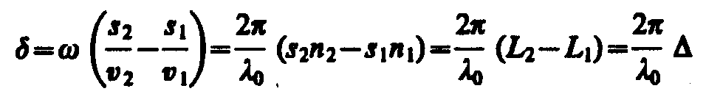
(учли, что ω /с = 2πν/с = 2π/λ₀, где λ₀ — длина волны в вакууме). Произведение геометрической длины s пути световой волны в данной среде на показатель n преломления этой среды называется оптической длиной пути L, a Δ = L₂ – L₁ — разность оптических длин проходимых волнами путей — называется оптической разностью хода. Если оптическая разность хода равна целому числу длин волн в вакууме
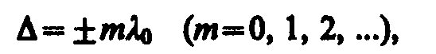 (172.2)
то δ = ±2тπ, и колебания, возбуждаемые в точке М обеими волнами, будут происходить в одинаковой фазе. Следовательно, (172.2) является условием интерференционного максимума.
Если оптическая разность хода
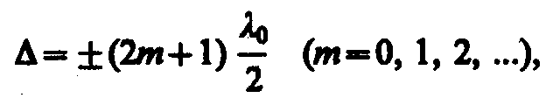 (172.3)
то δ = ±2(т+1)π, и колебания, возбуждаемые в точке М обеими волнами, будут происходить в противофазе. Следовательно, (172.3) является условием интерференционного минимума.

§ 173. Методы наблюдения интерференции света
Для осуществления интерференции света необходимо получить когерентные световые пучки, для чего применяются различные приемы. До появления лазеров (см. § 233) во всех приборах для наблюдения интерференции света когерентные пучки получали разделением и последующим сведением световых лучей, исходящих из одного и того же источника. Практически это можно осуществить с помощью экранов и щелей, зеркал и преломляющих тел. Рассмотрим некоторые из этих методов.
1. Метод Юнга. Источником света служит ярко освещенная щель S (рис. 245), от которой световая волна падает на две узкие равноудаленные щели S₁ и S₂, параллельные щели S. Таким образом, щели S₁ и S₂ играют роль когерентных источников.
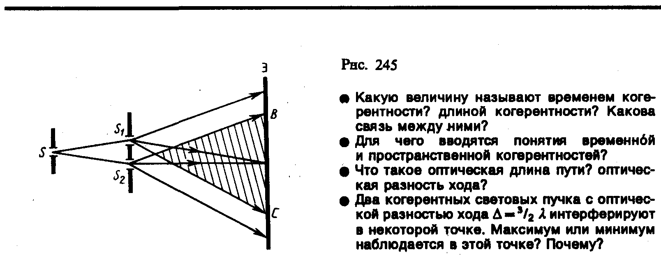
Интерференционная картина (область ВС) наблюдается на экране (Э), расположенном на некотором расстоянии параллельно S₁ и S₂. Как уже указывалось (см. § 171), Т. Юнгу принадлежит первое наблюдение явления интерференции.
2. Зеркала Френеля. Свет от источника S (рис. 246) падает расходящимся пучком на два плоских зеркала А₁О и А₂О, расположенных относительно друг друга под углом, лишь немного отличающимся от 180° (угол ϕ мал). Используя правила построения изображения в плоских зеркалах, можно показать, что и источник, и его изображения S₁ и S₂ (угловое расстояние между которыми равно 2ϕ) лежат на одной и той же окружности радиуса r с центром в О (точка соприкосновения зеркал).
Световые пучки, отразившиеся от обоих зеркал, можно считать выходящими из мнимых источников S₁ и S₂, являющихся мнимыми изображениями S в зеркалах. Мнимые источники S₁ и S₂ взаимно когерентны, и исходящие из них световые пучки, встречаясь друг с другом, интерферируют в области взаимного перекрывания (на рис. 246 она заштрихована). Можно показать, что максимальный угол расхождения перекрывающихся пучков не может быть больше 2ϕ. Интерференционная картина наблюдается на экране (Э), защищенном от прямого попадания света заслонкой (З).
3. Бипризма Френеля. Она состоит из двух одинаковых, сложенных основаниями призм с малыми преломляющими углами. Свет от источника S (рис. 247) преломляется в обеих призмах, в результате чего за бипризмой распространяются световые лучи, как бы исходящие из мнимых источников S₁ и S₂, являющихся когерентными. Таким образом, на поверхности экрана (в заштрихованной области) происходит наложение когерентных пучков и наблюдается интерференция.
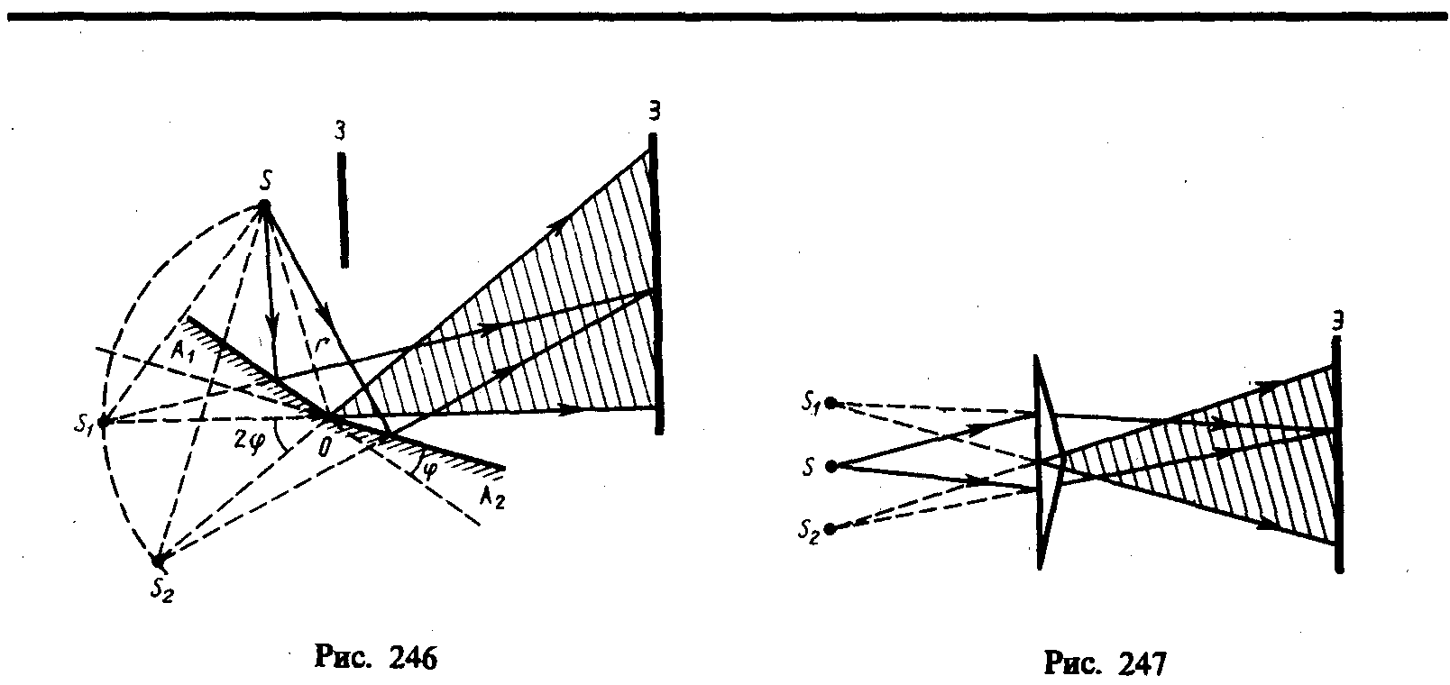
Расчет интерференционной картины от двух источников. Расчет интерференционной картины для рассмотренных выше методов наблюдения интерференции света можно провести, используя две узкие параллельные щели, расположенные достаточно близко друг к другу (рис. 248). Щели S₁ и S₂ находятся на расстоянии d друг от друга и являются когерентными (реальными или мнимыми изображениями источника S в какой-то оптической системе) источниками света. Интерференция наблюдается в произвольной точке А экрана, параллельного обеим щелям и расположенного от них на расстоянии l, причем l>>d. Начало отсчета выбрано в точке О, симметричной относительно щелей.
Интенсивность в любой точке А экрана, лежащей на расстоянии х от О, определяется оптической разностью хода Δ=s₂—s₁ (см. § 172). Из рис. 248 имеем
откуда , или
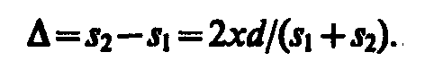
Из условия l >> d следует, что s₁ + s₂ ≈ 2l, поэтому
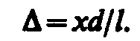 (173.1)
Подставив найденное значение Δ (173.1) в условия (172.2) и (172.3), получим, что максимумы интенсивности будут наблюдаться в случае, если
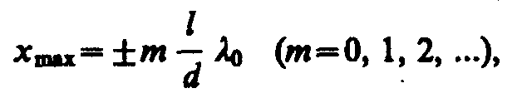 (173.2)
а минимумы — в случае, если
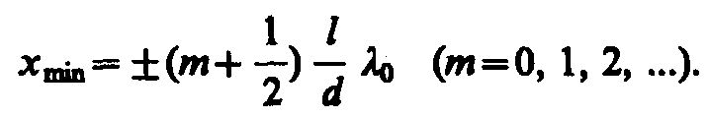 (173.3)
Расстояние между двумя соседними максимумами (или минимумами), называемое шириной интерференционной полосы, равно
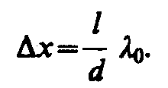 (173.4)
Δx не зависит от порядка интерференции (величины т) и является постоянной для данных l, d и λ₀. Согласно формуле (173.4), Δx обратно пропорционально d; следовательно, при большом расстоянии между источниками, например при d≈l, отдельные полосы становятся неразличимыми. Для видимого света λ₀≈10^{–7} м, поэтому четкая, доступная для визуального наблюдения интерференционная картина имеет место при l>>d (это условие и принималось при расчете). По измеренным значениям l, d и Δх, используя (173.4), можно экспериментально определить длину волны света. Из выражений (173.2) и (173.3) следует, таким образом, что интерференционная картина, создаваемая на экране двумя когерентными источниками света, представляет собой чередование светлых и темных полос, параллельных друг другу. Главный максимум, соответствующий т=0, проходит через точку О. Вверх и вниз от него на равных расстояниях друг от друга располагаются максимумы (минимумы) первого (т= 1), второго (т =2) порядков и т.д.
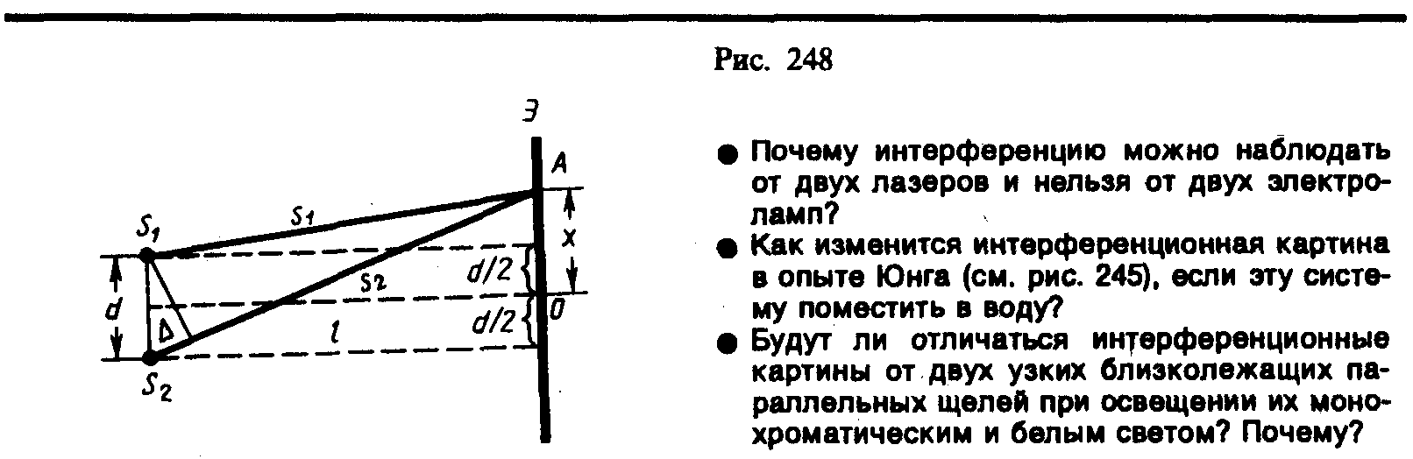
Описанная картина, однако, справедлива лишь при освещении монохроматическим светом (λ₀=const). Если использовать белый свет, представляющий собой непрерывный набор длин воли от 0,39 мкм (фиолетовая граница спектра) до 0,75 мкм (красная граница спектра), то интерференционные максимумы для каждой длины волны будут, согласно формуле (173.4), смещены друг относительно друга и иметь вид радужных полос. Только для m=0 максимумы всех длин воли совпадают, и в середине экрана будет наблюдаться белая полоса, по обе стороны которой симметрично расположатся спектрально окрашенные полосы максимумов первого, второго порядков и т. д. (ближе к белой полосе будут находиться зоны фиолетового цвета, дальше — зоны красного цвета).

§ 174. Интерференция света в тонких пленках
В природе часто можно наблюдать радужное окрашивание тонких пленок (масляные пленки на воде, мыльные пузыри, оксидные пленка на металлах), возникающее в результате интерференции света, отраженного двумя поверхностями пленки.
Пусть на плоскопараллельную прозрачную пленку с показателем преломления п и толщиной d под углом i (рис. 249) падает плоская монохроматическая волна (для простоты рассмотрим один луч). На поверхности пленки в точке О луч разделится на два: частично отразится от верхней поверхности пленки, а частично преломится. Преломленный луч, дойдя до точки С, частично преломится в воздух (п₀=1), а частично отразится и пойдет к точке В. Здесь он опять частично отразится (этот ход луча в дальнейшем из-за малой интенсивности не рассматриваем) и преломится, выходя в воздух под углом i. Вышедшие из пленки лучи 1 и 2 когерентны, если оптическая разность их хода мала по сравнению с длиной когерентности падающей волны. Если на их пути поставить собирающую линзу, то они сойдутся в одной из точек Р фокальной плоскости линзы. В результате возникает интерференционная картина, которая определяется оптической разностью хода между интерферирующими лучами.
Оптическая разность хода, возникающая между двумя интерферирующими лучами от точки О до плоскости АВ,
где показатель преломления окружающей пленку среды принят равным 1, а член ± λ₀/2 обусловлен потерей полуволны при отражении света от границы раздела. Если п>n₀, то потеря полуволны произойдет в точке О и вышеупомянутый член будет иметь знак минус; если же п<n₀, то потеря полуволны произойдет в точке С и λ₀/2 будет иметь знак плюс. Согласно рис. 249, OC=CB=d/cosr, OA = OB sin i = 2d tg r sin i. Учитывая для данного случая закон преломления sin i = n sin r, получим
С учетом потери полуволны для оптической разности хода получим
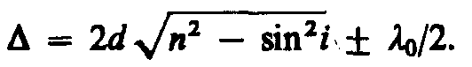 (174.1)
Для случая, изображенного на рис. 249 (п>n₀),
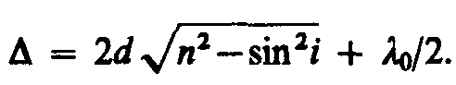
В точке Р будет интерференционный максимум, если (см. (172.2))
(174.2)
и минимум, если (см. (172.3))
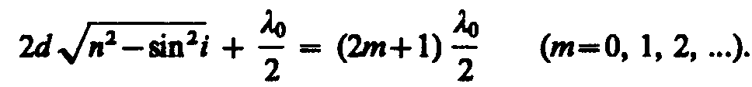 (174.3)
Интерференция, как известно, наблюдается, только если удвоенная толщина пластинки меньше длины когерентности падающей волны.
1. Полосы равного наклона (интерференция от плоскопараллельной пластинки). Из выражений (174.2) и (174.3) следует, что интерференционная картина в плоскопараллельных пластинках (пленках) определяется величинами λ₀, d, п и i. Для данных λ₀, d, и n каждому наклону i лучей соответствует своя интерференционная полоса. Интерференционные полосы, возникающие в результате наложения лучей, падающих на плоскопараллельную пластинку под одинаковыми углами, называются полосами равного наклона.
Лучи 1' и 1", отразившиеся от верхней и нижней граней пластинки (рис. 250), параллельны друг другу, так как пластинка плоскопараллельна. Следовательно, интерферирующие лучи 1' и 1" «пересекаются» только в бесконечности, поэтому говорят, что полосы равного наклона локализованы в бесконечности. Для их наблюдения используют собирающую линзу и экран (Э), расположенный в фокальной плоскости линзы. Параллельные лучи 1' и 1" соберутся в фокусе F линзы (на рис. 250 ее оптическая ось параллельна лучам 1' и 1"), в эту же точку придут и другие лучи (на рис. 250 – луч 2), параллельные лучу 1, в результате чего увеличивается общая интенсивность. Лучи 3, наклоненные под другим углом, соберутся в другой точке Р фокальной плоскости линзы. Легко показать, что если оптическая ось линзы перпендикулярна поверхности пластинки, то полосы равного наклона будут иметь вид концентрических колец с центром в фокусе линзы.
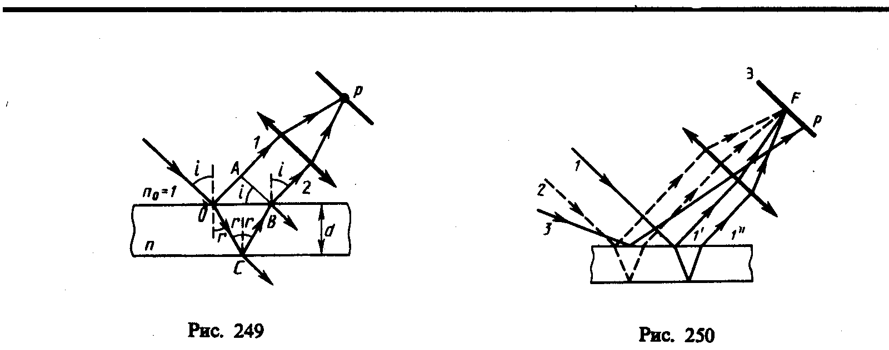
2. Полосы равной толщины (интерференция от пластинки переменной толщины). Пусть на клин (угол α между боковыми гранями мал) падает плоская волна, направление распространения которой совпадает с параллельными лучами 1 и 2 (рис. 251). Из всех лучей, на которые разделяется падающий луч 1, рассмотрим лучи 1' и 1", отразившиеся от верхней и нижней поверхностей клина. При определенном взаимном положении клина и линзы лучи 1' и 1" пересекутся в некоторой точке А, являющейся изображением точки В. Так как лучи 1' и 1" когерентны, они будут интерферировать. Если источник расположен довольно далеко от поверхности клина и угол α ничтожно мал, то оптическая разность хода между интерферирующими лучами 1' и 1" может быть с достаточной степенью точности вычислена по формуле (174.1), где d — толщина клина в месте падения на него луча. Лучи 2' и 2", образовавшиеся при делении луча 2, падающего в другую точку клина, собираются линзой в точке А'. Оптическая разность хода уже определяется толщиной d'. Таким образом, на экране возникает система интерференционных полос. Каждая из полос возникает при отражении от мест пластинки, имеющих одинаковую толщину (в общем случае толщина пластинки может изменяться произвольно). Интерференционные полосы, возникающие в результате интерференции от мест одинаковой толщины, называются полосами равной толщины.
Так как верхняя и нижняя грани клина не параллельны между собой, то лучи 1' и 1" (2' и 2") пересекаются вблизи пластинки, в изображенном на рис. 251 случае — над ней (при другой конфигурации клина они могут пересекаться и под пластинкой). Таким образом, полосы равной толщины локализованы вблизи поверхности клина. Если свет падает на пластинку нормально, то полосы равной толщины локализуются на верхней поверхности клина.
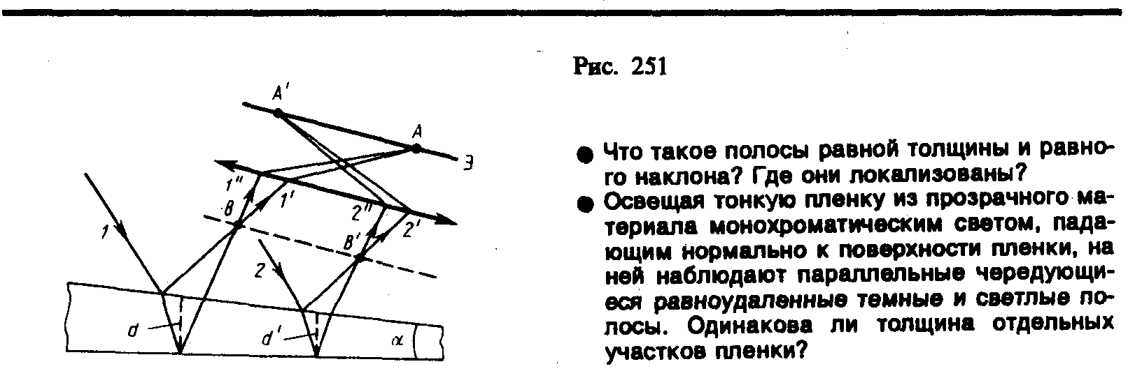
3. Кольца Ньютона. Кольца Ньютона, являющиеся классическим примером полос равной толщины, наблюдаются при отражении света от воздушного зазора, образованного плоскопараллельной пластинкой и соприкасающейся с ней плосковыпуклой линзой с большим радиусом кривизны (рис. 252). Параллельный пучок света падает нормально на плоскую поверхность линзы и частично отражается от верхней и нижней поверхностей воздушного зазора между линзой и пластинкой. При наложении отраженных лучей возникают полосы равной толщины, при нормальном падения света имеющие вид концентрических окружностей.
В отраженном свете оптическая разность хода (с учетом потери полуволны при отражении), согласно (174.1), при условии, что показатель преломления воздуха n=1, а i=0,
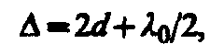
где d—ширина зазора. Из рис. 252 следует, что , где R—радиус кривизны линзы, r — радиус кривизны окружности, всем точкам которой соответствует одинаковый зазор d. Учитывая, что d мало, получим d=r²/(2R). Следовательно,
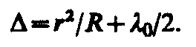 (174.4)
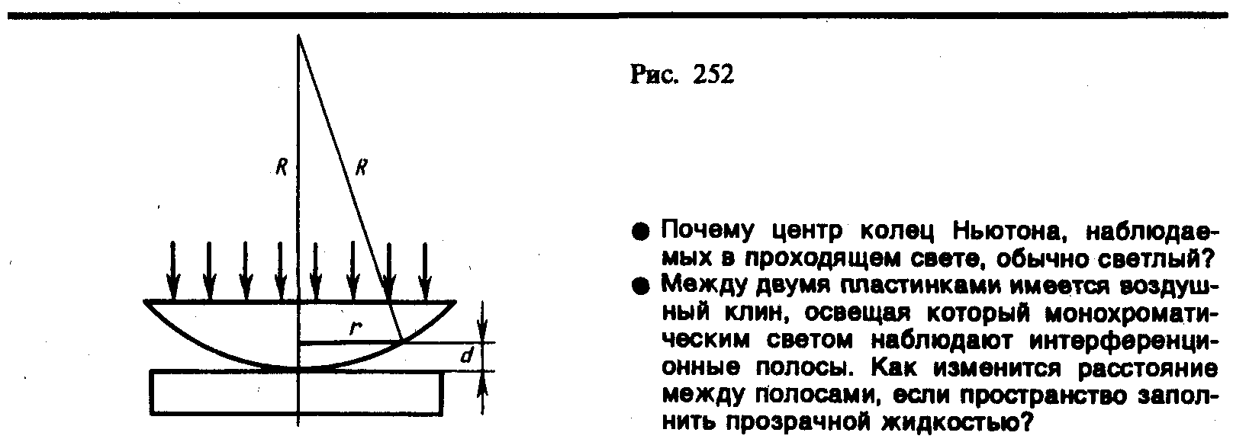
Приравняв (174.4) к условиям максимума (172.2) и минимума (172.3), получим выражения для радиусов m-го светлого кольца и m-го темного кольца соответственно
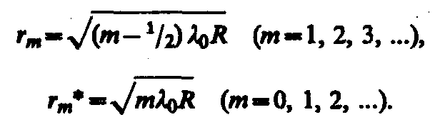
Измеряя радиусы соответствующих колец, можно (зная радиус кривизны линзы R) определить λ₀ и, наоборот, по известной λ₀ найти радиус кривизны R линзы.
Как для полос равного наклона, так и для полос равной толщины положение максимумов зависит от длины волны λ₀ (см. (174.2)). Поэтому система светлых и темных полос получается только при освещении монохроматическим светом. При наблюдении в белом свете получается совокупность смещенных друг относительно друга полос, образованных лучами разных длин волн, и интерференционная картина приобретает радужную окраску. Все рассуждения были проведены для отраженного света. Интерференцию можно наблюдать и в проходящем свете, причем в данном случае не наблюдается потери полуволны. Следовательно, оптическая разность хода для проходящего и отраженного света отличается на λ₀/2, т.е. максимумам интерференции в отраженном свете соответствуют минимумы в проходящем, и наоборот.

Глава 23 Дифракция света

§ 176. Принцип Гюйгенса — Френеля
Дифракцией называется огибание волнами препятствий, встречающихся на их пути, или в более широком смысле — любое отклонение распространения волн вблизи препятствий от законов геометрической оптики. Благодаря дифракции волны могут попадать в область геометрической тени, огибать препятствия, проникать через небольшие отверстия в экранах и т. д. Например, звук хорошо слышен за углом дома, т. е. звуковая волна его огибает.
Явление дифракции объясняется с помощью принципа Гюйгенса (см. § 170), согласно которому каждая точка, до которой доходит волна, служит центром вторичных волн, а огибающая этих волн задает положение волнового фронта в следующий момент времени.
Пусть плоская волна нормально падает на отверстие в непрозрачном экране (рис. 256). Согласно Гюйгенсу, каждая точка выделяемого отверстием участка волнового фронта служит источником вторичных волн (в однородной изотропной среде они сферические). Построив огибающую вторичных волн для некоторого момента времени, видим, что фронт волны заходит в область геометрической тени, т. е. волна огибает края отверстия.
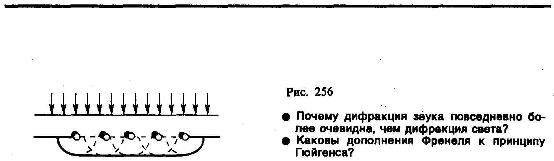
Явление дифракции характерно для волновых процессов. Поэтому если свет является волновым процессом, то для него должна наблюдаться дифракция, т. е. световая волна, падающая на границу какого-либо непрозрачного тела, должна огибать его (проникать в область геометрической тени). Из опыта, однако, известно, что предметы, освещаемые светом, идущим от точечного источника, дают резкую тень и, следовательно, лучи не отклоняются от их прямолинейного распространения. Почему же возникает резкая тень, если свет имеет волновую природу? К сожалению, теория Гюйгенса ответить на этот вопрос не могла.
Принцип Гюйгенса решает лишь задачу о направлении распространения волнового фронта, но не затрагивает вопроса об амплитуде, а следовательно, и об интенсивности волн, распространяющихся по разным направлениям. Френель вложил в принцип Гюйгенса физический смысл, дополнив его идеей интерференции вторичных волн.
Согласно принципу Гюйгенса — Френеля, световая волна, возбуждаемая каким-либо источником S, может быть представлена как результат суперпозиции когерентных вторичных волн, «излучаемых» фиктивными источниками. Такими источниками могут служить бесконечно малые элементы любой замкнутой поверхности, охватывающей источник S. Обычно в качестве этой поверхности выбирают одну из волновых поверхностей, поэтому все фиктивные источники действуют синфазно. Таким образом, волны, распространяющиеся от источника, являются результатом интерференции всех когерентных вторичных волн. Френель исключил возможность возникновения обратных вторичных волн и предположил, что если между источником и точкой наблюдения находится непрозрачный экран с отверстием, то на поверхности экрана амплитуда вторичных волн равна нулю, а в отверстии — такая же, как при отсутствии экрана.
Учет амплитуд и фаз вторичных волн позволяет в каждом конкретном случае найти амплитуду (интенсивность) результирующей волны в любой точке пространства, т. е. определить закономерности распространения света. В общем случае расчет интерференции вторичных волн довольно сложный и громоздкий, однако, как будет показано ниже, для некоторых случаев нахождение амплитуды результирующего колебания осуществляется алгебраическим суммированием.

§ 177. Метод зон Френеля. Прямолинейное распространение света
Принцип Гюйгенса — Френеля в рамках волновой теории должен был ответить на вопрос о прямолинейном распространении света. Френель решил эту задачу, рассмотрев взаимную интерференцию вторичных волн и применив прием, получивший название метода зон Френеля.
Найдем в произвольной точке М амплитуду световой волны, распространяющейся в однородной среде из точечного источника S (рис. 257). Согласно принципу Гюйгенса — Френеля, заменим действие источника S действием воображаемых источников, расположенных на вспомогательной поверхности Ф, являющейся поверхностью фронта волны, идущей из S (поверхность сферы с центром S). Френель разбил волновую поверхность Ф на кольцевые зоны такого размера, чтобы расстояния от краев зоны до М отличались на λ/2, т. е. Р₁М – Р₀М = Р₂М – Р₁М = Р₃М – Р₂М = ... = λ/2. Подобное разбиение фронта волны на зоны можно выполнить, проведя с центром в точке М сферы радиусами b + , b + 2, b + 3, ... . Так как колебания от соседних зон проходят до точки М расстояния, отличающиеся на λ/2, то в точку М они приходят в противоположной фазе и при наложении эти колебания будут взаимно ослаблять друг друга. Поэтому амплитуда результирующего светового колебания в точке М
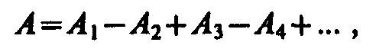 (177.1)
где А₁, А₂, ... — амплитуды колебаний, возбуждаемых 1-й, 2-й, ..., т-й зонами.
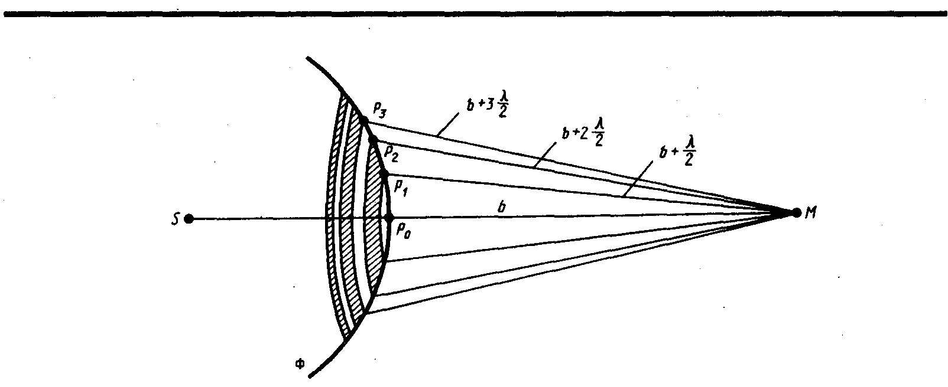
Для оценки амплитуд колебаний найдем площади зон Френеля. Пусть внешняя граница m-й зоны выделяет на волновой поверхности сферический сегмент высоты h_{m} (рис. 258). Обозначив площадь этого сегмента через σ_{m}, найдем, что площадь m-й зоны Френеля равна Δσ_{m} = σ_{m} – σ_{m–1}, где σ_{m–1} —площадь сферического сегмента, выделяемого внешней границей (m – 1)-й зоны. Из рисунка следует, что
(177.2)
После элементарных преобразований, учитывая, что λ<<a и λ<<b, получим
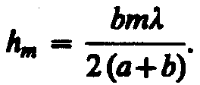 (177.3)
Площадь сферического сегмента и площадь т-й зоны Френеля соответственно равны
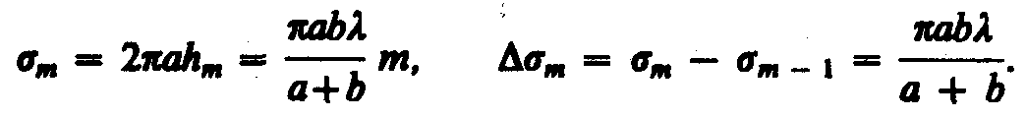 (177.4)
Выражение (177.4) не зависит от т, следовательно, при не слишком больших т площади зон Френеля одинаковы. Таким образом, построение зон Френеля разбивает волновую поверхность сферической волны на равные зоны.
Согласно предположению Френеля, действие отдельных зон в точке М тем меньше, чем больше угол ϕ_{т} (рис. 258) между нормалью n к поверхности зоны и направлением на М, т. е. действие зон постепенно убывает от центральной (около Р₀) к периферическим. Кроме того, интенсивность излучения в направлении точки М уменьшается с ростом т и вследствие увеличения расстояния от зоны до точки М. Учитывая оба этих фактора, можем записать
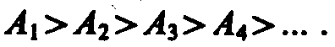
Общее число зон Френеля, умещающихся на полусфере, очень велико; например при а=b=10 см и λ=0,5 мкм 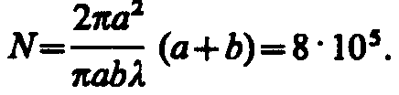 Поэтому в качестве допустимого приближения можно считать, что амплитуда колебания А_{m} от некоторой m-й зоны Френеля равна среднему арифметическому от амплитуд примыкающих к ней зон, т. е.
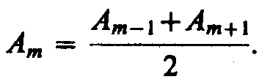 (177.5)
Тогда выражение (177.1) можно записать в виде
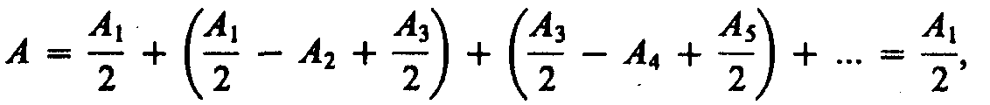 (177.6)
так как выражения, стоящие в скобках, согласно (177.5), равны нулю, а оставшаяся часть от амплитуды последней зоны ±А_{m}/2 ничтожно мала.
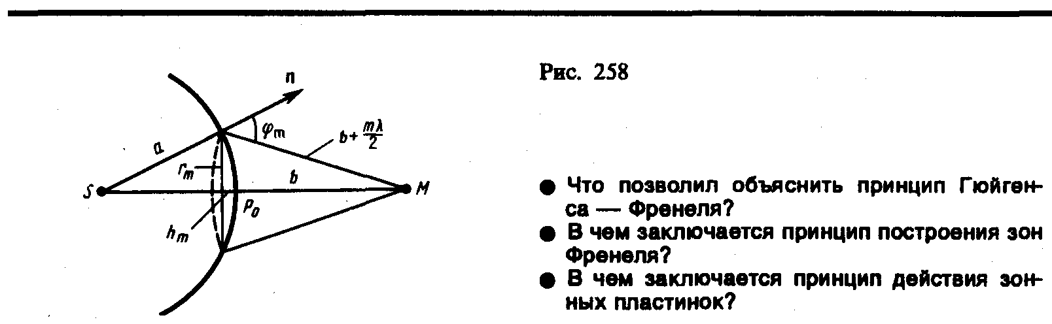
Таким образом, амплитуда результирующих колебаний в произвольной точке М определяется как бы действием только половины центральной зоны Френеля. Следовательно, действие всей волновой поверхности на точку М сводится к действию ее малого участка, меньшего центральной зоны.
Если в выражении (177.2) положим, что высота сегмента h<<а (при не слишком больших т), тогда . Подставив сюда значение (177.3), найдем радиус внешней границы т-й зоны Френеля:
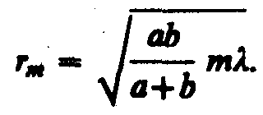 (177.7)
При а=b=10 см и λ=0,5 мкм радиус первой (центральной) зоны r₁ = 0,158 мм. Следовательно, распространение света от S к М происходит так, будто световой поток распространяется внутри очень узкого канала вдоль SM, т.е. прямолинейно. Таким образом, принцип Гюйгенса — Френеля позволяет объяснить прямолинейное распространение света в однородной среде.
Правомерность деления волнового фронта на зоны Френеля подтверждена экспериментально. Для этого используются зонные пластинки — в простейшем случае стеклянные пластинки, состоящие из системы чередующихся прозрачных и непрозрачных концентрических колец, построенных по принципу расположения зон Френеля, т. е. с радиусами r_{m} зон Френеля, определяемыми выражением (177.7) для заданных значений а, b и λ (т = 0, 2, 4,... для прозрачных и т = 1, 3, 5,... для непрозрачных колец). Если поместить зонную пластинку в строго определенном месте (на расстоянии а от точечного источника и на расстоянии b от точки наблюдения на линии, соединяющей эти две точки), то для света длиной волны λ она перекроет четные зоны и оставит свободными нечетные начиная с центральной. В результате этого результирующая амплитуда A=A₁+A₃+A₅+... должна быть больше, чем при полностью открытом волновом фронте. Опыт подтверждает эти выводы: зонная пластинка увеличивает освещенность в точке М, действуя подобно собирающей линзе.

§ 178. Дифракция Френеля на круглом отверстии и диске
Рассмотрим дифракцию в сходящихся лучах, или дифракцию Френеля, осуществляемую в том случае, когда дифракционная картина наблюдается на конечном расстоянии от препятствия, вызвавшего дифракцию.
1. Дифракция на круглом отверстии. Сферическая волна, распространяющаяся из точечного источника S, встречает на своем пути экран с круглым отверстием. Дифракционную картину наблюдаем на экране Э в точке В, лежащей на линии, соединяющей S с центром отверстия (рис. 259). Экран параллелен плоскости отверстия и находится от него на расстоянии b. Разобьем открытую часть волновой поверхности Ф на зоны Френеля. Вид дифракционной картины зависит от числа зон Френеля, открываемых отверстием. Амплитуда результирующего колебания, возбуждаемого в точке В всеми зонами (см. (177.1) и (177.6)),
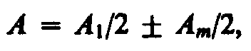
где знак плюс соответствует нечетным m и минус — четным т.
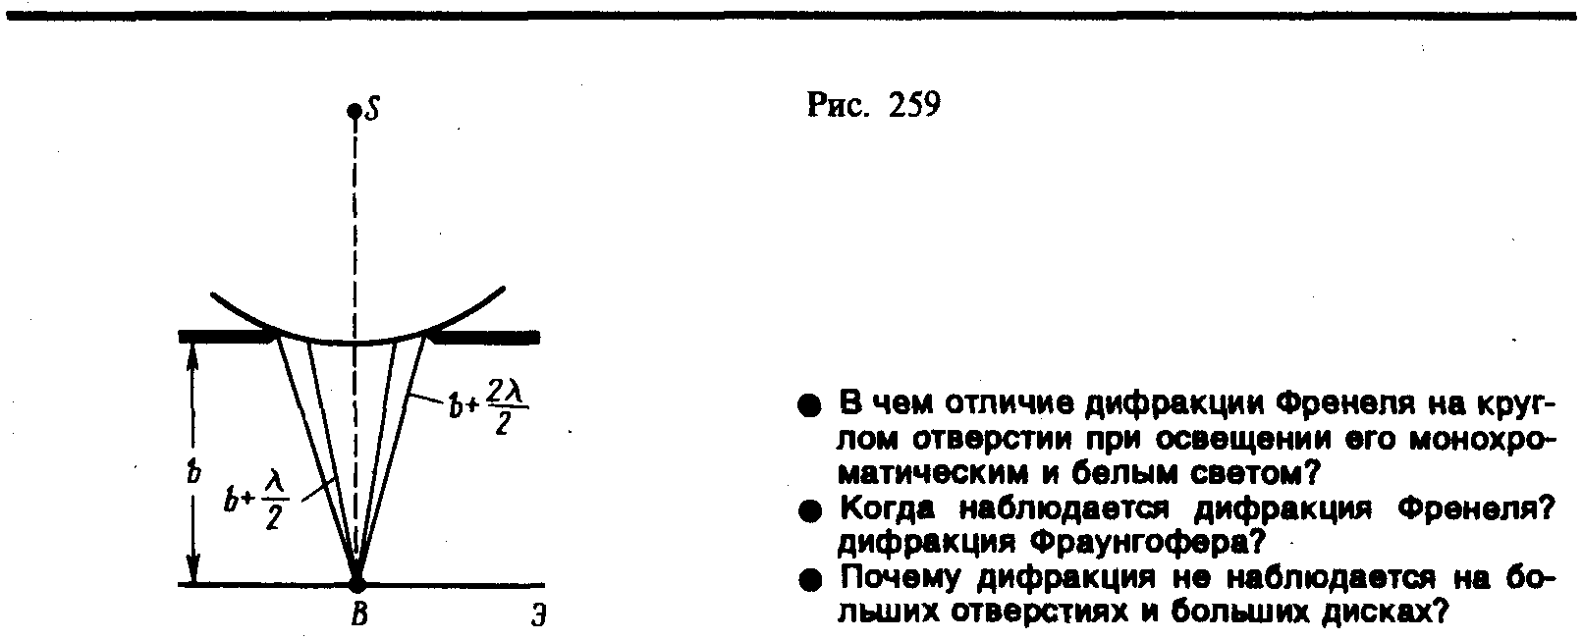
Когда отверстие открывает нечетное число зон Френеля, то амплитуда (интенсивность) в точке В будет больше, чем при свободном распространении волны; если четное, то амплитуда (интенсивность) будет равна нулю. Если отверстие открывает одну зону Френеля, то в точке В амплитуда А=А₁, т. е. вдвое больше, чем в отсутствие непрозрачного экрана с отверстием (см. § 177). Интенсивность света больше соответственно в четыре раза. Если отверстие открывает две зоны Френеля, то их действия в точке В практически уничтожат друг друга из-за интерференции. Таким образом, дифракционная картина от круглого отверстия вблизи точки В будет иметь вид чередующихся темных и светлых колец с центрами в точке В (если т четное, то в центре будет темное кольцо, если m нечетное — то светлое кольцо), причем интенсивность в максимумах убывает с расстоянием от центра картины.
Расчет амплитуды результирующего колебания на внеосевых участках экрана более сложен, так как соответствующие им зоны Френеля частично перекрываются непрозрачным экраном. Если отверстие освещается не монохроматическим, а белым светом, то кольца окрашены.
Число зон Френеля, открываемых отверстием, зависит от его диаметра. Если он большой, то А_{m}<<A₁ и результирующая амплитуда A=A₁/2, т. е. такая же, как и при полностью открытом волновом фронте. Никакой дифракционной картины не наблюдается, свет распространяется, как и в отсутствие круглого отверстия, прямолинейно.
2. Дифракция на диске. Сферическая волна, распространяющаяся от точечного источника S, встречает на своем пути диск. Дифракционную картину наблюдаем на экране Э в точке В, лежащей на линии, соединяющей S с центром диска (рис. 260). В данном случае закрытый диском участок волнового фронта надо исключить из рассмотрения и зоны Френеля строить начиная с краев диска. Пусть диск закрывает m первых зон Френеля. Тогда амплитуда результирующего колебания в точке В равна
или
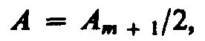
так как выражения, стоящие в скобках, равны нулю. Следовательно, в точке В всегда наблюдается интерференционный максимум (светлое пятно), соответствующий половине действия первой открытой зоны Френеля. Центральный максимум окружен концентрическими с ним темными и светлыми кольцами, а интенсивность в максимумах убывает с расстоянием от центра картины.
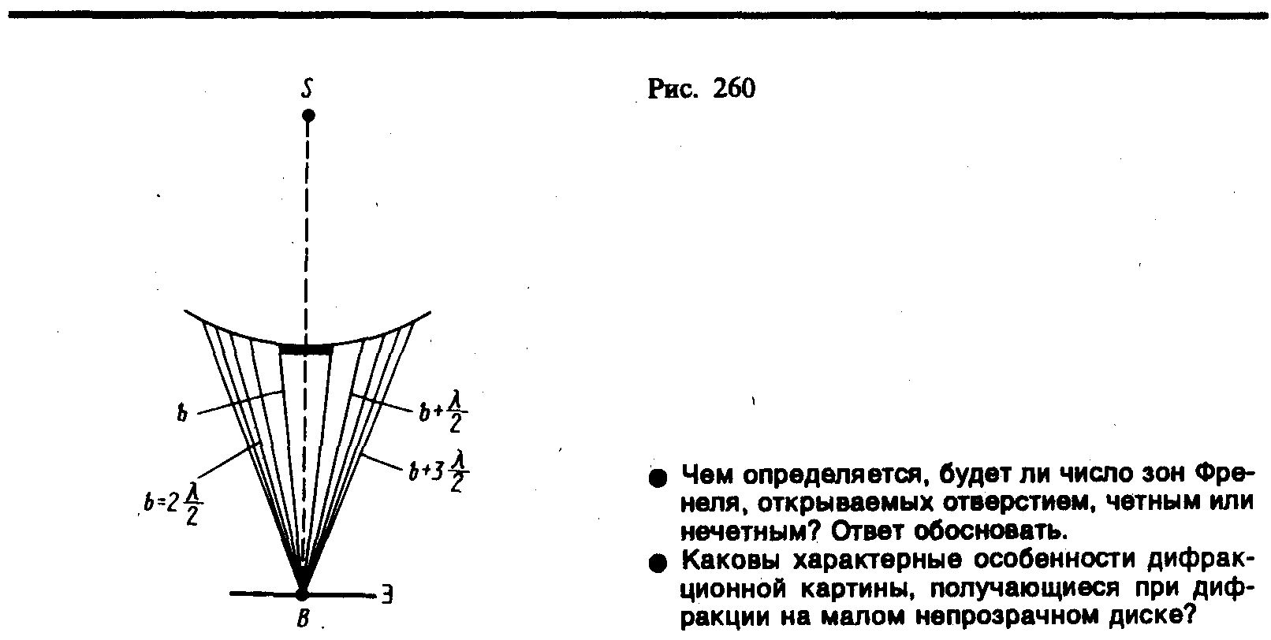
С увеличением радиуса диска первая открытая зона Френеля удаляется от точки В и увеличивается угол ϕ_{т} (см. рис. 258) между нормалью к поверхности этой зоны и направлением на точку В. В результате интенсивность центрального максимума с увеличением размеров диска уменьшается. При больших размерах диска за ним наблюдается тень, вблизи границ которой имеет место весьма слабая дифракционная картина. В данном случае дифракцией света можно пренебречь и считать свет распространяющимся прямолинейно.
Отметим, что дифракция на круглом отверстии и дифракция на диске впервые рассмотрены Френелем.

§ 178. Дифракция Фраунгофера на одной щели
Немецкий физик И. Фраунгофер (1787—1826) рассмотрел дифракцию плоских световых волн, или дифракцию в параллельных лучах. Дифракция Фраунгофера, имеющая большое практическое значение, наблюдается в том случае, когда источник света и точка наблюдения бесконечно удалены от препятствия, вызвавшего дифракцию. Чтобы этот тип дифракции осуществить, достаточно точечный источник света поместить в фокусе собирающей линзы, а дифракционную картину исследовать в фокальной плоскости второй собирающей линзы, установленной за препятствием.
Рассмотрим дифракцию Фраунгофера от бесконечно длинной щели (для этого практически достаточно, чтобы длина щели была значительно больше ее ширины). Пусть плоская монохроматическая световая волна падает нормально плоскости узкой щели шириной а (рис. 261, а). Оптическая разность хода между крайними лучами МС и ND, идущими от щели в произвольном направлении ϕ,
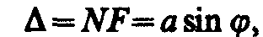 (179.1)
где F — основание перпендикуляра, опущенного из точки М на луч ND.
Разобьем открытую часть волновой поверхности в плоскости щели MN на зоны Френеля, имеющие вид полос, параллельных ребру М щели. Ширина каждой зоны выбирается так, чтобы разность хода от краев этих зон была равна λ/2, т. е. всего на ширине щели уместится Δ:λ/2 зон. Так как свет на щель падает нормально, то плоскость щели совпадает с волновым фронтом; следовательно, все точки волнового фронта в плоскости щели будут колебаться в одинаковой фазе. Амплитуды вторичных волн в плоскости щели будут равны, так как выбранные зоны Френеля имеют одинаковые площади и одинаково наклонены к направлению наблюдения.
Из выражения (179.1) вытекает, что число зон Френеля, укладывающихся на ширине щели, зависит от угла ϕ. От числа зон Френеля, в свою очередь, зависит результат наложения всех вторичных волн. Из приведенного построения следует, что при интерференции света от каждой пары соседних зон Френеля амплитуда результирующих колебаний равна нулю, так как колебания от каждой пары соседних зон взаимно гасят друг друга. Следовательно, если число зон Френеля четное, то
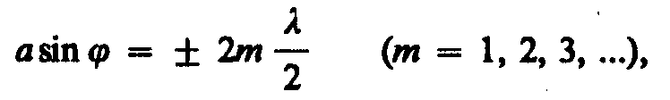 (179.2)
и в точке В наблюдается дифракционный минимум (полная темнота), если же число зон Френеля нечетное, то
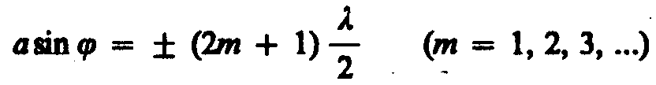 (179.3)
и наблюдается дифракционный максимум, соответствующий действию одной нескомпенсированной зоны Френеля. Отметим, что в направлении ϕ=0 щель действует как одна зона Френеля, и в этом направлении свет распространяется с наибольшей интенсивностью, т. е. в точке В₀ наблюдается центральный дифракционный максимум.
Из условий (179.2) и (179.3) можно найти направления на точки экрана, в которых амплитуда (а следовательно, и интенсивность) равна нулю (sinϕ_{min} = ± mλ/a) или максимальна (sinϕ_{max} = ±(2m+1)λ/(2a)). Распределение интенсивности на экране, получаемое вследствие дифракции (дифракционный спектр), приведено на рис. 261, б. Расчеты показывают, что интенсивности в центральном и последующих максимумах относятся как 1 : 0,047 : 0,017 : 0,0083 : .... т.е. основная часть световой энергии сосредоточена в центральном максимуме. Из опыта и соответствующих расчетов следует, что сужение щели приводит к тому, что центральный максимум расплывается, а интенсивность уменьшается (это, естественно, относится и к другим максимумам). Наоборот, чем щель шире (а>λ), тем картина ярче, но дифракционные полосы уже, а число самих полос больше. При а>>λ в центре получается резкое изображение источника света, т. е. имеет место прямолинейное распространение света.
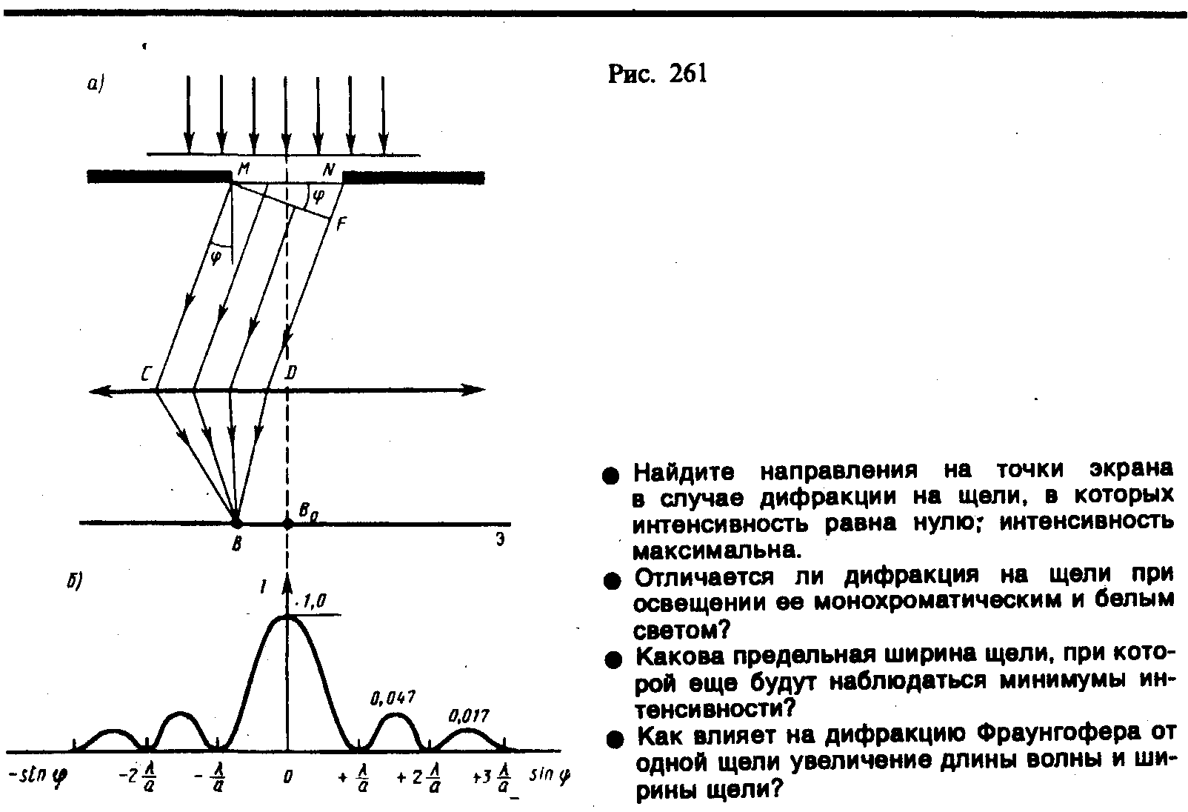
Положение дифракционных максимумов зависит от длины волны λ, поэтому рассмотренная выше дифракционная картина имеет место лишь для монохроматического света. При освещении щели белым светом центральный максимум наблюдается в виде белой полоски; он общий для всех длин волн (при ϕ =0 разность хода равна нулю для всех λ). Боковые максимумы радужно окрашены, так как условие максимума при любых т различно для разных λ. Таким образом, справа и слева от центрального максимума наблюдаются максимумы первого (m=1), второго (т=2) и других порядков, обращенные фиолетовым краем к центру дифракционной картины. Однако они настолько расплывчаты, что отчетливого разделения различных длин волн с помощью дифракции на одной щели получить невозможно.

§ 180. Дифракция Фраунгофера на дифракционной решетке
Большое практическое значение имеет дифракция, наблюдаемая при прохождении света через одномерную дифракционную решетку — систему параллельных щелей равной ширины, лежащих в одной плоскости и разделенных равными по ширине непрозрачными промежутками. Рассматривая дифракцию Фраунгофера на щели, мы видели, что распределение интенсивности на экране определяется направлением дифрагированных лучей. Это означает, что перемещение щели параллельно самой себе влево или вправо не изменит дифракционной картины. Следовательно, если перейти от одной щели ко многим (к дифракционной решетке), то дифракционные картины, создаваемые каждой щелью в отдельности, будут одинаковыми.
Дифракционная картина на решетке определяется как результат взаимной интерференции волн, идущих от всех щелей, т. е. в дифракционной решетке осуществляется многолучевая интерференция когерентных дифрагированных пучков света, идущих от всех щелей.
Рассмотрим дифракционную решетку. На рис. 262 для наглядности показаны только две соседние щели MN и CD. Если ширина каждой щели равна а, а ширина непрозрачных участков между щелями b, то величина d=a+b называется постоянной (периодом) дифракционной решетки. Пусть плоская монохроматическая волна падает нормально к плоскости решетки. Так как щели находятся друг от друга на одинаковых расстояниях, то разности хода лучей, идущих от двух соседних щелей, будут для данного направления ϕ одинаковы в пределах всей дифракционной решетки:
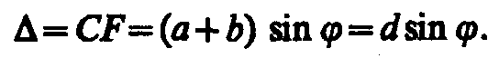 (180.1)
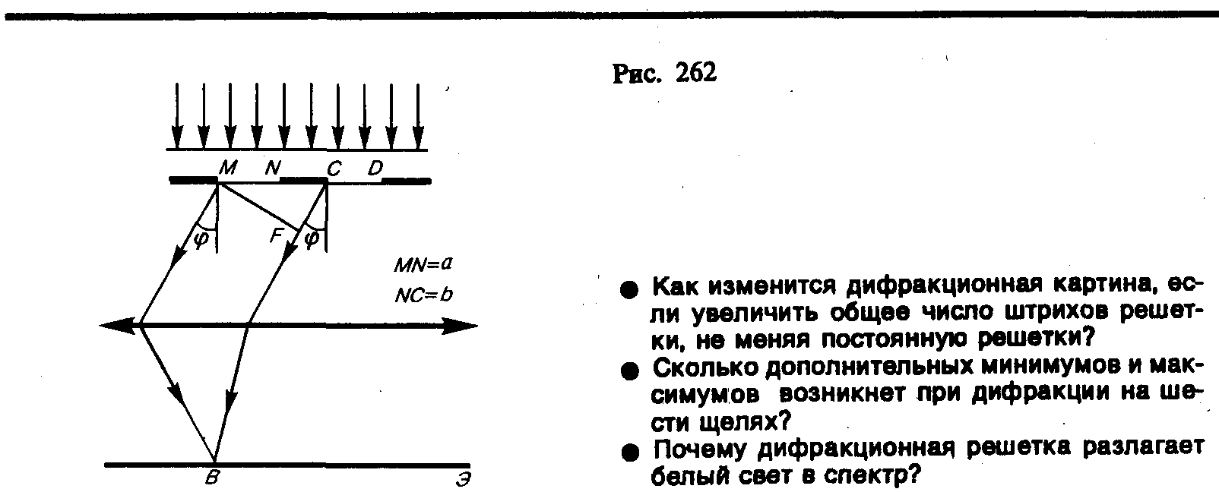
Очевидно, что в тех направлениях, в которых ни одна из щелей не распространяет свет, он не будет распространяться и при двух щелях, т. е. прежние (главные) минимумы интенсивности будут наблюдаться в направлениях, определяемых условием (179.2):
(180.2)
Кроме того, вследствие взаимной интерференции световых лучей, посылаемых двумя щелями, в некоторых направлениях они будут гасить друг друга, т. е. возникнут дополнительные минимумы. Очевидно, что эти дополнительные минимумы будут наблюдаться в тех направлениях, которым соответствует разность хода лучей λ/2, 3λ/2, ..., посылаемых, например, от крайних левых точек М и С обеих щелей. Таким образом, с учетом (180.1) условие дополнительных минимумов:
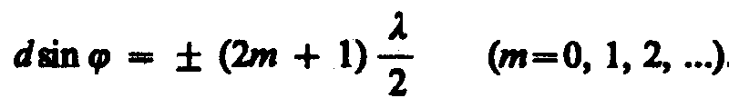
Наоборот, действие одной щели будет усиливать действие другой, если
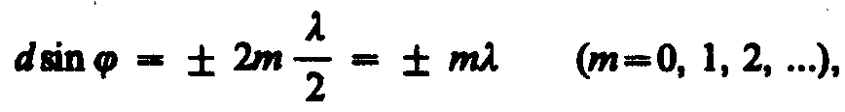 (180.3)
т. е. выражение (180.3) задает условие главных максимумов.
Таким образом, полная дифракционная картина, для двух щелей определяется из условий:
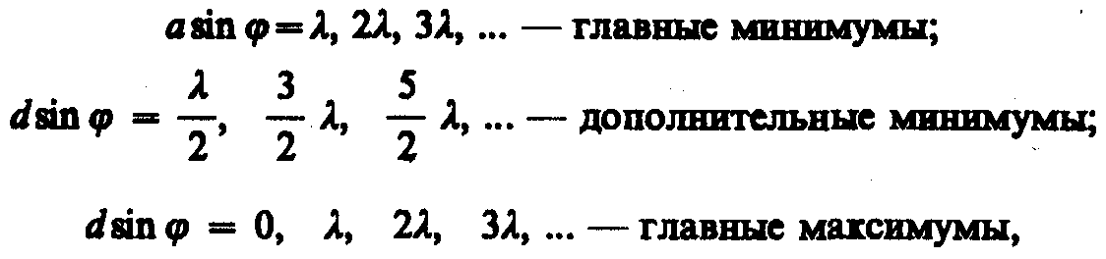
т. е. между двумя главными максимумами располагается один дополнительный минимум. Аналогично можно показать, что между каждыми двумя главными максимумами при трех щелях располагается два дополнительных минимума, при четырех щелях — три и т. д.
Если дифракционная решетка состоит из N щелей, то условием главных минимумов является условие (180.2), условием главных максимумов — условие (180.3), а условием дополнительных минимумов
(180.4)
где т' может принимать все целочисленные значения, кроме 0, N, 2N, .... т. е. кроме тех, при которых условие (180.4) переходит в (180.3). Следовательно, в случае N щелей между двумя главными максимумами располагается N–1 дополнительных минимумов, разделенных вторичными максимумами, создающими весьма слабый фон.
Чем больше щелей N, тем большее количество световой энергии пройдет через решетку, тем больше минимумов образуется между соседними главными максимумами, тем, следовательно, более интенсивными и более острыми будут максимумы. На рис. 263 качественно представлена дифракционная картина от восьми щелей. Так как модуль sin ϕ не может быть больше единицы, то из (180.3) следует, что число главных максимумов
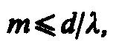
т. е. определяется отношением периода решетки к длине волны.
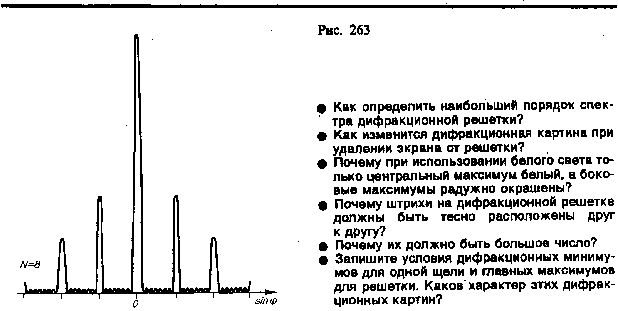
Положение главных максимумов зависит от длины волны λ (см. (180.3)). Поэтому при пропускании через решетку белого света все максимумы, кроме центрального (т=0), разложатся в спектр, фиолетовая область которого будет обращена к центру дифракционной картины, красная — наружу. Это свойство дифракционной решетки используется для исследования спектрального состава света (определения длин волн и интенсивностей всех монохроматических компонентов), т. е. дифракционная решетка может быть использована как спектральный прибор.
Дифракционные решетки, используемые в различных областях спектра, отличаются размерами, формой, материалом поверхности, профилем штрихов и их частотой (от 6000 до 0,25 штрих/мм, что позволяет перекрывать область спектра от ультрафиолетовой его части до инфракрасной). Например, ступенчатый профиль решетки позволяет концентрировать основную часть падающей энергии в направлении одного определенного ненулевого порядка.

§ 181. Пространственная решетка. Рассеяние света
Дифракция света наблюдается не только на плоской одномерной решетке (штрихи нанесены перпендикулярно некоторой прямой линии), но и на двумерной решетке (штрихи нанесены во взаимно перпендикулярных направлениях в одной и той же плоскости). Большой интерес представляет также дифракция на пространственных (трехмерных) решетках — пространственных образованиях, в которых элементы структуры подобны по форме, имеют геометрически правильное и периодически повторяющееся расположение, а также постоянные (периоды) решеток, соизмеримые с длиной волны электромагнитного излучения. Иными словами, подобные пространственные образования должны иметь периодичность по трем не лежащим в одной плоскости направлениям. В качестве пространственных дифракционных решеток могут быть использованы кристаллические тела, так как в них неоднородности (атомы, молекулы, ионы) регулярно повторяются в трех направлениях.
Дифракция света может происходить также в так называемых мутных средах — средах с явно выраженными оптическими неоднородностями. К мутным средам относятся аэрозоли (облака, дым, туман), эмульсия, коллоидные растворы и т. д., т. е. такие среды, в которых взвешено множество очень мелких частиц инородных веществ. Свет, проходя через мутную среду, дифрагирует от беспорядочно расположенных микронеоднородностей, давая равномерное распределение интенсивностей по всем направлениям, не создавая какой-либо определенной дифракционной картины. Происходит так называемое рассеяние света в мутной среде. Это явление можно наблюдать, например, когда узкий пучок солнечных лучей, проходя через запыленный воздух, рассеивается на пылинках и тем самым становится видимым.
Рассеяние света (как правило, слабое) наблюдается также и в чистых средах, не содержащих посторонних частиц. Л. И. Мандельштам объяснил рассеяние света в средах нарушением их оптической однородности, при котором показатель преломления среды не постоянен, а меняется от точки к точке. В дальнейшем польский физик М. Смолуховский (1872—1917) указал, что причиной рассеяния света могут быть также флуктуации плотности, возникающие в процессе хаотического (теплового) движения молекул среды. Рассеяние света в чистых средах, обусловленное флуктуациями плотности, анизотропии или концентрации, называется молекулярным рассеянием.
Молекулярным рассеянием объясняется, например, голубой цвет неба. Согласно закону Д. Рэлея, интенсивность рассеянного света обратно пропорциональна четвертой степени длины волны (I~λ^{–4}), поэтому голубые и синие лучи рассеиваются сильнее, чем желтые и красные, обусловливая тем самым голубой цвет неба. По этой же причине свет, прошедший через значительную толщу атмосферы, оказывается обогащенным более длинноволновой частью спектра (сине-фиолетовая часть спектра полностью рассеивается) и поэтому при закате и восходе Солнце кажется красным. Флуктуации плотности и интенсивность рассеяния света возрастают с увеличением температуры. Поэтому в ясный летний день цвет неба является более насыщенным по сравнению с таким же зимним днем.

§ 182. Дифракция на пространственной решетке. Формула Вульфа — Брэггов
Для наблюдения дифракционной картины необходимо, чтобы постоянная решетки была того же порядка, что и длина волны падающего излучения (см. (180.3)). Кристаллы, являясь трехмерными пространственными решетками (см. § 181), имеют постоянную порядка 10^{–10} м и, следовательно, непригодны для наблюдения дифракции в видимом свете (λ ≈ 5⋅10^{–7} м). Эти факты позволили немецкому физику М. Лауэ (1879—1960) прийти к выводу, что в качестве естественных дифракционных решеток для рентгеновского излучения можно использовать кристаллы, поскольку расстояние между атомами в кристаллах одного порядка с λ рентгеновского излучения (≈10^{–12}÷10^{–8} м).
Простой метод расчета дифракции рентгеновского излучения от кристаллической решетки предложен независимо друг от друга Г. В. Вульфом (1863—1925) и английскими физиками Г. и Л. Брэггами (отец (1862—1942) и сын (1890—1971)). Они предположили, что дифракция рентгеновского излучения является результатом его отражения от системы параллельных кристаллографических плоскостей (плоскостей, в которых лежат узлы (атомы) кристаллической решетки).
Представим кристаллы в виде совокупности параллельных кристаллографических плоскостей (рис. 264), отстоящих друг от друга на расстоянии d. Пучок параллельных монохроматических рентгеновских лучей (1, 2) падает под углом скольжения θ (угол между направлением падающих лучей и кристаллографической плоскостью) и возбуждает атомы кристаллической решетки, которые становятся источниками когерентных вторичных волн 1' и 2', интерферирующих между собой, подобно вторичным волнам, от щелей дифракционной решетки. Максимумы интенсивности (дифракционные максимумы) наблюдаются в тех направлениях, в которых все отраженные атомными плоскостями волны будут находиться в одинаковой фазе. Эти направления удовлетворяют формуле Вульфа — Брэггов
(182.1)
т. е. при разности хода между двумя лучами, отраженными от соседних кристаллографических плоскостей, кратной целому числу длин волн А, наблюдается дифракционный максимум.
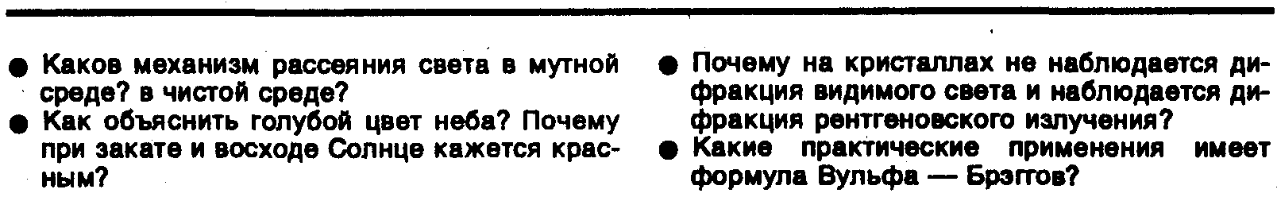
При произвольном направлении падения монохроматического рентгеновского излучения на кристалл дифракция не возникает. Чтобы ее наблюдать, надо, поворачивая кристалл, найти угол скольжения. Дифракционная картина может быть получена и при произвольном положении кристалла, для чего нужно пользоваться непрерывным рентгеновским спектром, испускаемым рентгеновской трубкой. Тогда для таких условий опыта всегда найдутся длины волн λ, удовлетворяющие условию (182.1).
Формула Вульфа — Брэггов используется при решении двух важных задач:
1. Наблюдая дифракцию рентгеновских лучей известной длины волны на кристаллической структуре неизвестного строения и измеряя θ и т, можно найти межплоскостное расстояние (d), т.е. определить структуру вещества. Этот метод лежит в основе рентгеноструктурного анализа. Формула Вульфа — Брэггов остается справедливой и при дифракции электронов и нейтронов. Методы исследования структуры вещества, основанные на дифракции электронов и нейтронов, называются соответственно электронографией и нейтронографией.
2. Наблюдая дифракцию рентгеновских лучей неизвестной длины волны на кристаллической структуре при известном d и измеряя θ и т, можно найти длину волны падающего рентгеновского излучения. Этот метод лежит в основе рентгеновской спектроскопии.

Глава 24 Взаимодействие электромагнитных волн с веществом

§ 185. Дисперсия света
Дисперсией света называется зависимость показателя преломления n вещества от частоты ν (длины волны λ) света или зависимость фазовой скорости v световых волн (см. § 154) от его частоты ν. Дисперсия света представляется в виде зависимости
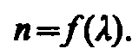 (185.1)
Следствием дисперсии является разложение в спектр пучка белого света при прохождении его через призму. Первые экспериментальные наблюдения дисперсии света принадлежат И. Ньютону (1672 г.).
Рассмотрим дисперсию света в призме. Пусть монохроматический пучок света падает на призму с преломляющим углом А и показателем преломления п (рис. 268) под углом α₁. После двукратного преломления (на левой и правой гранях призмы) луч оказывается отклоненным от первоначального направления на угол ϕ. Из рисунка следует, что
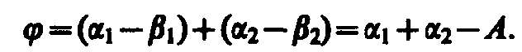 (185.2)
Предположим, что углы А и α₁ малы, тогда углы α₂, β₁ и β₂ будут также малы и вместо синусов этих углов можно воспользоваться их значениями. Поэтому α₁/β₁=n, β₂/α₂=1/n, а так как β₁+β₂=А, то α₂=β₂n=n(A–β₁)=n (A–α₁/n)=nA–α₁, откуда
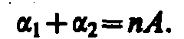 (185.3)
Из выражений (185.3) и (185.2) следует, что
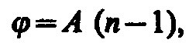 (185.4)
т. е. угол отклонения лучей призмой тем больше, чем больше преломляющий угол призмы.
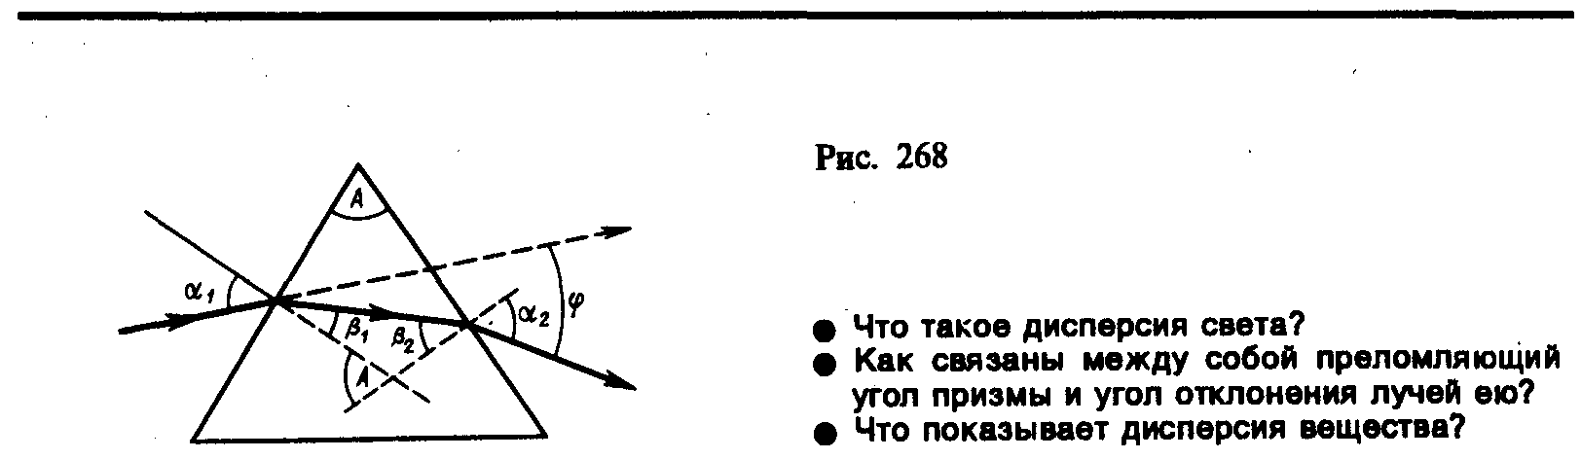
Из выражения (185.4) вытекает, что угол отклонения лучей призмой зависит от величины n–1, а n — функция длины волны, поэтому лучи разных длин волн после прохождения призмы окажутся отклоненными на разные углы, т. е. пучок белого света за призмой разлагается в спектр, что и наблюдалось И. Ньютоном. Таким образом, с помощью призмы, так же как и с помощью дифракционной решетки, разлагая свет в спектр, можно определить его спектральный состав.
Рассмотрим различия в дифракционном и призматическом спектрах.
1. Дифракционная решетка разлагает падающий свет непосредственно по длинам воли (см. (180.3)), поэтому по измеренным углам (по направлениям соответствующих максимумов) можно вычислить длину волны. Разложение света в спектр в призме происходит по значениям показателя преломления, поэтому для определения длины волны света надо знать зависимость n=f(λ) (185.1).
2. Составные цвета в дифракционном и призматическом спектрах располагаются различно. Из (180.3) следует, что в дифракционной решетке синус угла отклонения пропорционален длине волны. Следовательно, красные лучи, имеющие большую длину волны, чем фиолетовые, отклоняются дифракционной решеткой сильнее. Призма же разлагает лучи в спектр по значениям показателя преломления, который для всех прозрачных веществ с увеличением длины волны уменьшается (рис. 269). Поэтому красные лучи отклоняются призмой слабее, чем фиолетовые.
Величина
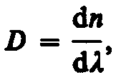
называемая дисперсией вещества, показывает, как быстро изменяется показатель преломления с длиной волны. Из рис. 269 следует, что показатель преломления для прозрачных веществ с уменьшением длины волны увеличивается; следовательно, величина dn/dλ по модулю также увеличивается с уменьшением λ. Такая дисперсия называется нормальной. Как будет показано ниже, ход кривой n(λ) — кривой дисперсии — вблизи линий и полос поглощения будет иным: n уменьшается с уменьшением λ. Такой ход зависимости n от λ называется аномальной дисперсией.
На явлении нормальной дисперсии основано действие призменных спектрографов. Несмотря на их некоторые недостатки (например, необходимость градуировки, различная дисперсия в разных участках спектра) при определении спектрального состава света, призменные спектрографы находят широкое применение в спектральном анализе. Это объясняется тем, что изготовление хороших призм значительно проще, чем изготовление хороших дифракционных решеток. В призменных спектрографах также легче получить большую светосилу.
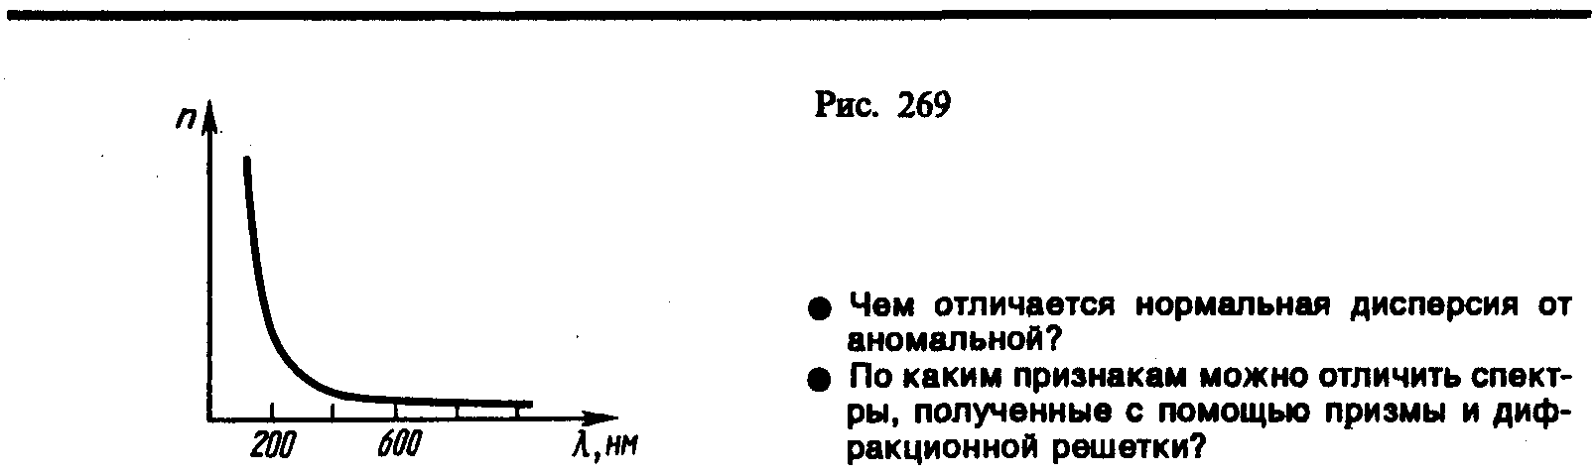

§ 186. Электронная теория дисперсии светя
Из макроскопической электромагнитной теории Максвелла следует, что абсолютный показатель преломления среды
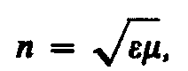
где ε — диэлектрическая проницаемость среды, μ — магнитная проницаемость. В оптической области спектра для всех веществ μ≈1, поэтому
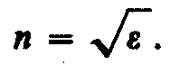 (186.1)
Из формулы (186.1) выявляются некоторые противоречия с опытом: величина n, являясь переменной (см. § 185), остается в то же время равной определенной постоянной . Кроме того, значения n, получаемые из этого выражения, не согласуются с опытными значениями. Трудности объяснения дисперсии света с точки зрения электромагнитной теории Максвелла устраняются электронной теорией Лоренца. В теории Лоренца дисперсия света рассматривается как результат взаимодействия электромагнитных волн с заряженными частицами, входящими в состав вещества и совершающими вынужденные колебания в переменном электромагнитном поле волны.
Применим электронную теорию дисперсии света для однородного диэлектрика, предположив формально, что дисперсия света является следствием зависимости ε от частоты ω световых волн. Диэлектрическая проницаемость вещества, по определению (см. (88.6) и (88.2)), равна
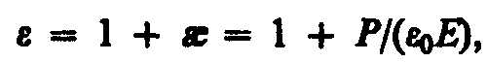
где — диэлектрическая восприимчивость среды, ε₀ — электрическая постоянная, Р — мгновенное значение поляризованности. Следовательно,
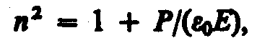 (186.2)
т.е. зависит от Р. В данном случае основное значение имеет электронная поляризация, т.е. вынужденные колебания электронов под действием электрической составляющей поля волны, так как для ориентационной поляризации молекул частота колебаний в световой волне очень высока (ν ≈ 10¹⁵ Гц).
В первом приближении можно считать, что вынужденные колебания совершают только внешние, наиболее слабо связанные с ядром электроны — оптические электроны. Для простоты рассмотрим колебания только одного оптического электрона. Наведенный дипольный момент электрона, совершающего вынужденные колебания, равен р=ех, где е — заряд электрона, х — смещение электрона под действием электрического поля световой волны. Если концентрация атомов в диэлектрике равна n₀, то мгновенное значение поляризованности
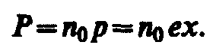 (186.3)
Из (186.2) и (186.3) получим
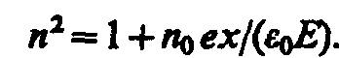 (186.4)
Следовательно, задача сводится к определению смещения х электрона под действием внешнего поля Е. Поле световой волны будем считать функцией частоты ω, т. е. изменяющимся по гармоническому закону: Е = Е₀ cos ω t.
Уравнение вынужденных колебаний электрона (см. §147) для простейшего случая (без учета силы сопротивления, обусловливающей поглощение энергии падающей волны) запишется в виде
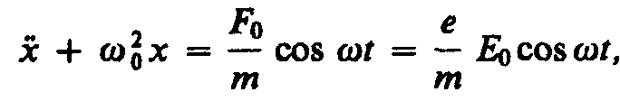 (186.5)
где F₀ = еЕ₀ — амплитудное значение силы, действующей на электрон со стороны поля волны, — собственная частота колебаний электрона, т — масса электрона. Решив уравнение (186.5), найдем ε = n² в зависимости от констант атома (е, т, ω₀) и частоты ω внешнего поля, т.е. решим задачу дисперсии. Решение уравнения (186.5) можно записать в виде
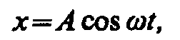 (186.6)
где
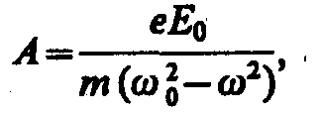 (186.7)
в чем легко убедиться подстановкой (см. (147.8)). Подставляя (186.6) и (186.7) в (186.4), получим
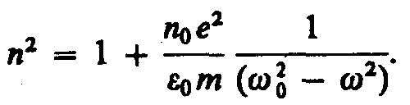 (186.8)
Если в веществе имеются различные заряды е_{i}, совершающие вынужденные колебания с различными собственными частотами ω_{0i}, то
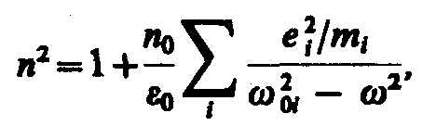 (186.9)
где т, — масса i-го заряда.
Из выражений (186.8) и (186.9) вытекает, что показатель преломления n зависит от частоты ω внешнего поля, т. е. полученные зависимости действительно подтверждают явление дисперсии света, хотя и при указанных выше допущениях, которые в дальнейшем надо устранить. Из выражений (186.8) и (186.9) следует, что в области от ω = 0 до ω = ω₀ n² больше единицы и возрастает с увеличением ω (нормальная дисперсия); при ω = ω₀ n² = ±∞; в области от ω = ω₀ до ω = ∞ n² меньше единицы и возрастает от –∞ до 1 (нормальная дисперсия). Перейдя от n² к n, получим, что график зависимости n от ω имеет вид, изображенный на рис. 270. Такое поведение n вблизи ω₀ — результат допущения об отсутствии сил сопротивления при колебаниях электронов. Если принять в расчет и это обстоятельство, то график функции n(ω) вблизи ω₀ задастся штриховой линией АВ. Область АВ — область аномальной дисперсии (n убывает при возрастании ω), остальные участки зависимости n от ω описывают нормальную дисперсию (n возрастает с возрастанием ω).
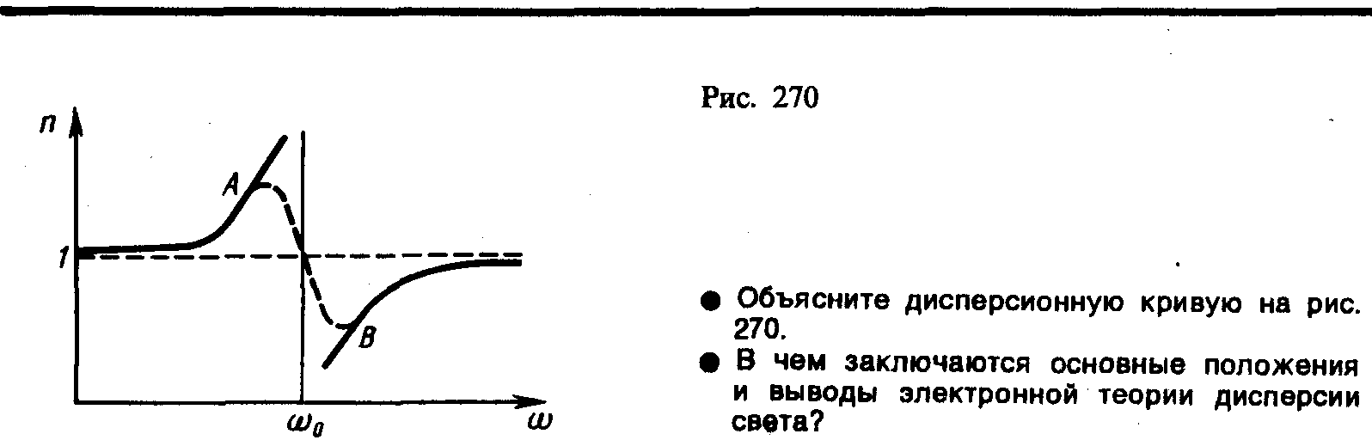
Российскому физику Д. С. Рождественскому (1876—1940) принадлежит классическая работа по изучению аномальной дисперсии в парах натрия. Он разработал интерференционный метод для очень точного измерения показателя преломления паров и экспериментально показал, что формула (186.9) правильно характеризует зависимость n от ω, а также ввел в нее поправку, учитывающую квантовые свойства света и атомов.

§ 187. Поглощение (абсорбция) света
Поглощением (абсорбцией) света называется явление уменьшения энергии световой волны при ее распространении в веществе вследствие преобразования энергии волны в другие виды энергии. В результате поглощения интенсивность света при прохождении через вещество уменьшается.
Поглощение света в веществе описывается законом Бугера*:
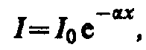 (187.1)
где I₀ и I — интенсивности плоской монохроматической световой волны на входе и выходе слоя поглощающего вещества толщиной х, α — коэффициент поглощения, зависящий от длины волны света, химической природы и состояния вещества и не зависящий от интенсивности света. При х=1/α интенсивность света I по сравнению с I₀ уменьшается в е раз.
* П. Бугер (1698—1758) — французский ученый.

Коэффициент поглощения зависит от длины волны λ (или частоты ω) и для различных веществ различен. Например, одноатомные газы и пары металлов (т.е. вещества, в которых атомы расположены на значительных расстояниях друг от друга и их можно считать изолированными) обладают близким к нулю коэффициентом поглощения и лишь для очень узких спектральных областей (примерно 10^{–12}—10^{–11} м) наблюдаются резкие максимумы (так называемый линейчатый спектр поглощения). Эти линии соответствуют частотам собственных колебаний электронов в атомах. Спектр поглощения молекул, определяемый колебаниями атомов в молекулах, характеризуется полосами поглощения (примерно 10^{–10}—10^{–7} м).
Коэффициент поглощения для диэлектриков невелик (примерно 10^{–3}—10^{–5} см^{–1}), однако у них наблюдается селективное поглощение света в определенных интервалах длин волн, когда α резко возрастает, и наблюдаются сравнительно широкие полосы поглощения, т.е. диэлектрики имеют сплошной спектр поглощения. Это связано с тем, что в диэлектриках нет свободных электронов и поглощение света обусловлено явлением резонанса при вынужденных колебаниях электронов в атомах и атомов в молекулах диэлектрика.
Коэффициент поглощения для металлов имеет большие значения (примерно 10³—10⁵ см^{–1}) и поэтому металлы являются непрозрачными для света. В металлах из-за наличия свободных электронов, движущихся под действием электрического поля световой волны, возникают быстропеременные токи, сопровождающиеся выделением джоулевой теплоты. Поэтому энергия световой волны быстро уменьшается, превращаясь во внутреннюю энергию металла. Чем выше проводимость металла, тем сильнее в нем поглощение света.
На рис. 271 представлены типичная зависимость коэффициента поглощения α от длины волны света λ и зависимость показателя преломления n от λ в области полосы поглощения. Из рисунка следует, что внутри полосы поглощения наблюдается аномальная дисперсия (n убывает с уменьшением λ). Однако поглощение вещества должно быть значительным, чтобы повлиять на ход показателя преломления.
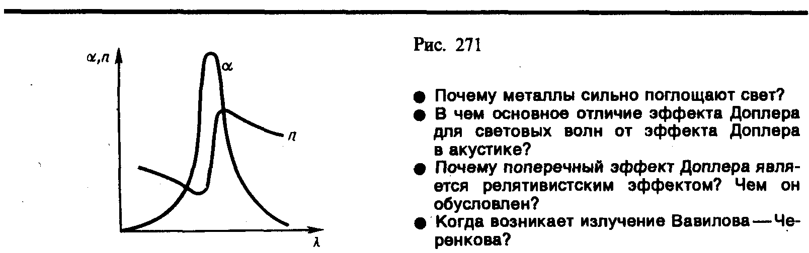
Зависимостью коэффициента поглощения от длины волны объясняется окрашенность поглощающих тел. Например, стекло, слабо поглощающее красные и оранжевые лучи и сильно поглощающее зеленые и синие, при освещении белым светом будет казаться красным. Если на такое стекло направить зеленый и синий свет, то из-за сильного поглощения света этих длин волн стекло будет казаться черным. Это явление используется для изготовления светофильтров, которые в зависимости от химического состава (стекла с присадками различных солей, пленки из пластмасс, содержащие красители, растворы красителей и т. д.) пропускают свет только определенных длин волн, поглощая остальные. Разнообразие пределов селективного (избирательного) поглощения у различных веществ объясняет разнообразие и богатство цветов и красок, наблюдающееся в окружающем мире.
Явление поглощения широко используется в абсорбционном спектральном анализе смеси газов, основанном на измерениях спектров частот и интенсивностей линий (полос) поглощения. Структура спектров поглощения определяется составом и строением молекул, поэтому изучение спектров поглощения является одним из основных методов количественного и качественного исследования веществ.

§ 188. Эффект Доплера
Эффект Доплера в акустике (см. § 159) объясняется тем, что частота колебаний, воспринимаемых приемником, определяется скоростями движения источника колебаний и приемника относительно среды, в которой происходит распространение звуковых волн. Эффект Доплера наблюдается также и при движении относительно друг друга источника и приемника электромагнитных волн. Так как особой среды, служащей носителем электромагнитных волн, не существует, то частота световых волн, воспринимаемых приемником (наблюдателем), определяется только относительной скоростью источника и приемника (наблюдателя). Закономерности эффекта Доплера для электромагнитных волн устанавливаются на основе специальной теории относительности.
Согласно принципу относительности Эйнштейна (см. § 35), уравнение световой волны во всех инерциальных системах отсчета одинаково по форме. Используя преобразования Лоренца (см. § 36), можно получить уравнение волны, посылаемой источником, в направлении приемника в другой инерциальной системе отсчета, а следовательно, и связать частоты световых воли, излучаемых источником (ν₀) и воспринимаемых приемником (ν). Теория относительности приводит к следующей формуле, описывающей эффект Доплера для электромагнитных волн в вакууме:
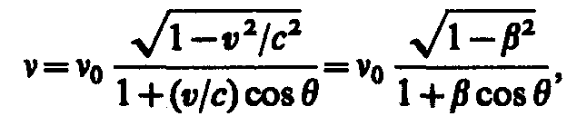 (188.1)
где v — скорость источника света относительно приемника, с — скорость света в вакууме, β=v/c, θ — угол между вектором скорости v и направлением наблюдения, измеряемый в системе отсчета, связанной с наблюдателем. Из выражения (188.1) следует, что при θ = 0
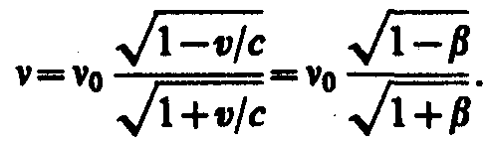 (188.2)
Формула (188.2) определяет так называемый продольный эффект Доплера, наблюдаемый при движении приемника вдоль линии, соединяющей его с источником. При малых относительных скоростях v (v<<c), разлагая (188.2) в ряд по степеням β и пpeнeбрегая членом порядка β², получим
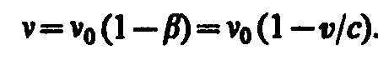 (188.3)
Следовательно, при удалении источника и приемника друг от друга (при их положительной относительной скорости) наблюдается сдвиг в более длинноволновую область (ν<ν₀, λ>λ₀) — так называемое красное смещение. При сближении же источника и приемника (при их отрицательной относительной скорости) наблюдается сдвиг в более коротковолновую область ((ν>ν₀, λ<λ₀) — так называемое фиолетовое смещение.
Если θ=π/2, то выражение (188.1) примет вид
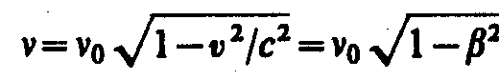 (188.4)
Формула (188.4) определяет так называемый поперечный эффект Доплера, наблюдаемый при движении приемника перпендикулярно линии, соединяющей его с источником.
Из выражения (188.4) следует, что поперечный эффект Доплера зависит от β², т.е. при малых β является эффектом второго порядка малости по сравнению с продольным эффектом, зависящим от β (см. (188.3)). Поэтому обнаружение поперечного эффекта Доплера связано с большими трудностями. Поперечный эффект, хотя и много меньше продольного, имеет принципиальное значение, так как не наблюдается в акустике (при v<<с из (188.4) следует, что ν = ν₀!), и является, следовательно, релятивистским эффектом. Он связан с замедлением течения времени движущегося наблюдателя. Экспериментальное обнаружение поперечного эффекта Доплера явилось еще одним подтверждением справедливости теории относительности; он был обнаружен в 1938 г. в опытах американского физика Г. Айвса.
Продольный эффект Доплера был впервые обнаружен в 1900 г. в лабораторных условиях русским астрофизиком А. А. Белопольским (1854—1934) и повторен в 1907 г. русским физиком Б. Б. Голицыным (1862—1919). Продольный эффект Доплера используется при исследовании атомов, молекул, а также космических тел, так как по смещению частоты световых колебаний, которое проявляется в виде смещения или уширения спектральных линий, определяется характер движения излучающих частиц или излучающих тел. Эффект Доплера получил широкое распространение в радиотехнике и радиолокации, например в радиолокационных измерениях расстояний до движущихся объектов.

§ 189. Излучение Вавилова — Черенкова
Российский физик П. А. Черенков (1904—1990), работавший под руководством Вавилова, показал, что при движении релятивистских заряженных частиц в среде с постоянной скоростью v, превышающей фазовую скорость света в этой среде, т. е. при условии v>c/n (n—показатель преломления среды), возникает электромагнитное излучение, названное впоследствии излучением (эффектом) Вавилова — Черенкова. Природа данного излучения, обнаруженного для разнообразных веществ, в том числе и для чистых жидкостей, подробно изучалась С. И. Вавиловым. Он показал, что данное свечение не является люминесценцией (см. § 245), как считалось ранее, и высказал предположение, что оно связано с движением свободных электронов сквозь вещество.
Излучение Вавилова — Черенкова в 1937 г. было теоретически объяснено российскими учеными И. Е. Таммом (1895—1971) и И. М. Франком (р. 1908) (Черенков, Тамм и Франк в 1958 г. удостоены Нобелевской премии).
Согласно электромагнитной теории, заряженная частица (например, электрон) излучает электромагнитные волны лишь при движении с ускорением. Тамм и Франк показали, что это утверждение справедливо только до тех пор, пока скорость заряженной частицы не превышает фазовой скорости с/n электромагнитных волн в среде, в которой частица движется. Если частица обладает скоростью v>c/n, то, даже двигаясь равномерно, она будет излучать электромагнитные волны. Таким образом, согласно теории Тамма и Франка, электрон, движущийся в прозрачной среде со скоростью, превышающей фазовую скорость света в данной среде, должен сам излучать свет.
Отличительной особенностью излучения Вавилова — Черенкова является его распространение не по всем направлениям, а лишь по направлениям, составляющим острый угол θ c траекторией частицы, т. е. вдоль образующих конуса, ось которого совпадает с направлением скорости частицы. Определим угол θ:
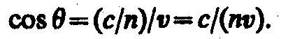 (189.1)
Возникновение излучения Вавилова — Черенкова и его направленность истолкованы Франком и Таммом на основе представлений об интерференции света с использованием принципа Гюйгенса.
На основе излучения Вавилова — Черенкова разработаны широко используемые экспериментальные методы для регистрация частиц высоких энергий и определения их свойств (направление движения, величина и знак заряда, энергия). Счетчики для регистрации заряженных частиц, в которых используется излучение Вавилова — Черенкова, получили название черенковских счетчиков. В этих счетчиках частица регистрируется практически мгновенно (при движении заряженной частицы в среде со скоростью, превышающей фазовую скорость света в данной среде, возникает световая вспышка, преобразуемая с помощью фотоэлектронного умножителя (см. § 105) в импульс тока). Это позволило в 1955 г. итальянскому физику Э. Сегре (р. 1905) открыть в черенковском счетчике короткоживущую античастицу — антипротон.
Задачи
24.1. На грань стеклянной призмы (n =1,5) нормально падает луч света. Определить угол отклонения луча призмой, если ее преломляющий угол равен 25°. [14°21’]
24.2. При прохождении света в некотором веществе пути х его интенсивность уменьшилась в два раза. Определить, во сколько раз уменьшится интенсивность света при прохождении им пути 4х. [В 16 раз]
24.3. Источник монохроматического света с длиной волны λ₀=0,6 мкм движется по направлению к наблюдателю со скоростью v=0,15 с (с — скорость света в вакууме). Определить длину волны λ, которую зарегистрирует приемник. [516 нм]
24.4. Определить минимальную кинетическую энергию (в мегаэлектрон-вольтах), которой должен обладать электрон, чтобы в среде с показателем преломления п =1,5 возникло излучение Вавилова — Черенкова. [0,17 МэВ]

Глава 25 Поляризация света

§ 190. Естественный и поляризованный свет
Следствием теории Максвелла (см. § 162) является поперечность световых волн: векторы напряженностей электрического Е и магнитного Н полей волны взаимно перпендикулярны и колеблются перпендикулярно вектору скорости v распространения волны (перпендикулярно лучу). Поэтому для описания закономерностей поляризации света достаточно знать поведение лишь одного из векторов. Обычно все рассуждения ведутся относительно светового вектора — вектора напряженности Е электрического поля (это название обусловлено тем, что при действии света на вещество основное значение имеет электрическая составляющая поля волны, действующая на электроны в атомах вещества).
Свет представляет собой суммарное электромагнитное излучение множества атомов. Атомы же излучают световые волны независимо друг от друга, поэтому световая волна, излучаемая телом в целом, характеризуется всевозможными равновероятными колебаниями светового вектора (рис. 272, а; луч перпендикулярен плоскости рисунка). В данном случае равномерное распределение векторов Е объясняется большим числом атомарных излучателей, а равенство амплитудных значений векторов Е — одинаковой (в среднем) интенсивностью излучения каждого из атомов. Свет со всевозможными равновероятными ориентациями вектора Е (и, следовательно, Н) называется естественным.
Свет, в котором направления колебаний светового вектора каким-то образом упорядочены, называется поляризованным. Так, если в результате каких-либо внешних воздействий появляется преимущественное (но не исключительное!) направление колебаний вектора Е (рис. 272, б), то имеем дело с частично поляризованным светом. Свет, в котором вектор Е (и, следовательно, Н) колеблется только в одном направлении, перпендикулярном лучу (рис. 272, в), называется плоскополяризованным (линейно поляризованным).
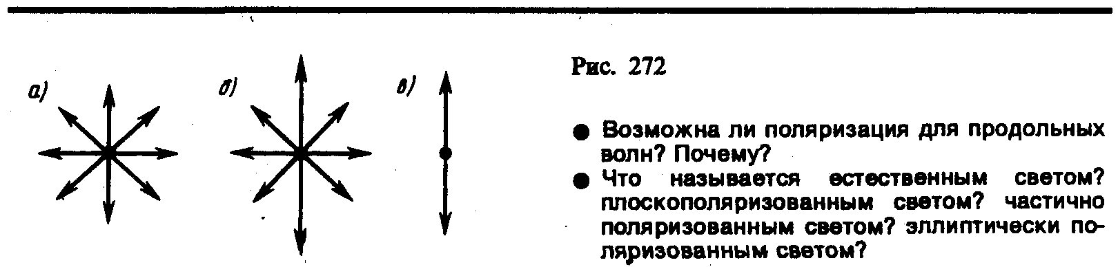
Плоскость, проходящая через направление колебаний светового вектора плоскополяризованной волны и направление распространения этой волны, называется плоскостью поляризации. Плоскополяризованный свет является предельным случаем эллиптически поляризованного света — света, для которого вектор Е (вектор Н) изменяется со временем так, что его конец описывает эллипс, лежащий в плоскости, перпендикулярной лучу. Если эллипс поляризации вырождается (см. § 145) в прямую (при разности фаз ϕ, равной нулю или π), то имеем дело с рассмотренным выше плоскополяризованным светом, если в окружность (при ϕ = ±π/2 и равенстве амплитуд складываемых волн), то имеем дело с циркулярно поляризованным (поляризованным по кругу) светом.
Степенью поляризации называется величина
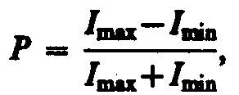
где I_{max}, и I_{min} — соответственно максимальная и минимальная интенсивности частично поляризованного света, пропускаемого анализатором. Для естественного света I_{max}=I_{min} и Р=0, для плоскополяризованного I_{min} =0 и Р=1.
Естественный свет можно преобразовать в плоскополяризованный, используя так называемые поляризаторы, пропускающие колебания только определенного направления (например, пропускающие колебания, параллельные главной плоскости поляризатора, и полностью задерживающие колебания, перпендикулярные этой плоскости). В качестве поляризаторов могут быть использованы среды, анизотропные в отношении колебаний вектора Е, например кристаллы (их анизотропия известна, см. § 70). Из природных кристаллов, давно используемых в качестве поляризатора, следует отметить турмалин.
Рассмотрим классические опыты с турмалином (рис. 273). Направим естественный свет перпендикулярно пластинке турмалина T₁, вырезанной параллельно так называемой оптической оси ОО' (см. § 192). Вращая кристалл T₁ вокруг направления луча, никаких изменений интенсивности прошедшего через турмалин света не наблюдаем. Если на пути луча поставить вторую пластинку турмалина T₂ и вращать ее вокруг направления луча, то интенсивность света, прошедшего через пластинки, меняется в зависимости от угла к между оптическими осями кристаллов по закону Малюса*:
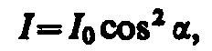 (190.1)
где I₀ и I — соответственно интенсивности света, падающего на второй кристалл и вышедшего из него.
* Э. Малюс (1775—1812) — французский физик.

Следовательно, интенсивность прошедшего через пластинки света изменится от минимума (полное гашение света) при α=π/2 (оптические оси пластинок перпендикулярны) да максимума при α=0 (оптические оси пластинок параллельны). Однако, как это следует из рис. 274, амплитуда Е световых колебаний, прошедших через пластинку Т₂, будет меньше амплитуды световых колебаний Е₀, падающих на пластинку T₂.
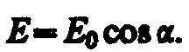
Так как интенсивность света пропорциональна квадрату амплитуды, то и получается выражение (190.1).
Результаты опытов с кристаллами турмалина объясняются довольно просто, если исходить из изложенных выше условий пропускания света поляризатором. Первая пластинка турмалина пропускает колебания только определенного направления (на рис. 273 это направление показано стрелкой AВ), т. е. преобразует естественный свет в плоскополяризованный. Вторая же пластинка турмалина в зависимости от ее ориентации из поляризованного света пропускает большую или меньшую его часть, которая соответствует компоненту Е, параллельному оси второго турмалина. На рис. 273 обе пластинки расположены так, что направления пропускаемых ими колебаний АВ и А'В' перпендикулярны друг другу. В данном случае Т₁ пропускает колебания, направленные по АВ, а Т₂ их полностью гасит, т.е. за вторую пластинку турмалина свет не проходит.
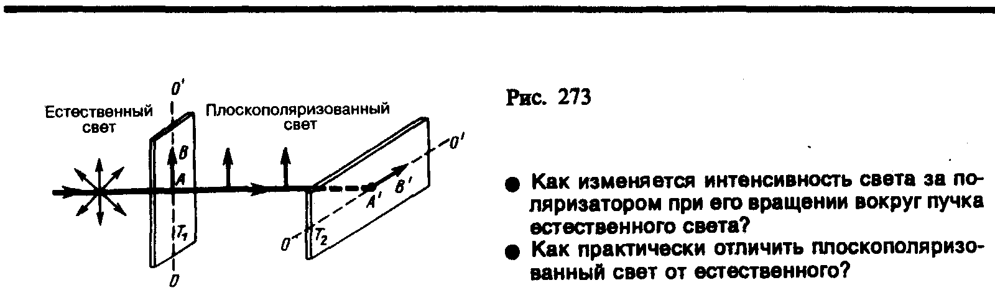
Пластинка Т₁, преобразующая естественный свет в плоскополяризованный, является поляризатором. Пластинка Т₂, служащая для анализа степени поляризации света, называется анализатором. Обе пластинки совершенно одинаковы (их можно поменять местами).
Если пропустить естественный свет через два поляризатора, главные плоскости которых образуют угол α, то из первого выйдет плоскополяризованный свет, интенсивность которого I₀=¹/₂I_{ест}, из второго, согласно (190.1), выйдет свет интенсивностью I=I₀cos²α . Следовательно, интенсивность света, прошедшего через два поляризатора,
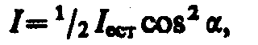
откуда I₀=¹/₂I_{ест} (поляризаторы параллельны) и I_{min} = 0 (поляризаторы скрещены).

§ 191. Поляризация света при отражении и преломлении на границе двух диэлектриков
Если естественный свет падает на границу раздела двух диэлектриков (например, воздуха и стекла), то часть его отражается, а часть преломляется в распространяется во второй среде. Устанавливая на пути отраженного и преломленного лучей анализатор (например, турмалин), убеждаемся в том, что отраженный и преломленный лучи частично поляризованы: при поворачивании анализатора вокруг лучей интенсивность света периодически усаливается и ослабевает (полного гашения не наблюдается!). Дальнейшие исследования показали, что в отраженном луче преобладают колебания, перпендикулярные плоскости падения (на рис. 275 они обозначены точками), в преломленном — колебания, параллельные плоскости падения (изображены стрелками).
Степень поляризации (степень выделения световых волн с определенной ориентацией электрического (и магнитного) вектора) зависит от угла падения лучей и показателя преломления. Шотландский физик Д. Брюстер (1781—1868) установил закон, согласно которому при угле падения i_{B} (угол Брюстера), определяемого соотношением
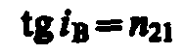
(n₂₁ — показатель преломления второй среды относительно первой), отраженный луч является плоскополяризованным (содержит только колебания, перпендикулярные плоскости падения) (рис. 276). Преломленный же луч при угле падения i_{B} поляризуется максимально, но не полностью.
Если свет падает на границу раздела под углом Брюстера, то отраженный и преломленный лучи взаимно перпендикулярны (tgi_{B} = sini_{B}/cosi_{B}, n₂₁=sini_{B}/sini₂ (i₂ — угол преломления), откуда cosi_{B}=sini₂). Следовательно, i_{B} + i₂ = π/2, но i’_{B} = i_{B} (закон отражения), поэтому i’_{B} + i₂ = π/2.
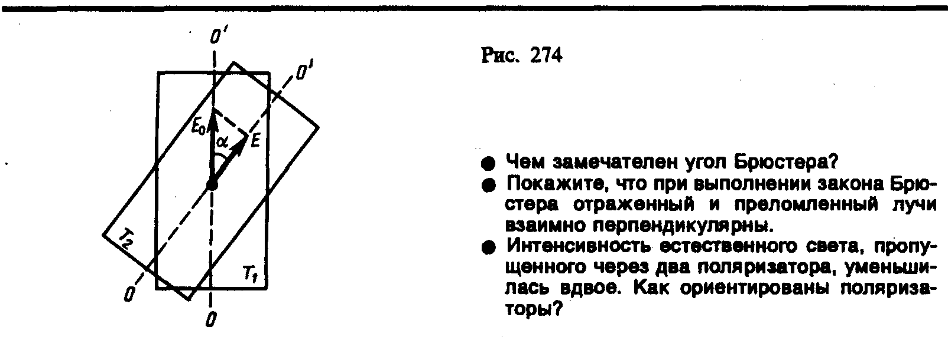
Степень поляризации отраженного и преломленного света при различных углах падения можно рассчитать из уравнений Максвелла, если учесть граничные условия для электромагнитного поля на границе раздела двух изотропных диэлектриков (так называемые формулы Френеля).
Степень поляризации преломленного света может быть значительно повышена (многократным преломлением при условии падения света каждый раз на границу раздела под углом Брюстера). Если, например, для стекла (п= 1,53) степень поляризации преломленного луча составляет ≈15%, то после преломления на 8—10 наложенных друг на друга стеклянных пластинок вышедший из такой системы свет будет практически полностью поляризованным. Такая совокупность пластинок называется стопой. Стопа может служить для анализа поляризованного света как при его отражении, так и при его преломлении.
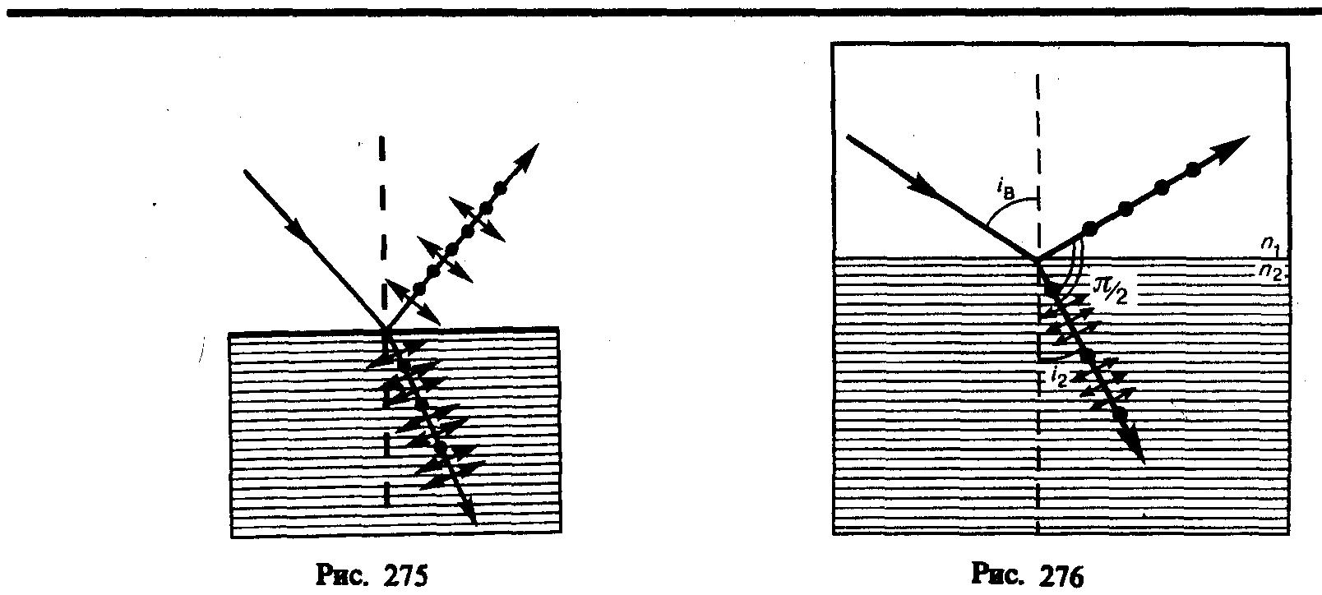

Глава 26 Квантовая природа излучения

§ 197. Тепловое излучение и его характеристики
Тела, нагретые до достаточно высоких температур, светятся. Свечение тел, обусловленное нагреванием, называется тепловым (температурным) излучением. Тепловое излучение, являясь самым распространенным в природе, совершается за счет энергии теплового движения атомов и молекул вещества (т. е. за счет его внутренней энергии) и свойственно всем телам при температуре выше 0 К. Тепловое излучение характеризуется сплошным спектром, положение максимума которого зависит от температуры. При высоких температурах излучаются короткие (видимые и ультрафиолетовые) электромагнитные волны, при низких — преимущественно длинные (инфракрасные).
Тепловое излучение — практически единственный вид излучения, который может быть равновесным. Предположим, что нагретое (излучающее) тело помещено в полость, ограниченную идеально отражающей оболочкой. С течением времени, в результате непрерывного обмена энергией между телом и излучением, наступит равновесие, т. е. тело в единицу времени будет поглощать столько же энергии, сколько и излучать. Допустим, что равновесие между телом и излучением по какой-либо причине нарушено и тело излучает энергии больше, чем поглощает. Если в единицу времени тело больше излучает, чем поглощает (или наоборот), то температура тела начнет понижаться (или повышаться). В результате будет ослабляться (или возрастать) количество излучаемой телом энергии, пока, наконец, не установится равновесие. Все другие виды излучения неравновесны.
Количественной характеристикой теплового излучения служит спектральная плотность энергетической светимости (излучательности) тела — мощность излучения с единицы площади поверхности тела в интервале частот единичной ширины:
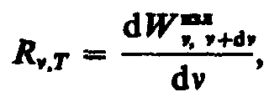
где d — энергия электромагнитного излучения, испускаемого за единицу времени (мощность излучения) с единицы площади поверхности тела в интервале частот от ν до ν+dν.
Единица спектральной плотности энергетической светимости (R_{ν,T}) — джоуль на метр в квадрате (Дж/м²).
Записанную формулу можно представить в виде функции длины волны:
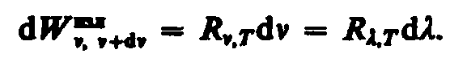
Так как c=λν, то
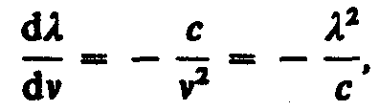
где знак минус указывает на то, что с возрастанием одной из величин (ν или λ) другая величина убывает. Поэтому в дальнейшем знак минус будем опускать. Таким образом,
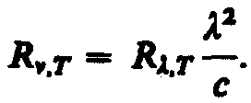 (197.1)
С помощью формулы (197.1) можно перейти от R_{ν,T} к R_{λ,T} и наоборот.
Зная спектральную плотность энергетической светимости, можно вычислить интегральную энергетическую светимость (интегральную излучательность) (ее называют просто энергетической светимостью тела), просуммировав по всем частотам:
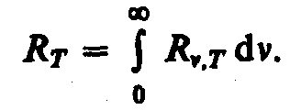 (197.2)
Способность тел поглощать падающее на них излучение характеризуется спектральной поглощательной способностью
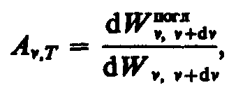
показывающей, какая доля энергии, приносимой за единицу времени на единицу площади поверхности тела падающими на нее электромагнитными волнами с частотами от ν до ν+dν, поглощается телом. Спектральная поглощательная способность — величина безразмерная. Величины R_{ν,T} и А_{ν,T} зависят от природы тела, его термодинамической температуры и при этом различаются для излучений с различными частотами. Поэтому эти величины относят к определенным Т и ν (вернее, к достаточно узкому интервалу частот от ν до ν+dν).
Тело, способное поглощать полностью при любой температуре все падающее на него излучение любой частоты, называется черным. Следовательно, спектральная поглощательная способность черного тела для всех частот и температур тождественно равна единице (). Абсолютно черных тел в природе нет, однако такие тела, как сажа, платиновая чернь, черный бархат и некоторые другие, в определенном интервале частот по своим свойствам близки к ним.
Идеальной моделью черного тела является замкнутая полость с небольшим отверстием О, внутренняя поверхность которой зачернена (рис. 286). Луч света, попавший внутрь такой полости, испытывает многократные отражения от стенок, в результате чего интенсивность вышедшего излучения оказывается практически равной нулю. Опыт показывает, что при размере отверстия, меньшего 0,1 диаметра полости, падающее излучение всех частот полностью поглощается. Вследствие этого открытые окна домов со стороны улицы кажутся черными, хотя внутри комнат достаточно светло из-за отражения света от стен.
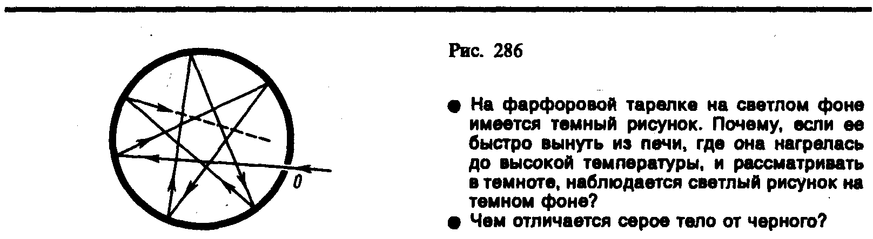
Наряду с понятием черного тела используют понятие серого тела — тела, поглощательная способность которого меньше единицы, но одинакова для всех частот и зависит только от температуры, материала и состояния поверхности тела. Таким образом, для серого тела =A_{T} = const<l.
Исследование теплового излучения сыграло важную роль в создании квантовой теории света, поэтому необходимо рассмотреть законы, которым оно подчиняется.

§ 188. Закон Кирхгофа
Кирхгоф, опираясь на второй закон термодинамики и анализируя условия равновесного излучения в изолированной системе тел, установил количественную связь между спектральной плотностью энергетической светимости и спектральной поглощательной способностью тел. Отношение спектральной плотности энергетической светимости к спектральной поглощательной способности не зависит от природы тела; оно является для всех тел универсальной функцией частоты (длины волны) и температуры (закон Кирхгофа):
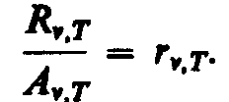 (198.1)
Для черного тела , поэтому из закона Кирхгофа (см. (198.1)) вытекает, что R_{ν,T} для черного тела равна r_{ν,T}. Таким образом, универсальная функция Кирхгофа r_{ν,T} есть не что иное, как спектральная плотность энергетической светимости черного тела. Следовательно, согласно закону Кирхгофа, для всех тел отношение спектральной плотности энергетической светимости к спектральной поглощательной способности равно спектральной плотности энергетической светимости черного тела при той же температуре и частоте.
Из закона Кирхгофа следует, что спектральная плотность энергетической светимости любого тела в любой области спектра всегда меньше спектральной плотности энергетической светимости черного тела (при тех же значениях Т и ν), так как А_{ν,T}< 1 и поэтому R_{ν,T} <r_{ν,T}. Кроме того, из (198.1) вытекает, что если тело при данной температуре Т не поглощает электромагнитные волны в интервале частот от ν до ν+dν, то оно их в этом интервале частот при температуре T и не излучает, так как при А_{ν,T} =0
R_{ν,T} =0.
Используя закон Кирхгофа, выражение для энергетической светимости тела (197.2) можно записать в виде
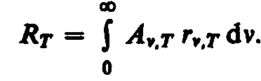
Для серого тела
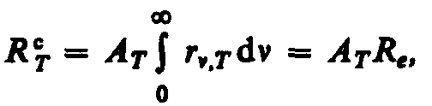 (198.2)
где
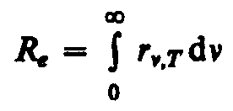
— энергетически светимость черного тела (зависит только от температуры).
Закон Кирхгофа описывает только тепловое излучение, являясь настолько характерным для него, что может служить надежным критерием для определения природы излучения. Излучение, которое закону Кирхгофа не подчиняется, не является тепловым.

§ 199. Законы Стефана — Больцмана и смещения Вина
Из закона Кирхгофа (см. (198.1)) следует, что спектральная плотность энергетическое светимости черного тела является универсальное функцией, поэтому нахождение ее явной зависимости от частоты и температуры является важной задачей теории теплового излучения.
Австрийский физик И. Стефан (1835—1893), анализируя экспериментальные данные (1879), и Л. Больцман, применяя термодинамический метод (1884), решили эту задачу лишь частично, установив зависимость энергетической светимости R_{e} от температуры. Согласно закону Стефана — Больцмана,
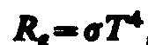 (199.1)
т.е. энергетическая светимость черного тела пропорциональна четвертой степени его термодинамической температуры; σ — постоянная Стефана — Больцмана: ее экспериментальное значение равно 5,67⋅10^{–8} Вт/(м² ⋅ К⁴).
Закон Стефана — Больцмана, определяя зависимость R_{е} от температуры, не дает ответа относительно спектрального состава излучения черного тела. Из экспериментальных кривых зависимости функции r_{λ,T} от длины волны λ 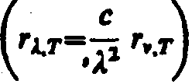 при различных температурах (рис. 287) следует, что распределение энергии в спектре черного тела является неравномерным. Все кривые имеют явно выраженный максимум, который по мере повышения температуры смещается в сторону более коротких волн. Площадь, ограниченная кривой зависимости r_{λ,T} от λ и осью абсцисс, пропорциональна энергетической светимости R_{e} черного тела и, следовательно, по закону Стефана — Больцмана, четвертой степени температуры.
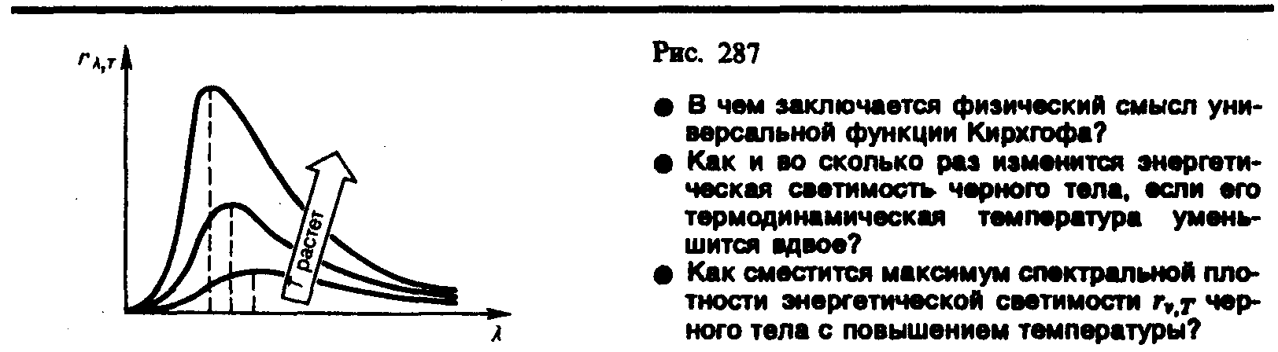
Немецкий физик В. Вин (1864—1928), опираясь на законы термо- и электродинамики, установил зависимость длины волны λ_{max}, соответствующей максимуму функции r_{λ,T}, от температуры Т. Согласно закону смещения Вина,
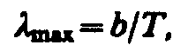 (199.2)
т. е. длина волны λ_{max}, соответствующая максимальному значению спектральной плотности энергетической светимости r_{λ,T} черного тела, обратно пропорциональна его термодинамической температуре, b — постоянная Вина; ее экспериментальное значение равно 2,9⋅10^{–3} м⋅К. Выражение (199.2) потому называют законом смещения Вина, что оно показывает смещение положения максимума функции r_{λ,T} по мере возрастания температуры в область коротких длин волн. Закон Вина объясняет, почему при понижении температуры нагретых тел в их спектре все сильнее преобладает длинноволновое излучение (например, переход белого каления в красное при остывании металла).

§ 200. Формулы Рэлея — Джинса и Планка
Из рассмотрения законов Стефана — Больцмана и Вина следует, что термодинамический подход к решению задача о нахождении универсальной функции Кирхгофа r_{ν,T} не дал желаемых результатов. Следующая строгая попытка теоретического вывода зависимости r_{ν,T} принадлежит английским ученым Д. Рэлею и Д. Джинсу (1877—1946), которые применили к тепловому излучению методы статистической физики, воспользовавшись классическим законом равномерного распределения энергии по степеням свободы.
Формула Рэлея — Джинса для спектральной плотности энергетической светимости черного тела имеет вид
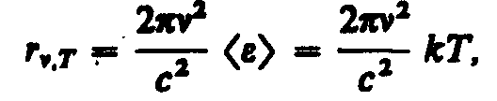 (200.1)

где ⟨ε⟩=kT — средняя энергия осциллятора с собственной частотой ν. Для осциллятора, совершающего колебания, средние значения кинетической и потенциальной энергий одинаковы (см. § 50), поэтому средняя энергия каждой колебательной степени свободы ⟨ε⟩=kT .
Как показал опыт, выражение (200.1) согласуется с экспериментальными данными только в области достаточно малых частот и больших температур. В области больших частот формула Рэлея — Джинса резко расходится с экспериментом, а также с законом смещения Вина (рис. 288). Кроме того, оказалось, что попытка получить закон Стефана — Больцмана (см. (199.1)) из формулы Рэлея — Джинса приводит к абсурду. Действительно, вычисленная с использованием (200.1) энергетическая светимость черного тела (см. (198.3))
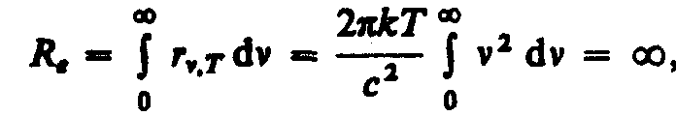
в то время как по закону Стефана — Больцмана R_{е} пропорциональна четвертой степени температуры. Этот результат получил название «ультрафиолетовой катастрофы». Таким образом, в рамках классической физики не удалось объяснить законы распределения энергии в спектре черного тела.
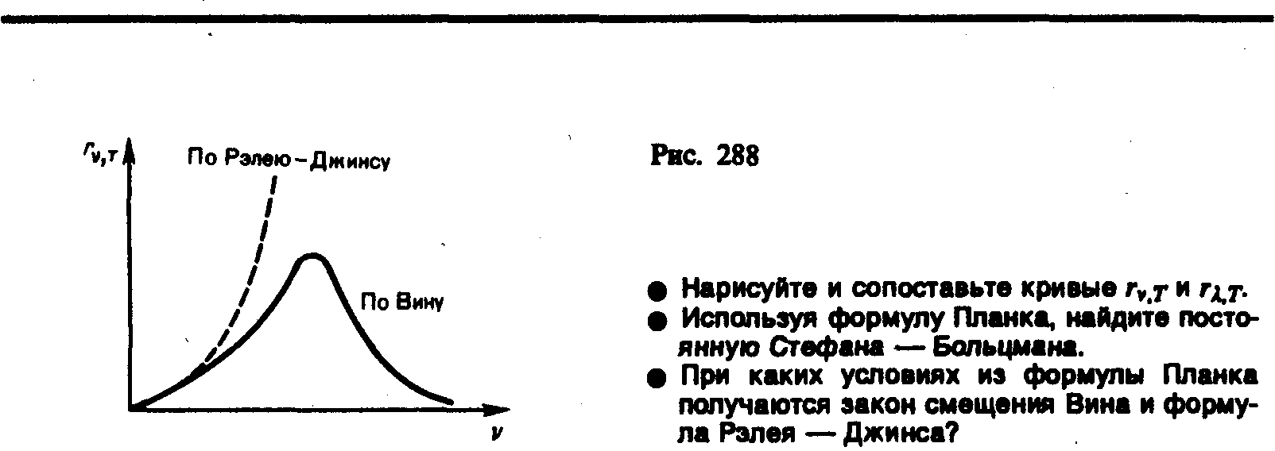
В области больших частот хорошее согласие с опытом дает формула Вина (закон излучения Вина), полученная им из общих теоретических соображений:
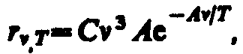
где r_{ν,T} —спектральная плотность энергетической светимости черного тела, С и А — постоянные величины. В современных обозначениях с использованием постоянной Планка, которая в то время еще не была известна, закон излучения Вина может быть записан в виде
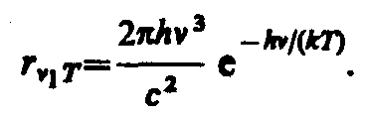
Правильное, согласующееся с опытными данными выражение для спектральной плотности энергетической светимости черного тела было найдено в 1900 г. немецким физиком М. Планком. Для этого ему пришлось отказаться от установившегося положения классической физики, согласно которому энергия любой системы может изменяться непрерывно, т. е. может принимать любые сколь угодно близкие значения. Согласно выдвинутой Планком квантовой гипотезе, атомные осцилляторы излучают энергию не непрерывно, а определенными порциями — квантами, причем энергия кванта пропорциональна частоте колебания (см. (170.3)):
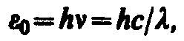 (200.2)
где h= 6,625⋅10^{–34} Дж⋅с — постоянная Планка. Так как излучение испускается порциями, то энергия осциллятора ε может принимать лишь определенные дискретные значения, кратные целому числу элементарных порций энергии ε₀:
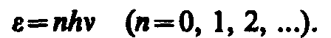
В данном случае среднюю энергию ⟨ε⟩ осциллятора нельзя принимать равной kT. В приближении, что распределение осцилляторов по возможным дискретным состояниям подчиняется распределению Больцмана (§ 45), средняя энергия осциллятора
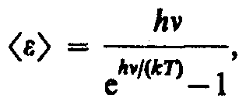
а спектральная плотность энергетической светимости черного тела
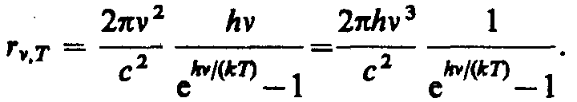
Таким образом, Планк вывел для универсальной функции Кирхгофа формулу
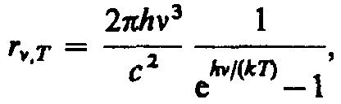 (200.3)
которая блестяще согласуется с экспериментальными данными по распределению энергии в спектрах излучения черного тела во всем интервале частот и температур. Теоретический вывод этой формулы М. Планк изложил 14 декабря 1900 г. на заседании Немецкого физического общества. Этот день стал датой рождения квантовой физики.
В области малых частот, т. е. при hν<<kT (энергия кванта очень мала по сравнению с энергией теплового движения kT), формула Планка (200.3) совпадает с формулой Рэлея — Джинса (200.1). Для доказательства этого разложим экспоненциальную функцию в ряд, ограничившись для рассматриваемого случая двумя первыми членами:
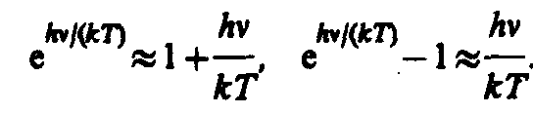
Подставляя последнее выражение в формулу Планка (200.3), найдем, что
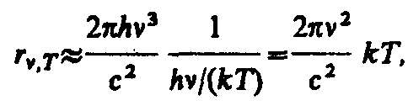
т. е. получили формулу Рэлея — Джинса (200.1).
Из формулы Планка можно получить закон Стефана—Больцмана. Согласно (198.3) и (200.3),
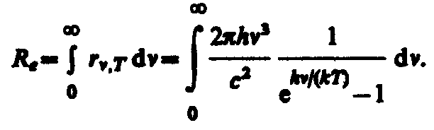
Введем безразмерную переменную x=hν/(kt); dx=hdν/(kT); dν=kTdx/h. Формула для R_{e} преобразуется к виду
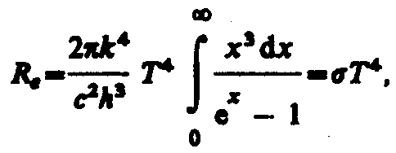 (200.4)
где 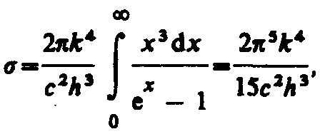 так как 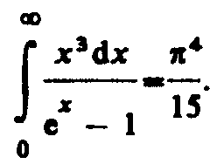 Таким образом, действительно формула Планка позволяет получить закон Стефана — Больцмана (ср. формулы (199.1) и (200.4)). Кроме того, подстановка числовых значений k, с и h дает для постоянной Стефана — Больцмана значение, хорошо согласующееся с экспериментальными данными. Закон смещения Вина получим с помощью формул (197.1) и (200.3):
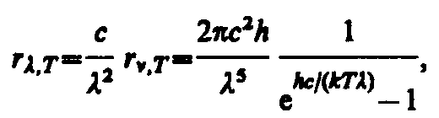
откуда
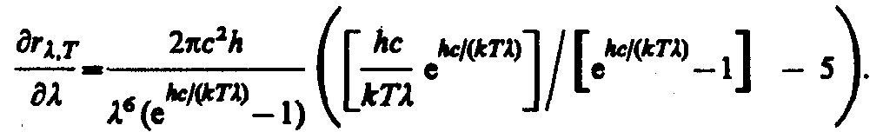
Значение λ_{max}, при котором функция достигает максимума, найдем, приравняв нулю эту производную. Тогда, введя x=hc/(kTλ_{max}), получим уравнение
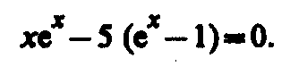
Решение этого трансцендентного уравнения методом последовательных приближений дает x=4,965. Следовательно, hc/(kTλ_{max})=4,965, откуда
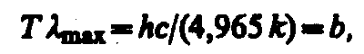
т. е. получили закон смещения Вина (см. (199.2)).
Из формулы Планка, зная универсальные постоянные h, k и с, можно вычислить постоянные Стефана — Больцмана σ и Вина b. С другой стороны, зная экспериментальные значения σ и b, можно вычислить значения h и k (именно так и было впервые найдено числовое значение постоянной Планка).
Таким образом, формула Планка не только хорошо согласуется с экспериментальными данными, но и содержит в себе частные законы теплового излучения, а также позволяет вычислить постоянные в законах теплового излучения. Следовательно, формула Планка является полным решением основной задачи теплового излучения, поставленной Кирхгофом. Ее решение стало возможным лишь благодаря революционной квантовой гипотезе Планка.

§ 202. Виды фотоэлектрического эффекта. Законы внешнего фотоэффекта
Гипотеза Планка, блестяще решившая задачу теплового излучения черного тела, получила подтверждение и дальнейшее развитие при объяснении фотоэффекта — явления, открытие и исследование которого сыграло важную роль в становлении квантовой теории. Различают фотоэффект внешний, внутренний и вентильный. Внешним фотоэлектрическим эффектом (фотоэффектом) называется испускание электронов веществом под действием электромагнитного излучения. Внешний фотоэффект наблюдается в твердых телах (металлах, полупроводниках, диэлектриках), а также в газах на отдельных атомах и молекулах (фотоионизация). Фотоэффект обнаружен (1887 г.) Г. Герцем, наблюдавшим усиление процесса разряда при облучении искрового промежутка ультрафиолетовым излучением.
Первые фундаментальные исследования фотоэффекта выполнены русским ученым А. Г. Столетовым. Принципиальная схема для исследования фотоэффекта приведена на рис. 289. Два электрода (катод К из исследуемого металла и анод А — в схеме Столетова применялась металлическая сетка) в вакуумной трубке подключены к батарее так, что с помощью потенциометра R можно изменять не только значение, но и знак подаваемого на них напряжения. Ток, возникающий при освещении катода монохроматическим светом (через кварцевое окошко), измеряется включенным в цепь миллиамперметром. Облучая катод светом различных длин волн, Столетов установил следующие закономерности, не утратившие своего значения до нашего времени: 1) наиболее эффективное действие оказывает ультрафиолетовое излучение; 2) под действием света вещество теряет только отрицательные заряды; 3) сила тока, возникающего под действием света, прямо пропорциональна его интенсивности.
Дж. Дж. Томсон в 1898 г. измерил удельный заряд испускаемых под действием света частиц (по отклонению в электрическом и магнитном полях). Эти измерения показали, что под действием света вырываются электроны.
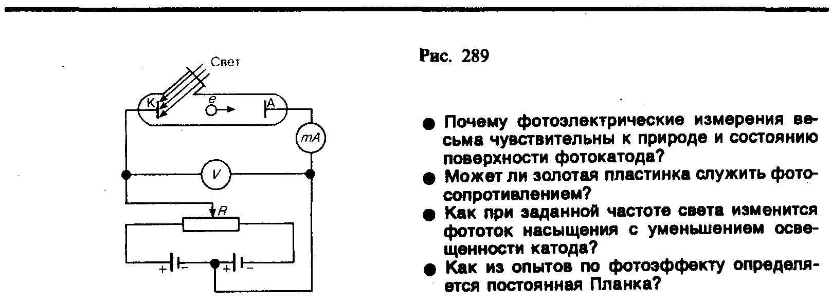
Внутренний фотоэффект — это вызванные электромагнитным излучением переходы электронов внутри полупроводника или диэлектрика из связанных состояний в свободные без вылета наружу. В результате концентрация носителей тока внутри тела увеличивается, что приводит к возникновению фотопроводимости (повышению электропроводности полупроводника или диэлектрика при его освещении) или к возникновению э.д.с.
Вентильный фотоэффект, являющийся разновидностью внутреннего фотоэффекта, — возникновение э.д.с. (фото-э.д.с.) при освещении контакта двух разных полупроводников или полупроводника и металла (при отсутствии внешнего электрического поля). Вентильный фотоэффект открывает, таким образом, пути для прямого преобразования солнечной энергии в электрическую.
На рис. 289 приведена экспериментальная установка для исследования вольт-амперной характеристики фотоэффекта — зависимости фототока I, образуемого потоком электронов, испускаемых катодом под действием света, от напряжения U между электродами. Такая зависимость, соответствующая двум различным освещенностям Е, катода (частота света в обоих случаях одинакова), приведена на рис. 290. По мере увеличения U фототок постепенно возрастает, т. е. все большее число фотоэлектронов достигает анода. Пологий характер кривых показывает, что электроны вылетают из катода с различными скоростями. Максимальное значение тока I_{нас} — фототок насыщения — определяется таким значением U, при котором все электроны, испускаемые катодом, достигают анода:
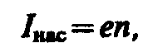
где n — число электронов, испускаемых катодом в 1 с.
(202.1)
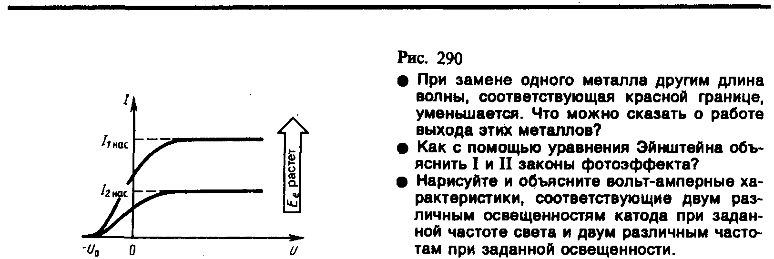
Из вольт-амперной характеристики следует, что при U=0 фототок не исчезает. Следовательно, электроны, выбитые светом из катода, обладают некоторой начальной скоростью v, а значит, и отличной от нуля кинетической энергией и могут достигнуть анода без внешнего поля. Для того чтобы фототок стал равным нулю, необходимо приложить задерживающее напряжение U₀. При U=U₀ ни один из электронов, даже обладающий при вылете из катода максимальной скоростью v_{max}, не может преодолеть задерживающего поля и достигнуть анода. Следовательно,
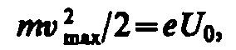
т. е., измерив задерживающее напряжение U₀, можно определить максимальные значения скорости и кинетической энергии фотоэлектронов.
При изучении вольт-амперных характеристик разнообразных материалов (важна чистота поверхности, поэтому измерения проводятся в вакууме и на свежих поверхностях) при различных частотах падающего на катод излучения и различных энергетических освещенностях катода и обобщения полученных данных были установлены следующие три закона внешнего фотоэффекта.
I. Закон Столетова: при фиксированной частоте падающего света число фотоэлектронов, вырываемых из катода в единицу времени, пропорционально интенсивности света (сила фототока насыщения пропорциональна энергетической освещенности Е_{е} катода).
II. Максимальная начальная скорость (максимальная начальная кинетическая энергия) фотоэлектронов не зависит от интенсивности падающего света, а определяется только его частотой ν.
III. Для каждого вещества существует красная граница фотоэффекта, т. е. минимальная частота ν₀ света (зависящая от химической природы вещества и состояния его поверхности), ниже которой фотоэффект невозможен.
Качественное объяснение фотоэффекта с волновой точки зрения на первый взгляд не должно было бы представлять трудностей. Действительно, под действием поля световой волны в металле возникают вынужденные колебания электронов, амплитуда которых (например, при резонансе) может быть достаточной для того, чтобы электроны покинули металл; тогда и наблюдается фотоэффект. Кинетическая энергия вырываемого из металла электрона должна была бы зависеть от интенсивности падающего света, так как с увеличением последней электрону передавалась бы большая энергия. Однако этот вывод противоречит II закону фотоэффекта. Так как, по волновой теории, энергия, передаваемая электронам, пропорциональна интенсивности света, то свет любой частоты, но достаточно большой интенсивности должен был бы вырывать электроны из металла; иными словами, красной границы фотоэффекта не должно быть, что противоречит III закону фотоэффекта. Кроме того, волновая теория не смогла объяснить безынерционность фотоэффекта, установленную опытами. Таким образом, фотоэффект необъясним с точки зрения волновой теории света.

§ 203. Уравнение Эйнштейна для внешнего фотоэффекта. Экспериментальное подтверждение квантовых свойств света
А. Эйнштейн в 1905 г. показал, что явление фотоэффекта и его закономерности могут быть объяснены на основе предложенной им квантовой теории фотоэффекта. Согласно Эйнштейну, свет частотой ν не только испускается, как это предполагал Планк (см. § 200), но и распространяется в пространстве и поглощается веществом отдельными порциями (квантами), энергия которых ε₀=hν. Таким образом, распространение света нужно рассматривать не как непрерывный волновой процесс, а как поток локализованных в пространстве дискретных световых квантов, движущихся со скоростью с распространения света в вакууме. Кванты электромагнитного излучения получили название фотонов.
По Эйнштейну, каждый квант поглощается только одним электроном. Поэтому число вырванных фотоэлектронов должно быть пропорционально интенсивности света (I закон фотоэффекта). Безынерционность фотоэффекта объясняется тем, что передача энергии при столкновении фотона с электроном происходит почти мгновенно.
Энергия падающего фотона расходуется на совершение электроном работы выхода А из металла (см. § 104) и на сообщение вылетевшему фотоэлектрону кинетической энергии mv²_{max}/2. По закону сохранения энергии,
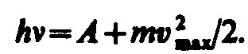 (203.1)
Уравнение (203.1) называется уравнением Эйнштейна для внешнего фотоэффекта.
Уравнение Эйнштейна позволяет объяснить II и III законы фотоэффекта. Из (203.1) непосредственно следует, что максимальная кинетическая энергия фотоэлектрона линейно возрастает с увеличением частоты падающего излучения и не зависит от его интенсивности (числа фотонов), так как ни А, ни ν от интенсивности света не зависят (II закон фотоэффекта). Так как с уменьшением частоты света кинетическая энергия фотоэлектронов уменьшается (для данного металла А=const), то при некоторой достаточно малой частоте ν=ν₀ кинетическая энергия фотоэлектронов станет равной нулю и фотоэффект прекратится (III закон фотоэффекта). Согласно изложенному, из (203.1) получим, что
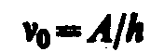 (203.2)
и есть красная граница фотоэффекта для данного металла. Она зависит лишь от работы выхода электрона, т. е. от химической природы вещества и состояния его поверхности.
Выражение (203.1) можно записать, используя (202.1) и (203.2), в виде
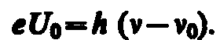
Уравнение Эйнштейна было подтверждено опытами Милликена. В его приборе (1916 г.) поверхность исследуемого металла подвергалась очистке в вакууме. Исследовалась зависимость максимальной кинетической энергии фотоэлектронов (изменялось задерживающее напряжение U₀ (см. (202.1)) от частоты ν и определялась постоянная Планка. В 1926 г. российские физики П. И. Лукирский (1894—1954) и С. С. Прилежаев для исследования фотоэффекта применили метод вакуумного сферического конденсатора. Анодом в их установке служили посеребренные стенки стеклянного сферического баллона, а катодом — шарик (R ≈1,5 см) из исследуемого металла, помещенный в центр сферы. В остальном схема принципиально не отличается от описанной на рис. 289. Такая форма электродов позволила увеличить наклон вольт-амперных характеристик и тем самым более точно определять задерживающее напряжение U₀ (а следовательно, и h). Значение h, полученное из данных опытов, согласуется со значениями, найденными другими методами (по излучению черного тела (§ 200) и по коротковолновой границе сплошного рентгеновского спектра (§ 299)). Все это является доказательством правильности уравнения Эйнштейна, а вместе с тем и его квантовой теории фотоэффекта.
Если интенсивность света очень большая (лазерные пучки; см. § 233), то возможен многофотонный (нелинейный) фотоэффект, при котором электрон, испускаемый металлом, может одновременно получить энергию не от одного, а от N фотонов (N=2÷7). Уравнение Эйнштейна для многофотонного фотоэффекта
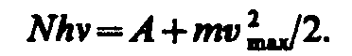
В опытах с фокусируемыми лазерными пучками плотность фотонов очень большая, поэтому электрон может поглотить не одни, а несколько фотонов. При этом электрон может приобрести энергию, необходимую для выхода из вещества, даже под действием света с частотой, меньшей красной границы — порога однофотонного фотоэффекта. В результате красная граница смещается в сторону более длинных волн.
Идея Эйнштейна о распространении света в виде потока отдельных фотонов и квантовом характере взаимодействия электромагнитного излучения с веществом подтверждена в 1922 г. опытами А. Ф. Иоффе и H. И. Добронравова. В электрическом поле плоского конденсатора уравновешивалась заряженная пылинка из висмута. Нижняя обкладка конденсатора изготовлялась из тончайшей алюминиевой фольги, которая являлась одновременно анодом миниатюрной рентгеновской трубки. Анод бомбардировался ускоренными до 12 кВ фотоэлектронами, испускаемыми катодом под действием ультрафиолетового излучения. Освещенность катода подбиралась столь слабой, чтобы из него в 1 с вырывалось лишь 1000 фотоэлектронов, а следовательно, и число рентгеновских импульсов было 1000 в 1 с. Опыт показал, что в среднем через каждые 30 мин уравновешенная пылинка выходила из равновесия, т. е. рентгеновское излучение освобождало из нее фотоэлектрон.
Если бы рентгеновское излучение распространялось в виде сферических волн, а не отдельных фотонов, то каждый рентгеновский импульс отдавал бы пылинке очень малую часть своей энергии, которая распределялась бы, в свою очередь, между огромным числом электронов, содержащихся в пылинке. Поэтому при таком механизме трудно вообразить, что один из электронов за такое короткое время, как 30 мин, может накопить энергию, достаточную для преодоления работы выхода из пылинки. Напротив, с точки зрения корпускулярной теории это возможно. Так, если рентгеновское излучение распространяется в виде потока дискретных фотонов, то электрон выбивается из пылинки только тогда, когда в нее попадает фотон. Элементарный расчет для выбранных условий дает, что в среднем в пылинку попадает один фотон из 1,8⋅10⁶. Так как в 1 с вылетает 1000 фотонов, то в среднем в пылинку будет попадать один фотон в 30 мин, что согласуется с результатами опыта.
Если свет представляет собой поток фотонов, то каждый фотон, попадая в регистрирующий прибор (глаз, фотоэлемент), должен вызывать то или иное действие независимо от других фотонов. Это же означает, что при регистрации слабых световых потоков должны наблюдаться флуктуации их интенсивности. Эти флуктуации слабых потоков видимого света действительно наблюдались С. И. Вавиловым. Наблюдения проводились визуально. Глаз, адаптированный к темноте, обладает довольно резким порогом зрительного ощущения, т. е. воспринимает свет, интенсивность которого не меньше некоторого порога. Для света с λ=525 нм порог зрительного ощущения соответствует у разных людей примерно 100—400 фотонам, падающим на сетчатку за 1 с. С. И. Вавилов наблюдал периодически повторяющиеся вспышки света одинаковой длительности. С уменьшением светового потока некоторые вспышки уже не воспринимались глазом, причем чем слабее был световой поток, тем больше было пропусков вспышек. Это объясняется флуктуациями интенсивности света, т. е. число фотонов оказывалось по случайным причинам меньше порогового значения. Таким образом, опыт Вавилова явился наглядным подтверждением квантовых свойств света.

§ 205. Масса и импульс фотона. Давление света
Согласно гипотезе световых квантов Эйнштейна, свет испускается, поглощается и распространяется дискретными порциями (квантами), названными фотонами. Энергия фотона ε₀=hν. Его масса находится из закона взаимосвязи массы и энергии (см. (40.8)):
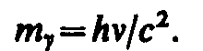 (205.1)
Фотон — элементарная частица, которая всегда (в любой среде!) движется со скоростью света с и имеет массу покоя, равную нулю. Следовательно, масса фотона отличается от массы таких элементарных частиц, как электрон, протон и нейтрон, которые обладают отличной от нуля массой покоя и могут находиться в состоянии покоя.
Импульс фотона р_{γ} получим, если в общей формуле (40.7) теории относительности
положим массу покоя фотона = 0:
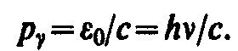 (205.2)
Из приведенных рассуждений следует, что фотон, как и любая другая частица, характеризуется энергией, массой и импульсом. Выражения (205.1), (205.2) и (200.2) связывают корпускулярные характеристики фотона — массу, импульс и энергию — с волновой характеристикой света — его частотой ν.
Если фотоны обладают импульсом, то свет, падающий на тело, должен оказывать на него давление. Согласно квантовой теории, давление света на поверхность обусловлено тем, что каждый фотон при соударении с поверхностью передает ей свой импульс.
Рассчитаем с точки зрения квантовой теории световое давление, оказываемое на поверхность тела потоком монохроматического излучения (частота ν), падающего перпендикулярно поверхности. Если в единицу времени на единицу площади поверхности тела падает N фотонов, то при коэффициенте отражения ρ света от поверхности тела ρN фотонов отразится, а (1–ρ)N — поглотится. Каждый поглощенный фотон передаст поверхности импульс p_{γ}=hν/c, а каждый отраженный — 2p_{γ}=2hν/c (при отражении импульс фотона изменяется на –p_{γ}). Давление света на поверхность равно импульсу, который передают поверхности в 1 с N фотонов:
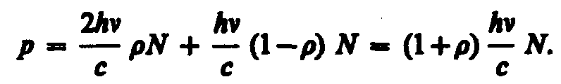
Nhν=E_{e} есть энергия всех фотонов, падающих на единицу поверхности в единицу времени, т. е. энергетическая освещенность поверхности (см. § 168), a E_{e}/c=w — объемная плотность энергии излучения. Поэтому давление, производимое светом при нормальном падении на поверхность,
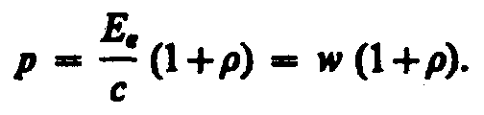 (205.3)
Формула (205.3), выведенная на основе квантовых представлений, совпадает с выражением, получаемым из электромагнитной (волновой) теории Максвелла (см. § 163). Таким образом, давление света одинаково успешно объясняется и волновой, и квантовой теорией. Как уже говорилось (см. § 163), экспериментальное доказательство существования светового давления на твердые тела и газы дано в опытах П. И. Лебедева, сыгравших в свое время большую роль в утверждении теории Максвелла. Лебедев использовал легкий подвес на тонкой нити, по краям которого прикреплены легкие крылышки, одни из которых зачернены, а поверхности других зеркальные. Для исключения конвекции и радиометрического эффекта (см. § 49) использовалась подвижная система зеркал, позволяющая направлять свет на обе поверхности крылышек, подвес помещался в откачанный баллон, крылышки подбиралась очень тонкими (чтобы температура обеих поверхностей была одинакова). Световое давление на крылышки определялось по углу закручивания нити подвеса и совпадало с теоретически рассчитанным. В частности оказалось, что давление света на зеркальную поверхность вдвое больше, чем на зачерненную (см. (205.3)).

§ 206. Эффект Комптона и его элементарная теория
Наиболее полно корпускулярные свойства света проявляются в эффекте Комптона. Американский физик А. Комптон (1892—1962), исследуя в 1923 г. рассеяние монохроматического рентгеновского излучения веществами с легкими атомами (парафин, бор), обнаружил, что в составе рассеянного излучения наряду с излучением первоначальной длины волны наблюдается также более длинноволновое излучение. Опыты показали, что разность Δλ=λ'–λ не зависит от длины волны λ падающего излучения и природы рассеивающего вещества, а определяется только углом рассеяния θ:
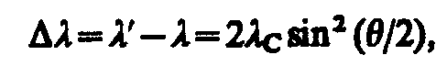 (206.1)
где λ' — длина волны рассеянного излучения, λ_{С} — комптоновская длина волны (при рассеянии фотона на электроне λ_{С}= 2,426 пм).
Эффектом Комптона называется упругое рассеяние коротковолнового электромагнитного излучения (рентгеновского и γ-излучений) на свободных (или слабосвязанных) электронах вещества, сопровождающееся увеличением длины волны. Этот эффект не укладывается в рамки волновой теории, согласно которой длина волны при рассеянии изменяться не должна: под действием периодического поля световой волны электрон колеблется с частотой поля и поэтому излучает рассеянные волны той же частоты.
Объяснение эффекта Комптона дано на основе квантовых представлений о природе света. Если считать, как это делает квантовая теория, что излучение имеет корпускулярную природу, т. е. представляет собой поток фотонов, то эффект Комптона — результат упругого столкновения рентгеновских фотонов со свободными электронами вещества (для легких атомов электроны слабо связаны с ядрами атомов, поэтому их можно считать свободными). В процессе этого столкновения фотон передает электрону часть своих энергии и импульса в соответствии с законами их сохранения.
Рассмотрим упругое столкновение двух частиц (рис. 291) — налетающего фотона, обладающего импульсом p_{γ} = hν/c и энергией ε_{γ}=hν, с покоящимся свободным электроном (энергия покоя W₀=m₀c²; т₀—масса покоя электрона). Фотон, столкнувшись с электроном, передает ему часть своей энергии и импульса и изменяет направление движения (рассеивается). Уменьшение энергии фотона означает увеличение длины волны рассеянного излучения. При каждом столкновении выполняются законы сохранения энергии и импульса.
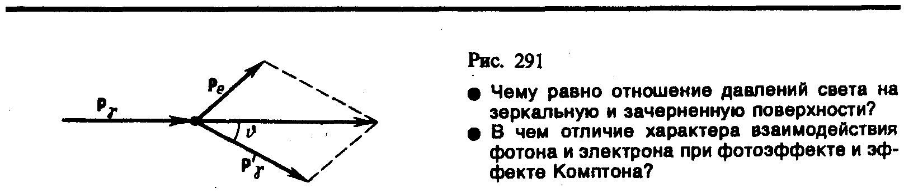
Согласно закону сохранения энергии,
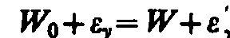 (206.2)
а согласно закону сохранения импульса,
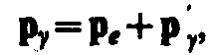 (206.3)
где W₀=m₀c² — энергия электрона до столкновения, ε_{γ}=hν — энергия налетающего фотона, W=— энергия электрона после столкновения (используется релятивистская формула, так как скорость электрона отдачи в общем случае значительна), — энергия рассеянного фотона. Подставив в выражение (206.2) значения величин и представив (206.3) в соответствии с рис. 291, получим
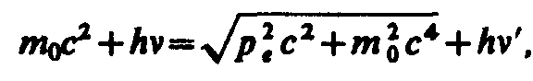 (206.4)
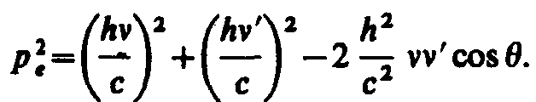 (206.5)
Решая уравнения (206.4) и (206.5) совместно, получим
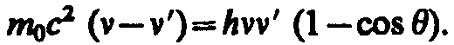
Поскольку ν = c/λ, ν ' = c/λ' и Δλ = λ' – λ, получим
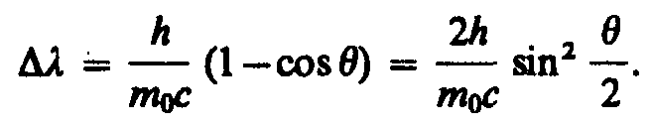 (206.6)
Выражение (206.6) есть не что иное, как полученная экспериментально Комптоном формула (206.1). Подстановка в нее значений h, m₀ и с дает комптоновскую длину волны электрона λ_{C} = h/(m₀c) = 2,426 пм.
Наличие в составе рассеянного излучения несмещенной линии (излучения первоначальной длины волны) можно объяснить следующим образом. При рассмотрении механизма рассеяния предполагалось, что фотон соударяется лишь со свободным электроном. Однако если электрон сильно связан с атомом, как это имеет место для внутренних электронов (особенно в тяжелых атомах), то фотон обменивается энергией и импульсом с атомом в целом. Так как масса атома по сравнению с массой электрона очень велика, то атому передается лишь ничтожная часть энергии фотона. Поэтому в данном случае длина волны λ' рассеянного излучения практически не будет отличаться от длины волны λ падающего излучения.
Из приведенных рассуждений следует также, что эффект Комптона не может наблюдаться в видимой области спектра, поскольку энергия фотона видимого света сравнима с энергией связи электрона с атомом, при этом даже внешний электрон нельзя считать свободным.
Эффект Комптона наблюдается не только на электронах, но и на других заряженных частицах, например протонах, однако из-за большой массы протона его отдача «просматривается» лишь при рассеянии фотонов очень высоких энергий.
Как эффект Комптона, так и фотоэффект на основе квантовых представлений обусловлены взаимодействием фотонов с электронами. В первом случае фотон рассеивается, во втором — поглощается. Рассеяние происходит при взаимодействии фотона со свободным электроном, а фотоэффект — со связанными электронами. Можно показать, что при столкновении фотона со свободным электроном не может произойти поглощения фотона, так как это находится в противоречии с законами сохранения импульса и энергии. Поэтому при взаимодействии фотонов со свободными электронами может наблюдаться только их рассеяние, т. е. эффект Комптона.

§ 207. Единство корпускулярных и волновых свойств электромагнитного излучения
Рассмотренные в этой главе явления — излучение черного тела, фотоэффект, эффект Комптона — служат доказательством квантовых (корпускулярных) представлений о свете как о потоке фотонов. С другой стороны, такие явления, как интерференция, дифракция и поляризация света, убедительно подтверждают волновую (электромагнитную) природу света. Наконец, давление и преломление света объясняются как волновой, так и квантовой теориями. Таким образом, электромагнитное излучение обнаруживает удивительное единство, казалось бы, взаимоисключающих свойств — непрерывных (волны) и дискретных (фотоны), которые взаимно дополняют друг друга.
Основные уравнения (см. § 205), связывающие корпускулярные свойства электромагнитного излучения (энергия и импульс фотона) с волновыми свойствами (частота или длина волны):
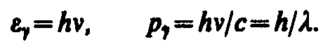
Более детальное рассмотрение оптических явлений приводит к выводу, что свойства непрерывности, характерные для электромагнитного поля световой волны, не следует противопоставлять свойствам дискретности, характерным для фотонов. Свет, обладая одновременно корпускулярными и волновыми свойствами, обнаруживает определенные закономерности в их проявлении. Так, волновые свойства света проявляются в закономерностях его распространения, интерференции, дифракции, поляризации, а корпускулярные — в процессах взаимодействия света с веществом. Чем больше длина волны, тем меньше энергия и импульс фотона и тем труднее обнаруживаются квантовые свойства света (с этим связано, например, существование красной границы фотоэффекта). Наоборот, чем меньше длина волны, тем больше энергия и импульс фотона и тем труднее обнаруживаются волновые свойства света (например, волновые свойства (дифракция) рентгеновского излучения обнаружены лишь после применения в качестве дифракционной решетки кристаллов).
Взаимосвязь между двойственными корпускулярно-волновыми свойствами света можно объяснить, если использовать, как это делает квантовая оптика, статистический подход к рассмотрению закономерностей распространения света. Например, дифракция света на щели состоит в том, что при прохождении света через щель происходит перераспределение фотонов в пространстве. Так как вероятность попадания фотонов в различные точки экрана неодинакова, то и возникает дифракционная картина. Освещенность экрана пропорциональна вероятности попадания фотонов на единицу площади экрана. С другой стороны, по волновой теории, освещенность пропорциональна квадрату амплитуды световой волны в той же точке экрана. Следовательно, квадрат амплитуды световой волны в данной точке пространства является мерой вероятности попадания фотонов в данную точку.

6 ЭЛЕМЕНТЫ КВАНТОВОЙ ФИЗИКИ АТОМОВ, МОЛЕКУЛ И ТВЕРДЫХ ТЕЛ

Глава 27 Теория атома водорода по Бору

§ 208. Модели атома Томсона и Резерфорда
Представление об атомах как неделимых мельчайших частицах вещества («атомос» — неразложимый) возникло еще в античные времена (Демокрит, Эпикур, Лукреций). В средние века, во времена безграничного господства церкви, учение об атомах, будучи материалистическим, естественно, не могло получить признания, а тем более дальнейшего развития. К началу XVIII в. атомистическая теория приобретает все большую популярность, так как к этому времени в работах А. Лавуазье (1743—1794, французский химик), М. В. Ломоносова и Д. Дальтона была доказана реальность существования атомов. Однако в это время вопрос о внутреннем строении атомов даже не возникал, так как атомы по-прежнему считались неделимыми.
Большую роль в развитии атомистической теории сыграл Д. И. Менделеев, разработавший в 1869 г. Периодическую систему элементов, в которой впервые на научной основе был поставлен вопрос о единой природе атомов. Во второй половине XIX в. экспериментально было доказано, что электрон является одной из основных составных частей любого вещества. Эти выводы, а также многочисленные экспериментальные данные привели к тому, что в начале XX в. серьезно встал вопрос о строении атома.
Первая попытка создания на основе накопленных экспериментальных данных модели атома принадлежит Дж. Дж. Томсону (1903). Согласно этой модели, атом представляет собой непрерывно заряженный положительным зарядом шар радиусом порядка 10^{–10} м, внутри которого около своих положений равновесия колеблются электроны; суммарный отрицательный заряд электронов равен положительному заряду шара, поэтому атом в целом нейтрален. Через несколько лет было доказано, что представление о непрерывно распределенном внутри атома положительном заряде ошибочно.
В развитии представлений о строении атома велико значение опытов английского физика Э. Резерфорда (1871—1937) по рассеянию α-частиц в веществе. Альфа-частицы возникают при радиоактивных превращениях; они являются положительно заряженными частицами с зарядом 2е и массой, примерно в 7300 раз большей массы электрона. Пучки α-частиц обладают высокой монохроматичностью (для данного превращения имеют практически одну и ту же скорость (порядка 10⁷ м/с)).
Резерфорд, исследуя прохождение α-частиц в веществе (через золотую фольгу толщиной примерно 1 мкм), показал, что основная их часть испытывает незначительные отклонения, но некоторые α-частицы (примерно одна из 20 000) резко отклоняются от первоначального направления (углы отклонения достигали даже 180°). Так как электроны не могут существенно изменить движение столь тяжелых и быстрых частиц, как α-частицы, то Резерфордом был сделан вывод, что значительное отклонение α-частиц обусловлено их взаимодействием с положительным зарядом большой массы. Однако значительное отклонение испытывают лишь немногие α-частицы; следовательно, лишь некоторые из них проходят вблизи данного положительного заряда. Это, в свою очередь, означает, что положительный заряд атома сосредоточен в объеме, очень малом по сравнению с объемом атома.
На основании своих исследований Резерфорд в 1911 г. предложил ядерную (планетарную) модель атома. Согласно этой модели, вокруг положительного ядра, имеющего заряд Zе (Z — порядковый номер элемента в системе Менделеева, е — элементарный заряд), размер 10^{–15}—10^{–14} м и массу, практически равную массе атома, в области с линейными размерами порядка 10^{–10} м по замкнутым орбитам движутся электроны, образуя электронную оболочку атома. Так как атомы нейтральны, то заряд ядра равен суммарному заряду электронов, т. е. вокруг ядра должно вращаться Z электронов.
Для простоты предположим, что электрон движется вокруг ядра по круговой орбите радиуса r. При этом кулоновская сила взаимодействия между ядром и электроном сообщает электрону центростремительное ускорение. Второй закон Ньютона для электрона, движущегося по окружности под действием кулоновской силы, имеет вид
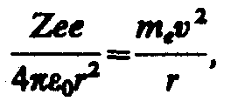 (208.1)
где т_{e}, и v — масса и скорость электрона на орбите радиуса r, ε₀ — электрическая постоянная.
Уравнение (208.1) содержит два неизвестных: r и v. Следовательно, существует бесчисленное множество значений радиуса и соответствующих ему значений скорости (а значит, и энергии), удовлетворяющих этому уравнению. Поэтому величины r, v (следовательно, и Е) могут меняться непрерывно, т. е. может испускаться любая, а не вполне определенная порция энергии. Тогда спектры атомов должны быть сплошными. В действительности же опыт показывает, что атомы имеют линейчатый спектр. Из выражения (208.1) следует, что при r≈10^{–10} м скорость движения электронов v = 10⁶ м/с, а ускорение v²/r =10²² м/с². Согласно классической электродинамике, ускоренно движущиеся электроны должны излучать электромагнитные волны и вследствие этого непрерывно терять энергию. В результате электроны будут приближаться к ядру и в конце концов упадут на него. Таким образом, атом Резерфорда оказывается неустойчивой системой, что опять-таки противоречит действительности.
Попытки построить модель атома в рамках классической физики не привели к успеху: модель Томсона была опровергнута опытами Резерфорда, ядерная же модель оказалась неустойчивой электродинамически и противоречила опытным данным. Преодоление возникших трудностей потребовало создания качественно новой — квантовой — теории атома.

§ 209. Линейчатый спектр атома водорода
Исследования спектров излучения разреженных газов (т. е. спектров излучения отдельных атомов) показали, что каждому газу присущ определенный линейчатый спектр, состоящий из отдельных спектральных линий или групп близко расположенных линий. Самым изученным является спектр наиболее простого атома — атома водорода.
Швейцарский ученый И. Бальмер (1825—1898) подобрал эмпирическую формулу, описывающую все известные в то время спектральные линии атома водорода в видимой области спектра:
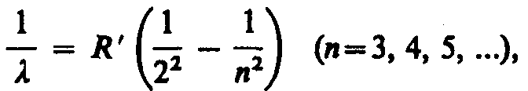 (209.1)
где R'=1,10⋅10⁷ м^{–1} — постоянная Ридберга.* Taк как ν = c/λ, то формула (209.1) может быть переписана для частот:
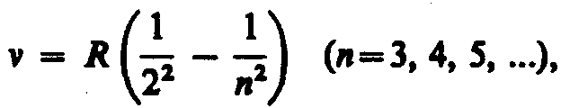 (209.2)
где R=R'c=3,29⋅10¹⁵ с^{–1} — также постоянная Ридберга.
* И. Ридберг (1854—1919) — шведский ученый, специалист в области спектроскопии.

Из выражений (209.1) и (209.2) вытекает, что спектральные линии, отличающиеся различными значениями п, образуют группу или серию линий, называемую серией Бальмера. С увеличением n линии серии сближаются; значение n = ∞ определяет границу серии, к которой со стороны больших частот примыкает сплошной спектр.
В дальнейшем (в начале XX в.) в спектре атома водорода было обнаружено еще несколько серий. В ультрафиолетовой области спектра находится серия Лаймана:
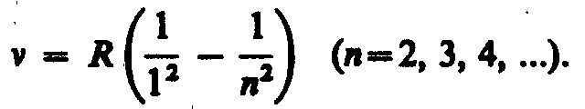
В инфракрасной области спектра были также обнаружены:
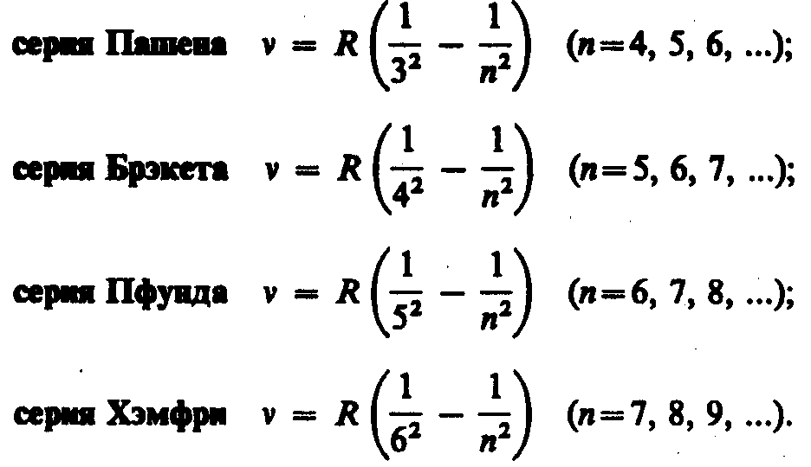
Все приведенные выше серии в спектре атома водорода могут быть описаны одной формулой, называемой обобщенном формулой Бальмера:
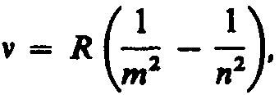 (209.3)
где т имеет в каждой данной серии постоянное значение, m = 1, 2, 3, 4, 5, 6 (определяет серию), п принимает целочисленные значения начиная с т+1 (определяет отдельные линии этой серии).
Исследование более сложных спектров — спектров паров щелочных металлов (например, Li, Na, К) — показало, что они представляются набором незакономерно расположенных линий. Ридбергу удалось разделить их на три серии, каждая из которых располагается подобно линиям бальмеровской серии.
Приведенные выше сериальные формулы подобраны эмпирически и долгое время не имели теоретического обоснования, хотя и были подтверждены экспериментально с очень большой точностью. Приведенный выше вид сериальных формул, удивительная повторяемость в них целых чисел, универсальность постоянной Ридберга свидетельствуют о глубоком физическом смысле найденных закономерностей, вскрыть который в рамках классической физики оказалось невозможным.

§ 210. Постулаты Бора
Первая попытка построить качественно новую — квантовую — теорию атома была предпринята в 1913 г. датским физиком Нильсом Бором (1885—1962). Он поставил перед собой цель связать в единое целое эмпирические закономерности линейчатых спектров, ядерную модель атома Резерфорда и квантовый характер излучения и поглощения света. В основу своей теории Бор положил два постулата.
Первый постулат Бора (постулат стационарных состояний): в атоме существуют стационарные (не изменяющиеся со временем) состояния, в которых он не излучает энергии. Стационарным состояниям атома соответствуют стационарные орбиты, по которым движутся электроны. Движение электронов по стационарным орбитам не сопровождается излучением электромагнитных волн.
В стационарном состоянии атома электрон, двигаясь по круговой орбите, должен иметь дискретные квантованные значения момента импульса, удовлетворяющие условию
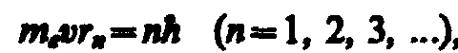 (210.1)
где т_{е} — масса электрона, v — его скорость по n-й орбите радиуса r_{n}, ћ = h/(2π).
Втором постулат Бора (правило частот): при переходе электрона с одной стационарной орбиты на другую излучается (поглощается) один фотон с энергией
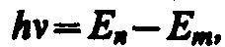 (210.2)
равной разности энергий соответствующих стационарных состояний (Е_{n} и E_{m} — соответственно энергии стационарных состояний атома до и после излучения (поглощения)). При Е_{m}<Е_{n} происходит излучение фотона (переход атома из состояния с большей энергией в состояние с меньшей энергией, т. е. переход электрона с более удаленной от ядра орбиты на более близлежащую), при Е_{m}>Е_{n} — его поглощение (переход атома в состояние с большей энергией, т. е. переход электрона на более удаленную от ядра орбиту). Набор возможных дискретных частот ν = (E_{n}—E_{m})/h квантовых переходов и определяет линейчатый спектр атома.

§ 212. Спектр атома водорода по Бору
Постулаты, выдвинутые Бором, позволили рассчитать спектр атома водорода и водородоподобных систем — систем, состоящих из ядра с зарядом Ze и одного электрона (например, ионы Не⁺, Li²⁺), а также теоретически вычислить постоянную Ридберга.
Следуя Бору, рассмотрим движение электрона в водородоподобной системе, ограничиваясь круговыми стационарными орбитами. Решая совместно уравнение (208.1) , предложенное Резерфордом, и уравнение (210.1), получим выражение для радиуса n-й стационарной орбиты:
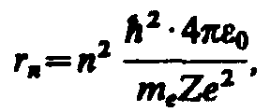 (212.1)
где n = 1, 2, 3, ... . Из выражения (212.1) следует, что радиусы орбит растут пропорционально квадратам целых чисел.
Для атома водорода (Z = 1) радиус первой орбиты электрона при n = 1, называемый первым боровоским радиусом (а), равен
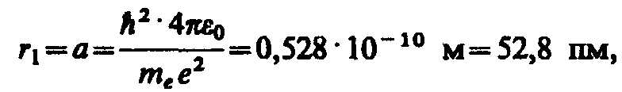 (212.2)
что соответствует расчетам на основании кинетической теории газов. Так как радиусы стационарных орбит измерить невозможно, то для проверки теории необходимо обратиться к таким величинам, которые могут быть измерены экспериментально. Такой величиной является энергия, излучаемая и поглощаемая атомами водорода.
Полная энергия электрона в водородоподобной системе складывается из его кинетической энергии (т_{e}v²/2) и потенциальной энергии в электростатическом поле ядра (–Ze²/(4πε₀r)):
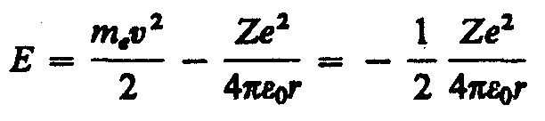
(учли, что ; см. (208.1)). Учитывая квантованные для радиуса n-й стационарной орбиты значения (212.1), получим, что энергия электрона может принимать только следующие дозволенные дискретные значения:
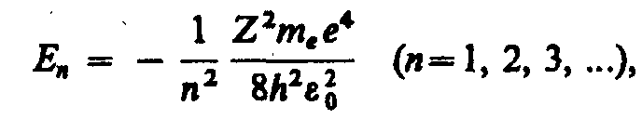 (212.3)
где знак минус означает, что электрон находится в связанном состоянии.
Из формулы (212.3) следует, что энергетические состояния атома образуют последовательность энергетических уровней, изменяющихся в зависимости от значения n. Целое число n в выражении (212.3), определяющее энергетические уровни атома, называется главным квантовым числом. Энергетическое состояние с n=1 является основным (нормальным) состоянием; состояния с n > 1 являются возбужденными. Энергетический уровень, соответствующий основному состоянию атома, называется основным (нормальным) уровнем; все остальные уровни являются возбужденными.
Придавая n различные целочисленные значения, получим для атома водорода (Z = 1), согласно формуле (212.3), возможные уровни энергии, схематически представленные на рис. 294. Энергия атома водорода с увеличением n возрастает и энергетические уровни сближаются к границе, соответствующей значению n = ∞. Атом водорода обладает, таким образом, минимальной энергией (E₁ = –13,55 эВ) при n = 1 и максимальной (Е∞ = 0) при n = ∞. Следовательно, значение Е∞ = 0 соответствует ионизации атома (отрыву от него электрона). Согласно второму постулату Бора (см. (210.2)), при переходе атома водорода (Z= 1) из стационарного состояния л в стационарное состояние т с меньшей энергией испускается квант
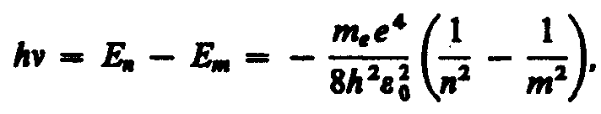
откуда частота излучения
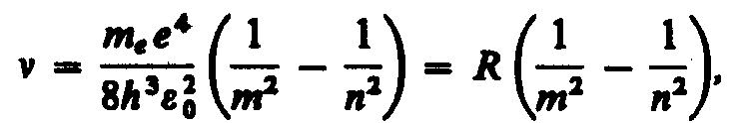 (212.4)
где R = m_{e}e⁴/(8h³).
Воспользовавшись при вычислении R современными значениями универсальных постоянных, получим величину, совпадающую с экспериментальным значением постоянной Ридберга в эмпирических формулах для атома водорода (см. § 209). Это совпадение убедительно доказывает правильность полученной Бором формулы (212.3) для энергетических уровней водородоподобной системы.
Подставляя, например, в формулу (212.4) т=1 и п=2, 3, 4, ..., получим группу линий, образующих серию Лаймана (см. § 209) и соответствующих переходам электронов с возбужденных уровней (n = 2, 3, 4, ...) на основной (m = l). Аналогично, при подстановке m = 2, 3, 4, 5, 6 и соответствующих им значений n получим серии Бальмера, Пашена, Брэкета, Пфунда и Хэмфри (часть из них схематически представлена на рис. 294), описанные в § 209. Следовательно, по теории Бора, количественно объяснившей спектр атома водорода, спектральные серии соответствуют излучению, возникающему в результате перехода атома в данное состояние из возбужденных состояний, расположенных выше данного.
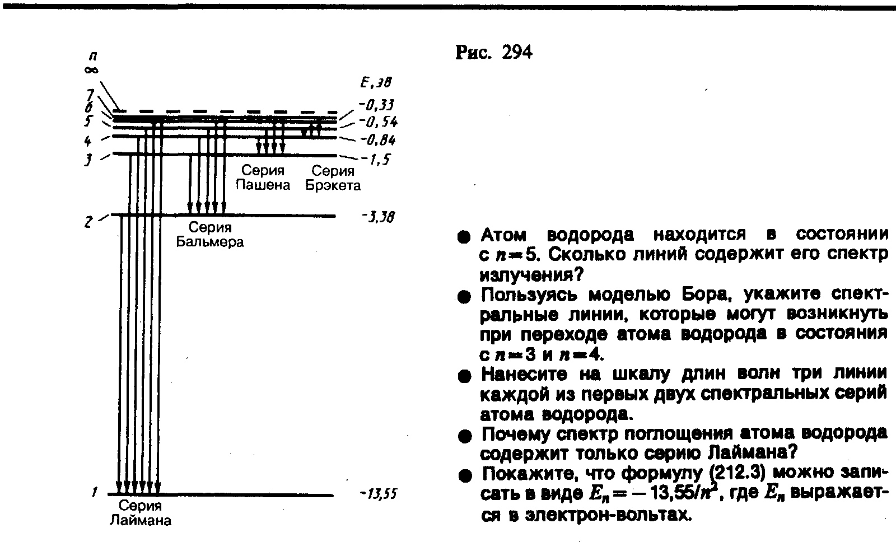
Спектр поглощения атома водорода является линейчатым, но содержит при нормальных условиях только серию Лаймана. Он также объясняется теорией Бора. Так как свободные атомы водорода обычно находятся в основном состоянии (стационарное состояние с наименьшей энергией при n = 1), то при сообщении атомам извне определенной энергии могут наблюдаться лишь переходы атомов из основного состояния в возбужденные (возникает серия Лаймана).
Теория Бора была крупным шагом в развитии атомной физики и явилась важным этапом в создании квантовой механики. Однако эта теория обладает внутренними противоречиями (с одной стороны, применяет законы классической физики, а с другой — основывается на квантовых постулатах). В теории Бора рассмотрены спектры атома водорода и водородоподобных систем и вычислены частоты спектральных линий, однако эта теория не смогла объяснить интенсивности спектральных линий и ответить на вопрос: почему совершаются те или иные переходы? Серьезным недостатком теории Бора была невозможность описания с ее помощью спектра атома гелия — одного из простейших атомов, непосредственно следующего за атомом водорода.

Глава 28 Элементы квантовой механики

§ 213. Корпускулярно-волновой дуализм свойств вещества
Французский ученый Луи де Бройль (1892—1987), осознавая существующую в природе симметрию и развивая представления о двойственной корпускулярно-волновой природе света, выдвинул в 1923 г. гипотезу об универсальности корпускулярно-волнового дуализма. Де Бройль утверждал, что не только фотоны, но и электроны и любые другие частицы материи наряду с корпускулярными обладают также волновыми свойствами.
Итак, согласно де Бройлю, с каждым микрообъектом связываются, с одной стороны, корпускулярные характеристики — энергия Е и импульс p, а с другой — волновые характеристики — частота ν и длина волны λ. Количественные соотношения, связывающие корпускулярные и волновые свойства частиц, такие же, как для фотонов:
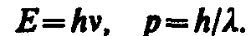 (213.1)
Смелость гипотезы де Бройля заключалась именно в том, что соотношение (213.1) постулировалось не только для фотонов, но и для других микрочастиц, в частности для таких, которые обладают массой покоя. Таким образом, любой частице, обладающей импульсом, сопоставляют волновой процесс с длиной волны, определяемой по формуле де Бройля:
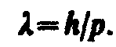 (213.2)
Это соотношение справедливо для любой частицы с импульсом р.
Вскоре гипотеза де Бройля была подтверждена экспериментально. В 1927 г. американские физики К. Дэвиссон (1881—1958) и Л. Джермер (1896—1971) обнаружили, что пучок электронов, рассеивающийся от естественной дифракционной решетки — кристалла никеля, — дает отчетливую дифракционную картину. Дифракционные максимумы соответствовали формуле Вульфа — Брэггов (182.1), а брэгговская длина волны оказалась в точности равной длине волны, вычисленной по формуле (213.2). В дальнейшем формула де Бройля была подтверждена опытами П. С. Тартаковского и Г. Томсона, наблюдавших дифракционную картину при прохождении пучка быстрых электронов (энергия ≈50 кэВ) через металлическую фольгу (толщиной ≈1 мкм).
Так как дифракционная картина исследовалась для потока электронов, то необходимо было доказать, что волновые свойства присущи не только потоку большой совокупности электронов, но и каждому электрону в отдельности. Это удалось экспериментально подтвердить в 1948 г. российскому физику В. А. Фабриканту (р. 1907). Он показал, что даже в случае столь слабого электронного пучка, когда каждый электрон проходит через прибор независимо от других (промежуток времени между двумя электронами в 10⁴ раз больше времени прохождения электроном прибора), возникающая при длительной экспозиции дифракционная картина не отличается от дифракционных картин, получаемых при короткой экспозиции для потоков электронов, в десятки миллионов раз более интенсивных. Следовательно, волновые свойства частиц не являются свойством их коллектива, а присущи каждой частице в отдельности.
Впоследствии дифракционные явления обнаружили также для нейтронов, протонов, атомных и молекулярных пучков. Это окончательно послужило доказательством наличия волновых свойств микрочастиц и позволило описывать движение микрочастиц в виде волнового процесса, характеризующегося определенной длиной волны, рассчитываемой по формуле де Бройля (213.2). Открытие волновых свойств микрочастиц привело к появлению и развитию новых методов исследования структуры веществ, таких, как электронография и нейтронография (см. § 182), а также к возникновению новой отрасли науки — электронной оптики (см. § 169).
Экспериментальное доказательство наличия волновых свойств микрочастиц привело к выводу о том, что перед нами универсальное явление, общее свойство материи. Но тогда волновые свойства должны быть присущи и макроскопическим телам. Почему же они не обнаружены экспериментально? Например, частице массой 1 г, движущейся со скоростью 1 м/с, соответствует волна де Бройля с λ = 6,62⋅10^{–31} м. Такая длина волны лежит за пределами доступной наблюдению области (периодических структур с периодом d≈10^{–31} м не существует). Поэтому считается, что макроскопические тела проявляют только одну сторону своих свойств — корпускулярную — и не проявляют волновую.
Представление о двойственной корпускулярно-волновой природе частиц вещества углубляется еще тем, что на частицы вещества переносится связь между полной энергией частицы ε и частотой ν волн де Бройля:
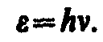 (213.3)
Это свидетельствует о том, что соотношение между энергией и частотой в формуле (213.3) имеет характер универсального соотношения, справедливого как для фотонов, так и для любых других микрочастиц. Справедливость же соотношения (213.3) вытекает из согласия с опытом тех теоретических результатов, которые получены с его помощью в квантовой механике, атомной и ядерной физике.
Подтвержденная экспериментально гипотеза да Бройля о корпускулярно-волновом дуализме свойств вещества коренным образом изменила представления о свойствах микрообъектов. Всем микрообъектам присущи и корпускулярные, и волновые свойства; в то же время любую из микрочастиц нельзя считать ни частицей, ни волной в классическом понимании. Современная трактовка корпускулярно-волнового дуализма может быть выражена словами академика В. А. Фока (1898—1974): «Можно сказать, что для атомного объекта существует потенциальная возможность проявлять себя, в зависимости от внешних условий, либо как волна, либо как частица, либо промежуточным образом. Именно в этой потенциальной возможности различных проявлений свойств, присущих микрообъекту, и состоит дуализм волна—частица. Всякое иное, более буквальное, понимание этого дуализма в вида какой-нибудь модели неправильно.» (в сб.: Философские вопросы современной физики. — М.: Изд-во АН СССР, 1959).

§ 214. Некоторые свойства волн да Бройля
Рассмотрим свободно движущуюся со скоростью v частицу массой т. Вычислим для нее фазовую и групповую скорости волн да Бройля. Фазовая скорость, согласно (154.8),
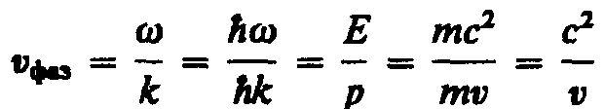 (214.1)
(E=ћω и p=ћk, где k=2π/λ—волновое число). Так как c>v, то фазовая скорость волн де Бройля больше скорости света в вакууме (фазовая скорость волн может быть как меньше, так и больше с в отличие от групповой скорости волн (см. § 155)). Групповая скорость, согласно (155.1),
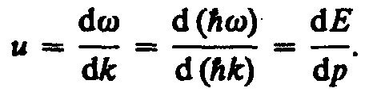
Для свободной частицы 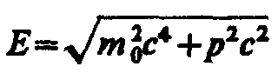 (см. (40.7)) и
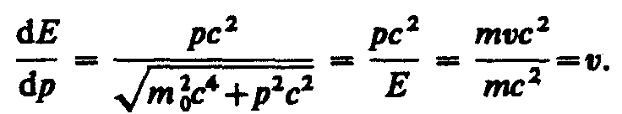
Следовательно, групповая скорость волн де Бройля равна скорости частицы.
Групповая скорость фотона 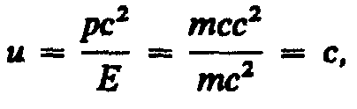 т. е. равна скорости самого фотона.
Волны да Бройля испытывают дисперсию (см. § 154). Действительно, подставив в выражение (214.1) v_{фаз}=E/p формулу (40.7) Е=, увидим, что скорость волн де Бройля зависит от длины волны. Это обстоятельство сыграло в свое время большую роль в развитии положений квантовой механики. После установления корпускулярно-волнового дуализма делались попытки связать корпускулярные свойства частиц с волновыми и рассматривать частицы как «узкие» волновые пакеты (см. § 155), «составленные» из волн де Бройля. Это позволяло как бы отойти от двойственности свойств частиц. Такая гипотеза соответствовала локализации частицы в данный момент времени в определенной ограниченной области пространства. Аргументом в пользу этой гипотезы являлось и то, что скорость распространения центра пакета (групповая скорость) оказалась, как показано выше, равной скорости частицы. Однако подобное представление частицы в виде волнового пакета (группы волн де Бройля) оказалось несостоятельным из-за сильной дисперсии волн де Бройля, приводящей к «быстрому расплыванию» (примерно 10^{–26} с!) волнового пакета или даже разделению его на несколько пакетов.

§ 215. Соотношение неопределенностей
Согласно двойственной корпускулярно-волновой природе частиц вещества, для описания микрочастиц используются то волновые, то корпускулярные представления. Поэтому приписывать им все свойства частиц и все свойства волн нельзя. Естественно, что необходимо внести некоторые ограничения в применении к объектам микромира понятий классической механики.
В классической механике всякая частица движется по определенной траектории, так что в любой момент времени точно фиксированы ее координата и импульс. Микрочастицы из-за наличия у них волновых свойств существенно отличаются от классических частиц. Одно из основных различий заключается в том, что нельзя говорить о движении микрочастицы по определенной траектории и неправомерно говорить об одновременных точных значениях ее координаты и импульса. Это следует из корпускулярно-волнового дуализма. Так, понятие «длина волны в данной точке» лишено физического смысла, а поскольку импульс выражается через длину волны (см. (213.1)), то отсюда следует, что микрочастица с определенным импульсом имеет полностью неопределенную координату. И наоборот, если микрочастица находится в состоянии с точным значением координаты, то ее импульс является полностью неопределенным.
В. Гейзенберг, учитывая волновые свойства микрочастиц и связанные с волновыми свойствами ограничения в их поведении, пришел в 1927 г. к выводу, что объект микромира невозможно одновременно с любой наперед заданной точностью характеризовать и координатой и импульсом. Согласно соотношению неопределенностей Гейзенберга, микрочастица (микрообъект) не может иметь одновременно и определенную координату (х, у, z), и определенную соответствующую проекцию импульса (р_{х}, p_{у}, p_{z}), причем неопределенности этих величин удовлетворяют условиям
(215.1)
т. е. произведение неопределенностей координаты и соответствующей ей проекции импульса не может быть меньше величины порядка h.
Из соотношения неопределенностей (215.1) следует, что, например, если микрочастица находится в состоянии с точным значением координаты (Δx = 0), то в этом состоянии соответствующая проекция ее импульса оказывается совершенно неопределенной (Δp_{x} → ∞), и наоборот. Таким образом, для микрочастицы не существует состояний, в которых ее координаты и импульс имели бы одновременно точные значения. Отсюда вытекает и фактическая невозможность одновременно с любой наперед заданной точностью измерить координату и импульс микрообъекта.
Поясним, что соотношение неопределенностей действительно вытекает из волновых свойств микрочастиц. Пусть поток электронов проходит через узкую щель шириной Δх, расположенную перпендикулярно направлению их движения (рис. 295). Так как электроны обладают волновыми свойствами, то при их прохождении через щель, размер которой сравним с длиной волны де Бройля λ электрона, наблюдается дифракция. Дифракционная картина, наблюдаемая на экране (Э), характеризуется главным максимумом, расположенным симметрично оси Y, и побочными максимумами по обе стороны от главного (их не рассматриваем, так как основная доля интенсивности приходится на главный максимум).
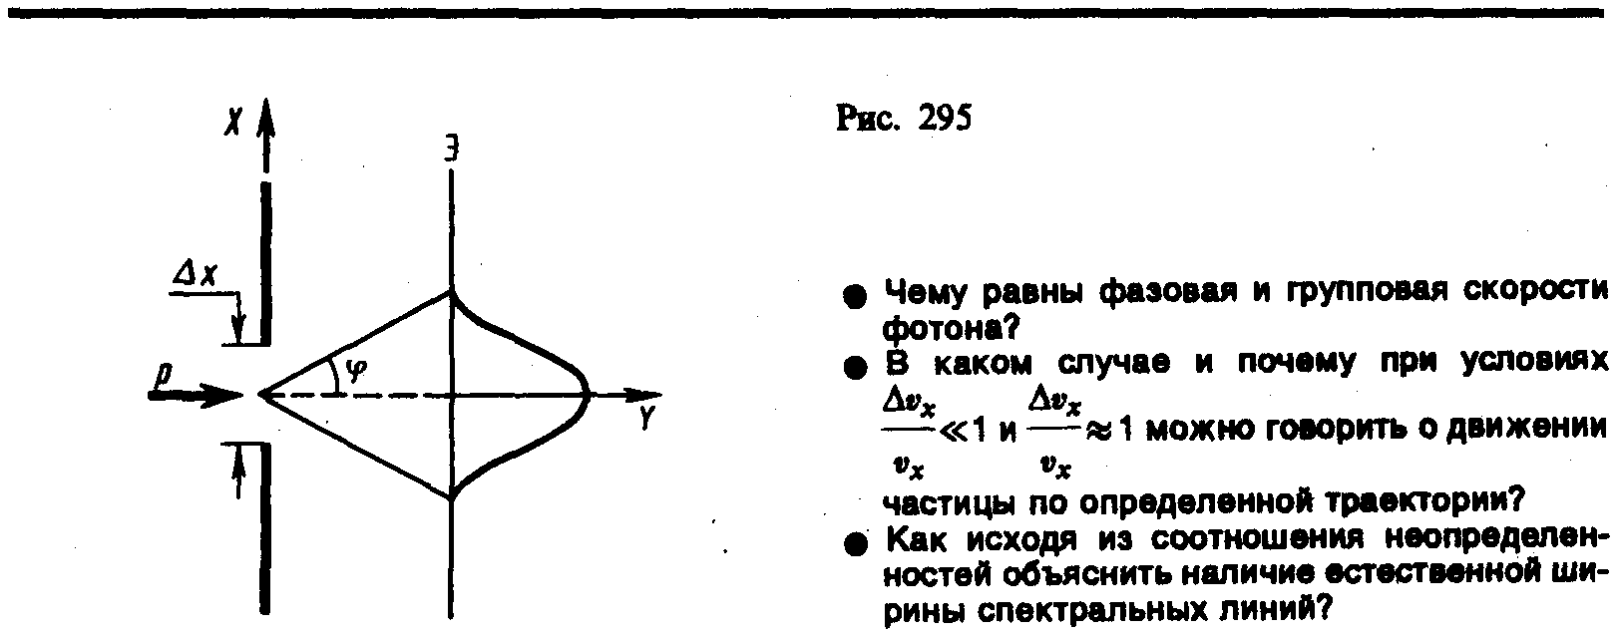
До прохождения через щель электроны двигались вдоль оси Y, поэтому составляющая импульса р_{х}=0, так что Δp_{x}=0, а координата х частицы является совершенно неопределенной. В момент прохождения электронов через щель их положение в направлении оси Х определяется с точностью до ширины щели, т. е. с точностью Δх. В этот же момент вследствие дифракции электроны отклоняются от первоначального направления и будут двигаться в пределах угла 2ϕ (ϕ — угол, соответствующий первому дифракционному минимуму). Следовательно, появляется неопределенность в значении составляющей импульса вдоль оси X, которая, как следует из рис. 295 и формулы (213.1), равна
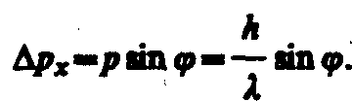 (215.2)
Для простоты ограничимся рассмотрением только тех электронов, которые попадают на экран в пределах главного максимума. Из теории дифракции (см. § 179) известно, что первый минимум соответствует углу ϕ, удовлетворяющему условию
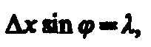 (215.3)
где Δх — ширина щели, а λ — длина волны де Бройля. Из формул (215.2) и (215.3) получим
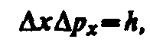
где учтено, что для некоторой, хотя и незначительной, части электронов, попадающих за пределы главного максимума, величина Δр_{x} ≥ рsin ϕ. Следовательно, получаем выражение
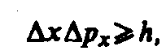
т. е. соотношение неопределенностей (215.1).
Невозможность одновременно точно определить координату и соответствующую проекцию импульса не связана с несовершенством методов измерения или измерительных приборов, а является следствием специфики микрообъектов, отражающей особенности их объективных свойств, а именно двойственной корпускулярно-волновой природы. Соотношение неопределенностей получено при одновременном использовании классических характеристик движения частицы (координаты, импульса) и наличия у нее волновых свойств. Так как в классической механике принимается, что измерение координаты и импульса может быть произведено с любой точностью, то соотношение неопределенностей является, таким образом, квантовым ограничением применимости классической механики к микрообъектам.
Соотношение неопределенностей, отражая специфику физики микрочастиц, позволяет оценить, например, в какой мере можно применять понятия классической механики к микрочастицам, в частности, с какой степенью точности можно говорить о траекториях микрочастиц. Известно, что движение по траектории характеризуется в любой момент времени определенными значениями координат и скорости. Выразим соотношение неопределенностей (215.1) в виде
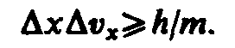 (215.4)
Из этого выражения следует, что чем больше масса частицы, тем меньше неопределенности ее координаты и скорости и, следовательно, с тем большей точностью можно применять к этой частице понятие траектории. Так, например, уже для пылинки массой 10^{–12} кг и линейными размерами 10^{–6} м, координата которой определена с точностью до 0,01 ее размеров (Δх = 10^{–8} м), неопределенность скорости, по (215.4), Δv_{x} = 6,62⋅10^{–34}/(10^{–8}⋅10^{–12}) м/с = 6,62⋅10^{–14} м/с, т. е. не будет сказываться при всех скоростях, с которыми пылинка может двигаться. Таким образом, для макроскопических тел их волновые свойства не играют никакой роли; координата и скорость макротел могут быть одновременно измерены достаточно точно. Это означает, что для описания движения макротел с абсолютной достоверностью можно пользоваться законами классической механики.
Предположим, пучок электронов движется вдоль оси х со скоростью v=10⁸ м/с, определяемой с точностью до 0,01% (Δv_{x}≈10⁴ м/с). Какова точность определения координаты электрона? По формуле (215.4),
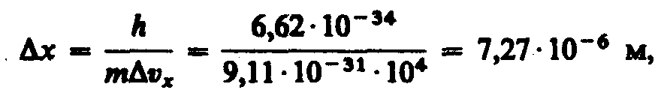
т. е. положение электрона может быть определено с точностью до тысячных долей миллиметра. Такая точность достаточна, чтобы можно было говорить о движении электронов по определенной траектории, иными словами, описывать их движение законами классической механики.
Применим соотношение неопределенностей к электрону, движущемуся в атоме водорода. Допустим, что неопределенность координаты электрона Δx≈10^{–10} м (порядка размеров самого атома, т. е. можно считать, что электрон принадлежит данному атому). Тогда, согласно (215.4), Δv_{x}=6,62⋅10^{–34}/(9,11⋅10^{–31} ⋅10^{–10}) = 7,27⋅10⁶ м/с. Используя законы классической физики, можно показать, что при движении электрона вокруг ядра по круговой орбите радиуса ≈0,5⋅10^{–10} м его скорость v ≈ 2,3⋅10⁶ м/с. Таким образом, неопределенность скорости в несколько раз больше самой скорости. Очевидно, что в данном случае нельзя говорить о движении электрона в атоме по определенной траектории, иными словами, для описания движения электрона в атоме нельзя пользоваться законами классической физики.
В квантовой теории рассматривается также соотношение неопределенностей для энергии Е и времени t, т. е. неопределенности этих величии удовлетворяют условию
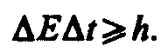 (215.5)
Подчеркнем, что ΔЕ — неопределенность энергии некоторого состояния системы, Δt — промежуток времени, в течение которого оно существует. Следовательно, система, имеющая среднее время жизни Δt, не может быть охарактеризована определенным значением энергии; разброс энергии ΔE=h/Δt возрастает с уменьшением среднего времени жизни. Из выражения (215.5) следует, что частота излученного фотона также должна иметь неопределенность Δν = ΔE/h, т. е. линии спектра должны характеризоваться частотой, равной ν ± ΔE/h..Опыт действительно показывает, что все спектральные линии размыты; измеряя ширину спектральной линии, можно оценить порядок времени существования атома в возбужденном состоянии.

7 ЭЛЕМЕНТЫ ФИЗИКИ АТОМНОГО ЯДРА И ЭЛЕМЕНТАРНЫХ ЧАСТИЦ

Глава 32 Элементы физики атомного ядра

§ 251. Размер, состав и заряд атомного ядра. Массовое и зарядовое числа
Э. Резерфорд, исследуя прохождение α-частиц с энергией в несколько мегаэлектрон-вольт через тонкие пленки золота (см. § 208), пришел к выводу о том, что атом состоит из положительно заряженного ядра и окружающих его электронов. Проанализировав эти опыты, Резерфорд также показал, что атомные ядра имеют размеры примерно 10^{–14} — 10^{–15} м (линейные размеры атома примерно 10^{–10} м).
Атомное ядро состоит из элементарных частиц — протонов и нейтронов (протонно-нейтронная модель ядра была предложена российским физиком Д. Д. Иваненко (р. 1904), а впоследствии развита В. Гейзенбергом).
Протон (р) имеет положительный заряд, равный заряду электрона, и массу покоя т_{р}=1,6726⋅10^{–27}кг ≈ 1836 т_{e}, где т_{e} — масса электрона. Нейтрон (n) — нейтральная частица с массой покоя т_{п}=1,6749⋅10^{–27}кг ≈1839 т_{e}. Протоны и нейтроны называются нуклонами (от лат. nucleus — ядро). Общее число нуклонов в атомном ядре называется массовым числом А.
Атомное ядро характеризуется зарядом Ze, где Z — зарядовое число ядра, равное числу протонов в ядре и совпадающее с порядковым номером химического элемента в Периодической системе элементов Менделеева. Известные в настоящее время 107 элементов таблицы Менделеева имеют зарядовые числа ядер от Z= 1 до Z= 107.
Ядро обозначается тем же символом, что и нейтральный атом: , где Х — символ химического элемента, Z атомный номер (число протонов в ядре), А — массовое число (число нуклонов в ядре).
Сейчас протонно-нейтронная модель ядра не вызывает сомнений. Рассматривалась также гипотеза о протонно-электронном строении ядра, но она не выдержала экспериментальной проверки. Так, если придерживаться этой гипотезы, то массовое число А должно представлять собой число протонов в ядре, а разность между массовым числом и числом электронов должна быть равна зарядовому числу. Эта модель согласовывалась со значениями изотопных масс и зарядов, но противоречила значениям спинов и магнитных моментов ядер, энергии связи ядра и т. д. Кроме того, она оказалась несовместимой с соотношением неопределенностей (см. § 215). В результате гипотеза о протонно-электронном строении ядра была отвергнута.
Так как атом нейтрален, то заряд ядра определяет и число электронов в атоме. От числа же электронов зависит их распределение по состояниям в атоме, от которого, в свою очередь, зависят химические свойства атома. Следовательно, заряд ядра определяет специфику данного химического элемента, т.е. определяет число электронов в атоме, конфигурацию их электронных оболочек, величину и характер внутриатомного электрического поля.
Ядра с одинаковыми Z, но разными А (т. е. с разными числами нейтронов N=A–Z) называются изотопами, а ядра с одинаковыми А, но разными Z—изобарами. Например, водород (Z=1) имеет три изотопа: Н—протий (Z=1, N=0), Н—дейтерий (Z=1, N=1), Н — тритий (Z=1, N=2), олово—десять, и т. д. В подавляющем большинстве случаев изотопы одного и того же химического элемента обладают одинаковыми химическими и почти одинаковыми физическими свойствами (исключение составляют, например, изотопы водорода), определяющимися в основном структурой электронных оболочек, которая является одинаковой для всех изотопов данного элемента. Примером ядер-изобар могут служить ядра Ве, В, С. В настоящее время известно более 2500 ядер, отличающихся либо Z, либо А, либо тем и другим.
Радиус ядра задается эмпирической формулой
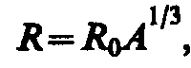 (251.1)
где R₀=(1,3÷1,7)10^{–15} м. Однако при употреблении этого понятия необходимо соблюдать осторожность (из-за его неоднозначности, например из-за размытости границы ядра). Из формулы (251.1) вытекает, что объем ядра пропорционален числу нуклонов в ядре. Следовательно, плотность ядерного вещества примерно одинакова для всех ядер (≈10¹⁷ кг/м³).

§ 252. Дефект массы и энергия связи ядра
Исследования показывают, что атомные ядра являются устойчивыми образованиями. Это означает, что в ядре между нуклонами существует определенная связь.
Массу ядер очень точно можно определить с помощью масс-спектрометров — измерительных приборов, разделяющих с помощью электрических и магнитных полей пучки заряженных частиц (обычно ионов) с разными удельными зарядами Q/m. Масс-спектрометрические измерения показали, что масса ядра меньше, чем сумма масс составляющих его нуклонов. Но так как всякому изменению массы (см. § 40) должно соответствовать изменение энергии, то, следовательно, при образовании ядра должна выделяться определенная энергия. Из закона сохранения энергии вытекает и обратное: для разделения ядра на составные части необходимо затратить такое же количество энергии, которое выделяется при его образовании. Энергия, которую необходимо затратить, чтобы расщепить ядро на отдельные нуклоны, называется энергией связи ядра (см. § 40).
Согласно выражению (40.9), энергия связи нуклонов в ядре
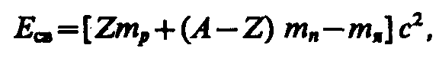 (252.1)
где т_{p}, т_{n}, т_{я} — соответственно массы протона, нейтрона и ядра. В таблицах обычно приводятся не массы т_{я} ядер, а массы т атомов. Поэтому для энергии связи ядра пользуются формулой
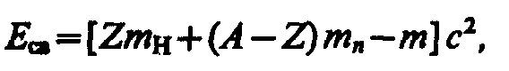 (252.2)
где m_{H} — масса атома водорода. Так как m_{H} больше m_{p} на величину m_{e}, то первый член в квадратных скобках включает в себя массу Z электронов. Но так как масса атома т отличается от массы ядра т_{я} как раз на массу Z электронов, то вычисления по формулам (252.1) и (252.2) приводят к одинаковым результатам.
Величина
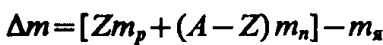
называется дефектом массы ядра. На эту величину уменьшается масса всех нуклонов при образовании из них атомного ядра.
Часто вместо энергии связи рассматривают удельную энергию связи δE_{св} — энергию связи, отнесенную к одному нуклону. Она характеризует устойчивость (прочность) атомных ядер, т. е. чем больше δE_{св}, тем устойчивее ядро. Удельная энергия связи зависит от массового числа А элемента (рис. 342). Для легких ядер (А≤12) удельная энергия связи круто возрастает до 6÷7 МэВ, претерпевая целый ряд скачков (например, для Н δE_{св}=1,1 МэВ, для He — 7,1 МэВ, для Li — 5,3 МэВ), затем более медленно возрастает до максимальной величины 8,7 МэВ у элементов с А=50÷60, а потом постепенно уменьшается у тяжелых элементов (например, для U она составляет 7,6 МэВ). Отметим для сравнения, что энергия связи валентных электронов в атомах составляет примерно 10 эВ (в 10⁶! раз меньше).
Уменьшение удельной энергии связи при переходе к тяжелым элементам объясняется тем, что с возрастанием числа протонов в ядре увеличивается и энергия их кулоновского отталкивания. Поэтому связь между нуклонами становится менее сильной, а сами ядра менее прочными.
Наиболее устойчивыми оказываются так называемые магические ядра, у которых число протонов или число нейтронов равно одному из магических чисел: 2, 8, 20, 28, 50, 82, 126. Особенно стабильны дважды магические ядра, у которых магическими являются и число протонов, и число нейтронов (этих ядер насчитывается всего пять: Не, O, Ca, Ca, Pb).
Из рис. 342 следует, что наиболее устойчивыми с энергетической точки зрения являются ядра средней части таблицы Менделеева. Тяжелые и легкие ядра менее устойчивы. Это означает, что энергетически выгодны следующие процессы: 1) деление тяжелых ядер на более легкие; 2) слияние легких ядер друг с другом в более тяжелые. При обоих процессах выделяется огромное количество энергии; эти процессы в настоящее время осуществлены практически: реакции деления и термоядерные реакции.
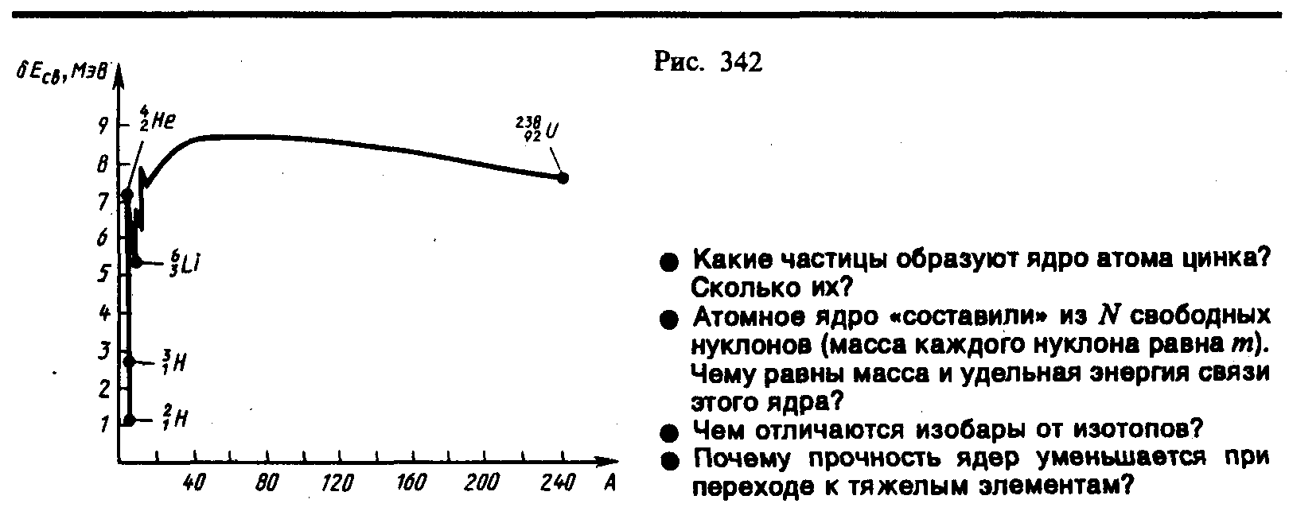

§ 253. Спин ядра и его магнитный момент
Использование приборов высокой разрешающей способности и специальных источников возбуждения спектра позволило обнаружить сверхтонкую структуру спектральных линий. Ее существование В. Паули объяснил (1924) наличием у атомных ядер собственного момента импульса (спина) и магнитного момента.
Собственный момент импульса ядра — спин ядра — складывается из спинов нуклонов и из орбитальных моментов импульса нуклонов (моментов импульса, обусловленных движением нуклонов внутри ядра). Обе эти величины являются векторами, поэтому спин ядра представляет их векторную сумму. Спин ядра квантуется по закону
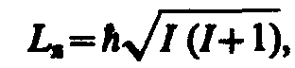
где I — спиновое ядерное квантовое число (его часто называют просто спином ядра), которое принимает целые или полуцелые значения 0, , 1, , ... . Ядра с четными А имеют целые I, с нечетными — полуцелые I.
Атомное ядро кроме спина обладает магнитным моментом р_{mя}. Магнитный момент ядра связан со спином ядра (см. аналогичное выражение (131.5) для электрона): p_{mя}=g_{я}L_{я}, где g_{я} — коэффициент пропорциональности, называемый ядерным гиромагнитным отношением.
Единицей магнитных моментов ядер служит ядерный магнетон
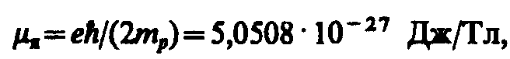 (253.1)
где т_{p} — масса протона (ср. эту формулу с магнетоном Бора (§ 131)). Ядерный магнетон в m_{p}/m_{e}≈1836 раз меньше магнетона Бора, поэтому магнитные свойства атомов определяются в основном магнитными свойствами его электронов.
В случае эффекта Зеемана (см. § 223) при помещении атома в магнитное поле наблюдается расщепление энергетических уровней и спектральных линий (тонкая структура), обусловленное спин-орбитальным взаимодействием электронов. Во внешнем магнитном поле также наблюдается расщепление уровней энергии атома на близко расположенные подуровни (сверхтонкая структура), обусловленное взаимодействием магнитного момента ядра с магнитным полем электронов в атоме.
Магнитные моменты ядер могут, таким образом, определяться спектроскопическим методом по сверхтонкой структуре спектральных линий. Однако магнитные моменты ядер примерно на три порядка меньше магнитных моментов электронов (см. (253.1) и (§ 131)), поэтому расщепление спектральных линий, соответствующее сверхтонкой структуре, значительно меньше расщепления за счет взаимодействия между спиновым и орбитальным моментами электрона (тонкая структура). Таким образом, из-за малости эффекта, даже при использовании спектральных приборов очень большой разрешающей способности, точность этого метода невелика. Поэтому были разработаны более точные (не оптические) методы определения магнитных моментов ядер, одним из которых является метод ядерного магнитного резонанса.
Явление ядерного магнитного резонанса заключается в следующем: если на вещество, находящееся в сильном постоянном магнитном поле, действовать слабым переменным радиочастотным магнитным полем, то при частотах, соответствующих частотам переходов между ядерными подуровнями, возникает резкий (резонансный) максимум поглощения. Ядерный магнитный резонанс обусловлен происходящими под влиянием переменного магнитного поля квантовыми переходами между ядерными подуровнями. Точность метода задается точностью измерения напряженности постоянного магнитного поля и резонансной частоты, так как по их значениям вычисляются магнитные моменты ядер. Так как для измерения этих величин применяются прецизионные методы, то р_{mя} можно определять с высокой точностью (до шести знаков).
Метод ядерного магнитного резонанса позволяет наблюдать ядерный резонанс на ядрах, обладающих магнитным моментом порядка 0,1μ_{я}. Количество вещества, необходимое для измерений, должно составлять 10^{–3}—10 г (в зависимости от значения р_{mя}). Измерение значений магнитных моментов ядер часто сводится к сравнению резонансных частот исследуемых ядер с резонансной частотой протонов, что позволяет освободиться от точной калибровки магнитного поля, которая является довольно трудоемкой.

§ 254. Ядерные силы. Модели ядра
Между составляющими ядро нуклонами действуют особые, специфические для ядра силы, значительно превышающие кулоновские силы отталкивания между протонами. Они называются ядерными силами.
С помощью экспериментальных данных по рассеянию нуклонов на ядрах, ядерным превращениям и т.д. доказано, что ядерные силы намного превышают гравитационные, электрические и магнитные взаимодействия и не сводятся к ним. Ядерные силы относятся к классу так называемых сильных взаимодействий.
Перечислим основные свойства ядерных сил:
1) ядерные силы являются силами притяжения;
2) ядерные силы являются короткодействующими — их действие проявляется только на расстояниях примерно 10^{–15} м. При увеличении расстояния между нуклонами ядерные силы быстро уменьшаются до нуля, а при расстояниях, меньших их радиуса действия, оказываются примерно в 100 раз больше кулоновских сил, действующих между протонами на том же расстоянии;
3) ядерным силам свойственна зарядовая независимость: ядерные силы, действующие между двумя протонами, или двумя нейтронами, или, наконец, между протоном и нейтроном, одинаковы по величине. Отсюда следует, что ядерные силы имеют неэлектрическую природу;
4) ядерным силам свойственно насыщение, т. е. каждый нуклон в ядре взаимодействует только с ограниченным числом ближайших к нему нуклонов. Насыщение проявляется в том, что удельная энергия связи нуклонов в ядре (если не учитывать легкие ядра) при увеличении числа нуклонов не растет, а остается приблизительно постоянной;
5) ядерные силы зависят от взаимной ориентации спинов взаимодействующих нуклонов. Например, протон и нейтрон образуют дейтрон (ядро изотопа Н) только при условии параллельной ориентации их спинов;
6) ядерные силы не являются центральными, т. е. действующими по линии, соединяющей центры взаимодействующих нуклонов.
Сложный характер ядерных сил и трудность точного решения уравнений движения всех нуклонов ядра (ядро с массовым числом А представляет собой систему из А тел) не позволили до настоящего времени разработать единую последовательную теорию атомного ядра. Поэтому на данной стадии прибегают к рассмотрению приближенных ядерных моделей, в которых ядро заменяется некоторой модельной системой, довольно хорошо описывающей только определенные свойства ядра и допускающей более или менее простую математическую трактовку. Из большого числа моделей, каждая из которых обязательно использует подобранные произвольные параметры, согласующиеся с экспериментом, рассмотрим две: капельную и оболочечную.
1. Капельная модель ядра (1936; Н. Бор и Я. И. Френкель). Капельная модель ядра является первой моделью. Она основана на аналогии между поведением нуклонов в ядре и поведением молекул в капле жидкости. Так, в обоих случаях силы, действующие между составными частицами — молекулами в жидкости и нуклонами в ядре, — являются короткодействующими и им свойственно насыщение. Для капли жидкости при данных внешних условиях характерна постоянная плотность ее вещества. Ядра же характеризуются практически постоянной удельной энергией связи и постоянной плотностью, не зависящей от числа нуклонов в ядре. Наконец, объем капли, так же как и объем ядра (см. (251.1)), пропорционален числу частиц. Существенное отличие ядра от капли жидкости в этой модели заключается в том, что она трактует ядро как каплю электрически заряженной несжимаемой жидкости (с плотностью, равной ядерной), подчиняющуюся законам квантовой механики. Капельная модель ядра позволила получить полуэмпирическую формулу для энергии связи нуклонов в ядре, объяснила механизм ядерных реакций и особенно реакции деления ядер. Однако эта модель не смогла, например, объяснить повышенную устойчивость ядер, содержащих магические числа протонов и нейтронов.
2. Оболочечная модель ядра (1949—1950; американский физик М. Гепперт-Майер (1906—1975) и немецкий физик X. Иенсен (1907—1973)). Оболочечная модель предполагает распределение нуклонов в ядре по дискретным энергетическим уровням (оболочкам), заполняемым нуклонами согласно принципу Паули, и связывает устойчивость ядер с заполнением этих уровней. Считается, что ядра с полностью заполненными оболочками являются наиболее устойчивыми. Такие особо устойчивые (магические) ядра действительно существуют (см. § 252).
Оболочечная модель ядра позволила объяснить спины и магнитные моменты ядер, различную устойчивость атомных ядер, а также периодичность изменений их свойств. Эта модель особенно хорошо применима для описания легких и средних ядер, а также для ядер, находящихся в основном (невозбужденном) состоянии.
По мере дальнейшего накопления экспериментальных данных о свойствах атомных ядер появлялись все новые факты, не укладывающиеся в рамки описанных моделей. Так возникли обобщенная модель ядра (синтез капельной и оболочечной моделей), оптическая модель ядра (объясняет взаимодействие ядер с налетающими частицами) и другие модели.

§ 255. Радиоактивное излучение и его виды
Французский физик А. Беккерель (1852—1908) в 1896 г. при изучении люминесценции солей урана случайно обнаружил самопроизвольное испускание ими излучения неизвестной природы, которое действовало на фотопластинку, ионизировало воздух, проникало сквозь тонкие металлические пластинки, вызывало люминесценцию ряда веществ. Продолжая исследование этого явления, супруги Кюри — Мария (1867—1934) и Пьер — обнаружили, что беккерелевское излучение свойственно не только урану, но и многим другим тяжелым элементам, таким, как торий и актиний. Они показали также, что урановая смоляная обманка (руда, из которой добывается металлический уран) испускает излучение, интенсивность которого во много раз превышает интенсивность излучения урана. Таким образом удалось выделить два новых элемента — носителя беккерелевского излучения: полоний Рo и радий Ra.
Обнаруженное излучение было названо радиоактивным излучением, а само явление — испускание радиоактивного излучения — радиоактивностью.
Дальнейшие опыты показали, что на характер радиоактивного излучения препарата не оказывают влияния вид химического соединения, агрегатное состояние, механическое давление, температура, электрические и магнитные поля, т. е. все те воздействия, которые могли бы привести к изменению состояния электронной оболочки атома. Следовательно, радиоактивные свойства элемента обусловлены лишь структурой его ядра.
В настоящее время под радиоактивностью понимают способность некоторых атомных ядер самопроизвольно (спонтанно) превращаться в другие ядра с испусканием различных видов радиоактивных излучений и элементарных частиц. Радиоактивность подразделяется на естественную (наблюдается у неустойчивых изотопов, существующих в природе) и искусственную (наблюдается у изотопов, полученных посредством ядерных реакций). Принципиального различия между этими двумя типами радиоактивности нет, так как законы радиоактивного превращения в обоих случаях одинаковы.
Радиоактивное излучение бывает трех типов: α-, β- и γ-излучение. Подробное их исследование позволило выяснить природу и основные свойства.
α-Излучение отклоняется электрическим и магнитным полями, обладает высокой ионизирующей способностью и малой проникающей способностью (например, поглощаются слоем алюминия толщиной примерно 0,05 мм). α-Излучение представляет собой поток ядер гелия; заряд α-частицы равен +2е, а масса совпадает с массой ядра изотопа гелия Не. По отклонению α-частиц в электрическом и магнитном полях был определен их удельный заряд Q/m_{α} , значение которого подтвердило правильность представлений об их природе.
β-Излучение отклоняется электрическим и магнитным полями; его ионизирующая способность значительно меньше (примерно на два порядка), а проникающая способность гораздо больше (поглощается слоем алюминия толщиной примерно 2 мм), чем у α-частиц. β-Излучение представляет собой поток быстрых электронов (это вытекает из определения их удельного заряда).
Поглощение потока электронов с одинаковыми скоростями в однородном веществе подчиняется экспоненциальному закону N=N₀e^{–μ x}, где N₀ и N — число электронов на входе и выходе слоя вещества толщиной x, μ — коэффициент поглощения. β-Излучение сильно рассеивается в веществе, поэтому μ зависит не только от вещества, но и от размеров и формы тел, на которые β-излучение падает.
γ-Излучение не отклоняется электрическим и магнитным полями, обладает относительно слабой ионизирующей способностью и очень большой проникающей способностью (например, проходит через слой свинца толщиной 5 см), при прохождении через кристаллы обнаруживает дифракцию. γ-Излучение представляет собой коротковолновое электромагнитное излучение с чрезвычайно малой длиной волны λ<10^{–10} м и вследствие этого — ярко выраженными корпускулярными свойствами, т.е. является потоком частиц — γ-квантов (фотонов).

§ 256. Закон радиоактивного распада. Правила смещения
Под радиоактивным распадом, или просто распадом, понимают естественное радиоактивное превращение ядер, происходящее самопроизвольно. Атомное ядро, испытывающее радиоактивный распад, называется материнским, возникающее ядро — дочерним.
Теория радиоактивного распада строится на предположении о том, что радиоактивный распад является спонтанным процессом, подчиняющимся законам статистики. Так как отдельные радиоактивные ядра распадаются независимо друг от друга, то можно считать, что число ядер dN, распавшихся в среднем за интервал времени от t до t+dt, пропорционально промежутку времени dt и числу N нераспавшихся ядер к моменту времени t:
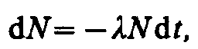 (256.1)
где λ — постоянная для данного радиоактивного вещества величина, называемая постоянной радиоактивного распада; знак минус указывает, что общее число радиоактивных ядер в процессе распада уменьшается. Разделив переменные и интегрируя:
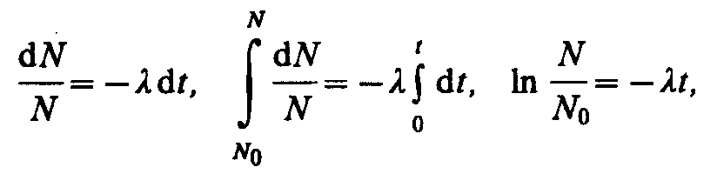
получим
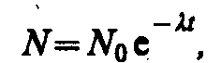 (256.2)
где N₀—начальное число нераспавшихся ядер (в момент времени t=0), N—число нераспавшихся ядер в момент времени t. Формула (256.2) выражает закон радиоактивного распада, согласно которому число нераспавшихся ядер убывает со временем по экспоненциальному закону.
Интенсивность процесса радиоактивного распада характеризуют две величины: период полураспада Т_{1/2} и среднее время жизни τ радиоактивного ядра. Период полураспада Т_{1/2} — время, за которое исходное число радиоактивных ядер в среднем уменьшается вдвое. Тогда, согласно (256.2),
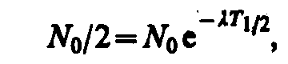
откуда
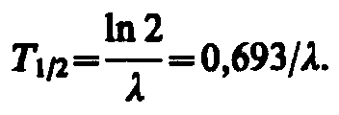
Периоды полураспада для естественно-радиоактивных элементов колеблются от десятимиллионных долей секунды до многих миллиардов лет.
Суммарная продолжительность жизни dN ядер равна t|dN|=λNtdt. Проинтегрировав это выражение по всем возможным t (т. е. от 0 до ∞) и разделив на начальное число ядер N₀, получим среднее время жизни τ радиоактивного ядра:
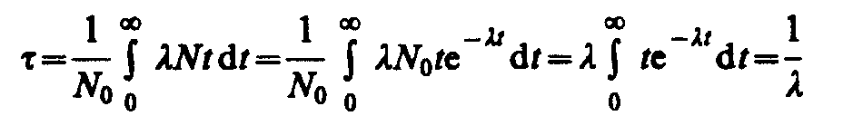
(учтено (256.2)). Таким образом, среднее время жизни τ радиоактивного ядра есть величина, обратная постоянной радиоактивного распада λ.
Активностью А нуклида (общее название атомных ядер, отличающихся числом протонов Z и нейтронов N) в радиоактивном источнике называется число распадов, происходящих с ядрами образца в 1 с:
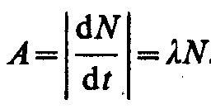 (256.3)
Единица активности в СИ — беккерель (Бк): 1 Бк — активность нуклида, при которой за 1 с происходит один акт распада. До сих пор в ядерной физике применяется и внесистемная единица активности нуклида в радиоактивном источнике — кюри (Ки): 1 Ки= 3,7⋅10¹⁰ Бк.
Радиоактивный распад происходит в соответствии с так называемыми правилами смещения, позволяющими установить, какое ядро возникает в результате распада данного материнского ядра. Правила смещения:
(256.4)
(256.5)
где Х — материнское ядро, Y — символ дочернего ядра, Не — ядро гелия (α-частица), е—символическое обозначение электрона (заряд его равен –1, а массовое число — нулю). Правила смещения являются ничем иным, как следствием двух законов, выполняющихся при радиоактивных распадах, — сохранения электрического заряда и сохранения массового числа: сумма зарядов (массовых чисел) возникающих ядер и частиц равна заряду (массовому числу) исходного ядра.
Возникающие в результате радиоактивного распада ядра могут быть, в свою очередь, радиоактивными. Это приводит к возникновению цепочки, или ряда, радиоактивных превращений, заканчивающихся стабильным элементом. Совокупность элементов, образующих такую цепочку, называется радиоактивным семейством.
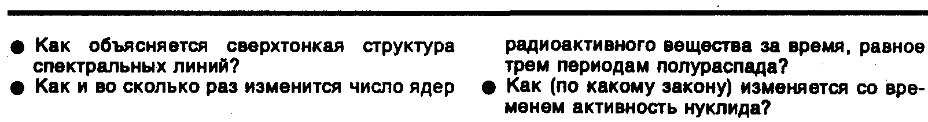
Из правил смещения (256.4) и (256.5) вытекает, что массовое число при α-распаде уменьшается на 4, а при β-распаде не меняется. Поэтому для всех ядер одного и того же радиоактивного семейства остаток от деления массового числа на 4 одинаков. Таким образом, существует четыре различных радиоактивных семейства, для каждого из которых массовые числа задаются одной из следующих формул:
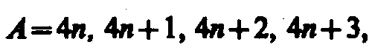
где n — целое положительное число. Семейства называются по наиболее долгоживущему (с наибольшим периодом полураспада) «родоначальнику»: семейства тория (от Th), нептуния (от Np), урана (от U) и актиния (от Ас). Конечными нуклидами соответственно являются Pb, Bi, Pb, Pb, т.е. единственное семейство нептуния (искусственно-радиоактивные ядра) заканчивается нуклидом Bi, а все остальные (естественно-радиоактивные ядра) — нуклидами Рb.

§ 257. Закономерности α-распада
В настоящее время известно более двухсот α-активных ядер, главным образом тяжелых (А>200, Z>82). Только небольшая группа α-активных ядер приходится на область с А = 140 ÷160 (редкие земли). α-Распад подчиняется правилу смещения (256.4). Примером α-распада служит распад изотопа урана ²³⁸U с образованием Th:
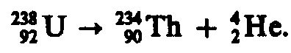
Скорости вылетающих при распаде α--частиц очень велики и колеблются для разных ядер в пределах от 1,4⋅10⁷ до 2⋅10⁷ м/с, что соответствует энергиям от 4 до 8,8 МэВ. Согласно современным представлениям, α-частицы образуются в момент радиоактивного распада при встрече движущихся внутри ядра двух протонов и двух нейтронов.
α-Частицы, испускаемые конкретным ядром, обладают, как правило, определенной энергией. Более тонкие измерения, однако, показали, что энергетический спектр α-частиц, испускаемых данным радиоактивным элементом, обнаруживает «тонкую структуру», т. е. испускается несколько групп α-частиц, причем в пределах каждой группы их энергии практически постоянны. Дискретный спектр α-частиц свидетельствует о том, что атомные ядра обладают дискретными энергетическими уровнями.
Для α-распада характерна сильная зависимость между периодом полураспада T_{1/2} и энергией Е вылетающих частиц. Эта взаимосвязь определяется эмпирическим законом Гейгера — Нэттола (1912)*, который обычно выражают в виде зависимости между пробегом R_{α} (расстоянием, проходимым частицей в веществе до ее полной остановки) α-частиц в воздухе и постоянной радиоактивного распада λ:
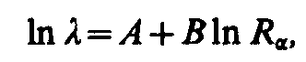 (257.1)
где А и В—эмпирические константы, λ = (ln 2)/T_{1/2}. Согласно (257.1), чем меньше период полураспада радиоактивного элемента, тем больше пробег, а следовательно, и энергия испускаемых им α-частиц. Пробег α-частиц в воздухе (при нормальных условиях) составляет несколько сантиметров, в более плотных средах он гораздо меньше, составляя сотые доли миллиметра (α-частицы можно задержать обычным листом бумаги).
* Д. Нэттол (1890—1958) — английский физик; X. Гейгер (1882—1945) — немецкий физик.

Опыты Резерфорда по рассеянию α-частиц на ядрах урана показали, что α-частицы вплоть до энергии 8,8 МэВ испытывают на ядрах резерфордовское рассеяние, т. е. силы, действующие на α-частицы со стороны ядер, описываются законом Кулона. Подобный характер рассеяния α-частиц указывает на то, что они еще не вступают в область действия ядерных сил, т. е. можно сделать вывод, что ядро окружено потенциальным барьером, высота которого не меньше 8,8 МэВ. С другой стороны, α-частицы, испускаемые ураном, имеют энергию 4,2 МэВ. Следовательно, α-частицы вылетают из α-радиоактивного ядра с энергией, заметно меньшей высоты потенциального барьера. Классическая механика этот результат объяснить не могла.
Объяснение α-распада дано квантовой механикой, согласно которой вылет α-частицы из ядра возможен благодаря туннельному эффекту (см. § 221) — проникновению α-частицы сквозь потенциальный барьер. Всегда имеется отличная от нуля вероятность того, что частица с энергией, меньшей высоты потенциального барьера, пройдет сквозь вето, т. е., действительно, из α-радиоактивного ядра α-частицы могут вылетать с энергией, меньшей высоты потенциального барьера. Этот эффект целиком обусловлен волновой природой α-частиц.
Вероятность прохождения α-частицы сквозь потенциальный барьер определяется его формой и вычисляется на основе уравнения Шредингера. В простейшем случае потенциального барьера с прямоугольными вертикальными стенками (см. рис. 298, а) коэффициент прозрачности, определяющий вероятность прохождения сквозь него, определяется рассмотренной ранее формулой (221.7):
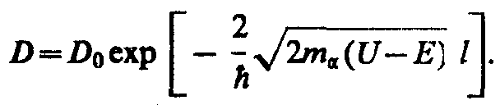
Анализируя это выражение, видим, что коэффициент прозрачности D тем больше (следовательно, тем меньше период полураспада), чем меньший по высоте (U) и ширине (l) барьер находится на пути α-частицы. Кроме того, при одной и той же потенциальной кривой барьер на пути частицы тем меньше, чем больше ее энергия Е. Таким образом качественно подтверждается закон Гейгера — Нэттола (см. (257.1)).

§ 258. β–-Распад. Нейтрино
Явление β–-распада (в дальнейшем будет показано, что существует и β⁺-распад) подчиняется правилу смещения (256.5)
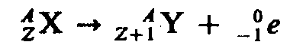
и связано с выбросом электрона. Пришлось преодолеть целый ряд трудностей с трактовкой β–-распада.
Во-первых, необходимо было обосновать происхождение электронов, выбрасываемых в процессе β–-распада. Протонно-нейтронное строение ядра исключает возможность вылета электрона из ядра, поскольку в ядре электронов нет. Предположение же, что электроны вылетают не из ядра, а из электронной оболочки, несостоятельно, поскольку тогда должно было бы наблюдаться оптическое или рентгеновское излучение, что не подтверждают эксперименты.
Во-вторых, необходимо было объяснить непрерывность энергетического спектра испускаемых электронов (типичная для всех изотопов кривая распределения β–-частиц по энергиям приведена на рис. 343). Каким же образом β–-активные ядра, обладающие до и после распада вполне определенными энергиями, могут выбрасывать электроны со значениями энергии от нуля до некоторого максимального E_{mах}? Т.е. энергетический спектр испускаемых электронов является непрерывным? Гипотеза о том, что при β–-распаде электроны покидают ядро со строго определенными энергиями, но в результате каких-то вторичных взаимодействий теряют ту или иную долю своей энергии, так что их первоначальный дискретный спектр превращается в непрерывный, была опровергнута прямыми калориметрическими опытами. Так как максимальная энергия E_{mах} определяется разностью масс материнского и дочернего ядер, то распады, при которых энергия электрона Е< E_{mах}, как бы протекают с нарушением закона сохранения энергии. Н. Бор даже пытался обосновать это нарушение, высказывая предположение, что закон сохранения энергии носит статистический характер и выполняется лишь в среднем для большого числа элементарных процессов. Отсюда видно, насколько принципиально важно было разрешить это затруднение.
В-третьих, необходимо было разобраться с несохранением спина при β–-распаде. При β–-распаде число нуклонов в ядре не изменяется (так как не изменяется массовое число А), поэтому не должен изменяться и спин ядра, который равен целому числу при четном А и полуцелому при нечетном А. Однако выброс электрона, имеющего спин , должен изменить спин ядра на величину .
Последние два затруднения привели В. Паули к гипотезе (1931) о том, что при β–-распаде вместе с электроном испускается еще одна нейтральная частица — нейтрино. Нейтрино имеет нулевой заряд, спин ¹/₂ (в единицах ) и нулевую (а скорее <10^{–4}т_{e}) массу покоя; обозначается . Впоследствии оказалось, что при β–-распаде испускается не нейтрино, а антинейтрино (античастица по отношению к нейтрино; обозначается ).
Гипотеза о существовании нейтрино позволила Э. Ферми создать теорию β–-распада (1934), которая в основном сохранила свое значение и в настоящее время, хотя экспериментально существование нейтрино было доказано более чем через 20 лет (1956). Столь длительные «поиски» нейтрино сопряжены с большими трудностями, обусловленными отсутствием у нейтрино электрического заряда и массы. Нейтрино — единственная частица, не участвующая ни в сильных, ни в электромагнитных взаимодействиях; единственный вид взаимодействий, в котором может принимать участие нейтрино, — слабое взаимодействие. Поэтому прямое наблюдение нейтрино весьма затруднительно. Ионизирующая способность нейтрино столь мала, что один акт ионизации в воздухе приходится на 500 км пути. Проникающая же способность нейтрино столь огромна (пробег нейтрино с энергией 1 МэВ в свинце составляет примерно 10¹⁸ м!), что затрудняет удержание этих частиц в приборах.
Для экспериментального выявления нейтрино (антинейтрино) применялся поэтому косвенный метод, основанный на том, что в реакциях (в том числе и с участием нейтрино) выполняется закон сохранения импульса. Таким образом, нейтрино было обнаружено при изучении отдачи атомных ядер при β–-распаде. Если при β–-распаде ядра вместе с электроном выбрасывается и антинейтрино, то векторная сумма трех импульсов — ядра отдачи, электрона и антинейтрино — должна быть равна нулю. Это действительно подтвердилось на опыте. Непосредственное обнаружение нейтрино стало возможным лишь значительно позднее, после появления мощных реакторов, позволяющих получать интенсивные потоки нейтрино.
Введение нейтрино (антинейтрино) позволило не только объяснить кажущееся несохранение спина, но и разобраться с вопросом непрерывности энергетического спектра выбрасываемых электронов. Сплошной спектр β–-частиц обусловлен распределением энергии между электронами и антинейтрино, причем сумма энергий обеих частиц равна Е_{max}. В одних актах распада большую энергию получает антинейтрино, в других — электрон; в граничной точке кривой на рис. 343, где энергия электрона равна Е_{max}, вся энергия распада уносится электроном, а энергия антинейтрино равна нулю.
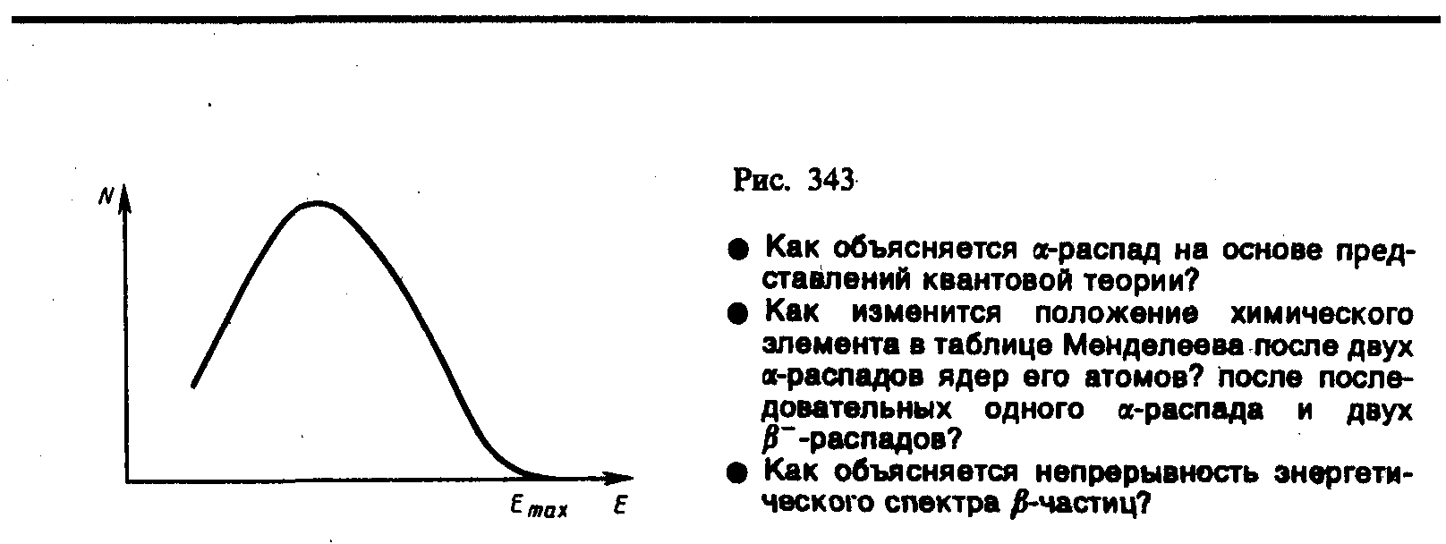
Наконец, рассмотрим вопрос о происхождении электронов при β–-распаде. Поскольку электрон не вылетает из ядра и не вырывается из оболочки атома, было сделано предположение, что β-электрон рождается в результате процессов, происходящих внутри ядра. Так как при β–-распаде число нуклонов в ядре не изменяется, a Z увеличивается на единицу (см. (265.5)), то единственной возможностью одновременного осуществления этих условий является превращение одного из нейтронов β–-активного ядра в протон с одновременным образованием электрона и вылетом антинейтрино:
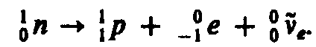 (258.1)
В этом процессе выполняются законы сохранения электрических зарядов, импульса и массовых чисел. Кроме того, данное превращение энергетически возможно, так как масса покоя нейтрона превышает массу атома водорода, т. е. протона и электрона вместе взятых. Данной разности в массах соответствует энергия, равная 0,782 МэВ. За счет этой энергии может происходить самопроизвольное превращение нейтрона в протон; энергия распределяется между электроном и антинейтрино.
Если превращение нейтрона в протон энергетически выгодно и вообще возможно, то должен наблюдаться радиоактивный распад свободных нейтронов (т. е. нейтронов вне ядра). Обнаружение этого явления было бы подтверждением изложенной теории β–-распада. Действительно, в 1950 г. в потоках нейтронов большой интенсивности, возникающих в ядерных реакторах, был обнаружен радиоактивный распад свободных нейтронов, происходящий по схеме (258.1). Энергетический спектр возникающих при этом электронов соответствовал приведенному на рис. 343, а верхняя граница энергии электронов E_{max} оказалась равной рассчитанной выше (0,782 МэВ).

§ 259. Гамма-излучение и его свойства
Экспериментально установлено, что γ-излучение (см. § 255) не является самостоятельным видом радиоактивности, а только сопровождает α- и β-распады и также возникает при ядерных реакциях, при торможении заряженных частиц, их распаде и т. д. γ-Спектр является линейчатым. γ-Спектр — это распределение числа γ-квантов по энергиям (такое же толкование β-спектра дано в §258). Дискретность γ-спектра имеет принципиальное значение, так как является доказательством дискретности энергетических состояний атомных ядер.
В настоящее время твердо установлено, что γ-излучение испускается дочерним (а не материнским) ядром. Дочернее ядро в момент своего образования, оказываясь возбужденным, за время примерно 10^{–13}—10^{–14} с, значительно меньшее времени жизни возбужденного атома (примерно 10^{–8} с), переходит в основное состояние с испусканием γ-излучения. Возвращаясь в основное состояние, возбужденное ядро может пройти через ряд промежуточных состояний, поэтому γ-излучение одного и того же радиоактивного изотопа может содержать несколько групп γ-квантов, отличающихся одна от другой своей энергией.
При γ-излучении А и Z ядра не изменяются, поэтому оно не описывается никакими правилами смещения. γ-Излучение большинства ядер является столь коротковолновым, что его волновые свойства проявляются весьма слабо. Здесь на первый план выступают корпускулярные свойства, поэтому γ-излучение рассматривают как поток частиц — γ-квантов. При радиоактивных распадах различных ядер γ-кванты имеют энергии от 10 кэВ до 5 МэВ.
Ядро, находящееся в возбужденном состоянии, может перейти в основное состояние не только при испускании γ-кванта, но и при непосредственной передаче энергии возбуждения (без предварительного испускания γ-кванта) одному из электронов того же атома. При этом испускается так называемый электрон конверсии. Само явление называется внутренней конверсией. Внутренняя конверсия — процесс, конкурирующий с γ-излучением.
Электронам конверсии соответствуют дискретные значения энергии, зависящей от работы выхода электрона из оболочки, из которой электрон вырывается, и от энергии Е, отдаваемой ядром при переходе из возбужденного состояния в основное. Если вся энергия Е выделяется в виде γ-кванта, то частота излучения ν определяется из известного соотношения E=hν. Если же испускаются электроны внутренней конверсии, то их энергии равны Е—А_{K}, E—A_{L}, .... где A_{K}, A_{L}, ... — работа выхода электрона из К- и L-оболочек. Моноэнергетичность электронов конверсии позволяет отличить их от β-электронов, спектр которых непрерывен (см. § 258). Возникшее в результате вылета электрона вакантное место на внутренней оболочке атома будет заполняться электронами с вышележащих оболочек. Поэтому внутренняя конверсия всегда сопровождается характеристическим рентгеновским излучением.
γ-Кванты, обладая нулевой массой покоя, не могут замедляться в среде, поэтому при прохождении γ-излучения сквозь вещество они либо поглощаются, либо рассеиваются им. γ-Кванты не несут электрического заряда и тем самым не испытывают влияния кулоновских сил. При прохождении пучка γ-квантов сквозь вещество их энергия не меняется, но в результате столкновений ослабляется интенсивность, изменение которой описывается экспоненциальным законом I = I₀e^{–μx} (I₀ и I — интенсивности γ-излучения на входе и выходе слоя поглощающего вещества толщиной х, μ — коэффициент поглощения). Так как γ-излучение — самое проникающее излучение, то μ для многих веществ — очень малая величина; μ зависит от свойств вещества и от энергии γ-квантов.
γ-Кванты, проходя сквозь вещество, могут взаимодействовать как с электронной оболочкой атомов вещества, так и с их ядрами. В квантовой электродинамике доказывается, что основными процессами, сопровождающими прохождение γ-излучения через вещество, являются фотоэффект, комптон-эффект (комптоновское рассеяние) и образование электронно-позитронных пар.
Фотоэффект, или фотоэлектрическое поглощение γ-излучения, — это процесс, при котором атом поглощает γ-квант и испускает электрон. Так как электрон выбивается из одной из внутренних оболочек атома, то освободившееся место заполняется электронами из вышележащих оболочек, и фотоэффект сопровождается характеристическим рентгеновским излучением. Фотоэффект является преобладающим механизмом поглощения в области малых энергий γ-квантов (E_{γ} ≤ 100 кэВ). Фотоэффект может идти только на связанных электронах, так как свободный электрон не может поглотить γ-квант, при этом одновременно не удовлетворяются законы сохранения энергии и импульса.
По мере увеличения энергии γ-квантов (E_{γ} ≈0,5 МэВ) вероятность фотоэффекта очень мала и основным механизмом взаимодействия γ-квантов с веществом является комптоновское рассеяние (см. § 206).
При E_{γ}>l,02 МэВ=2m_{e}с² (т_{e}—масса покоя электрона) становится возможным процесс образования электронно-позитронных пар в электрических полях ядер. Вероятность этого процесса пропорциональна Z² и увеличивается с ростом E_{γ} . Поэтому при E_{γ}≈10 МэВ основным процессом взаимодействия γ-излучения в любом веществе является образованно электронно-позитронных пар.
Если энергия γ-кванта превышает энергию связи нуклонов в ядре (7—8 МэВ), то в результате поглощения γ-кванта может наблюдаться ядерный фотоэффект — выброс из ядра одного из нуклонов, чаще всего нейтрона.
Большая проникающая способность γ-излучения используется в гамма-дефектоскопии — методе дефектоскопии, основанном на различном поглощении γ-излучения при распространении его на одинаковое расстояние в разных средах. Местоположение и размеры дефектов (раковины, трещины и т. д.) определяются по различию в интенсивностях излучения, прошедшего через разные участки просвечиваемого изделия.
Воздействие γ-излучения (а также других видов ионизирующего излучения) на вещество характеризуют дозой ионизирующего излучения. Различаются:
Поглощенная доза излучения — физическая величина, равная отношению энергии излучения к массе облучаемого вещества.
Единица поглощенной дозы излучения — грей (Гр)*: 1 Гр= 1 Дж/кг — доза излучения, при которой облученному веществу массой 1 кг передается энергия любого ионизирующего излучения 1 Дж.
* С. Грей (1666—1736) — английский физик.

Экспозиционная доза излучения — физическая величина, равная отношению суммы электрических зарядов всех ионов одного знака, созданных электронами, освобожденными в облученном воздухе (при условии полного использования ионизирующей способности электронов), к массе этого воздуха.
Единица экспозиционной дозы излучения — кулон на килограмм (Кл/кг); внесистемной единицей является рентген (Р): 1 Р=2,58⋅10^{–4} Кл/кг.
Биологическая доза — величина, определяющая воздействие излучения на организм.
Единица биологической дозы — биологический эквивалент рентгена (бэр): 1 бэр — доза любого вида ионизирующего излучения, производящая такое же биологическое действие, как и доза рентгеновского или γ-излучения в 1 Р (1 бэр= 10^{–2} Дж/кг).
Мощность дозы излучения — величина, равная отношению дозы излучения к времени облучения. Различают: 1) мощность поглощенной дозы (единица — грей на секунду (Гр/с)); 2) мощность экспозиционной дозы (единица — ампер на килограмм (А/кг)).

§ 260. Резонансное поглощение γ-излучения (эффект Мёссбауэра*)
Как уже указывалось, дискретный спектр γ-излучения обусловлен дискретностью энергетических уровней ядер атомов. Однако, как следует из соотношения неопределенностей (215.5), энергия возбужденных состояний ядра принимает значения в пределах ΔE≈h/Δt, где Δt — время жизни ядра в возбужденном состоянии. Следовательно, чем меньше Δt, тем больше неопределенность энергии ΔE возбужденного состояния. ΔE=0 только для основного состояния стабильного ядра (для него Δt→∞). Неопределенность энергии квантово-механической системы (например, атома), обладающей дискретными уровнями энергии, определяет естественную ширину энергетического уровня (Г). Например, при времени жизни возбужденного состояния, равного 10^{–13} с, естественная ширина энергетического уровня примерно 10^{–2} эВ.
* Р. Мёссбауэр (р. 1929) — немецкий физик.

Неопределенность энергии возбужденного состояния, обусловливаемая конечным временем жизни возбужденных состоянии ядра, приводит к немонохроматичности γ-излучения, испускаемого при переходе ядра из возбужденного состояния в основное. Эта немонохроматичность называется естественной шириной линии γ-излучения.
При прохождении γ-излучения в веществе помимо описанных выше (см. § 259) процессов (фотоэффект, комптоновское рассеяние, образование электронно-позитронных пар) должны в принципе наблюдаться также резонансные эффекты. Если ядро облучить γ-квантами с энергией, равной разности одного из возбужденных и основного энергетических состояний ядра, то может иметь место резонансное поглощение γ-излучения ядрами: ядро поглощает γ-квант той же частоты, что и частота излучаемого ядром γ-кванта при переходе ядра из данного возбужденного состояния в основное.
Наблюдение резонансного поглощения γ-квантов ядрами считалось долгое время невозможным, так как при переходе ядра из возбужденного состояния с энергией Е в основное (его энергия принята равной нулю) излучаемый γ-квант имеет энергию Е_{γ} несколько меньшую, чем Е, из-за отдачи ядра в процессе излучения:
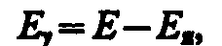
где Е_{я} — кинетическая энергия отдачи ядра. При возбуждении же ядра и переходе его из основного состояния в возбужденное с энергией Е γ-квант должен иметь энергию
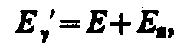
где Е_{я} — энергия отдачи, которую γ-квант должен передать поглощающему ядру.
Таким образом, максимумы линий излучения и поглощения сдвинуты друг относительно друга на величину 2Е_{я} (рис. 344). Используя закон сохранения импульса, согласно которому в рассмотренных процессах излучения и поглощения импульсы γ-кванта и ядра должны быть равны, получим
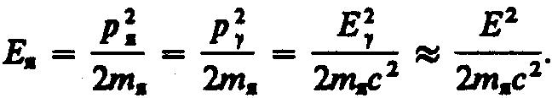 (260.1)
Например, возбужденное состояние изотопа иридия Ir имеет энергию 129 кэВ, а время его жизни порядка 10^{–10} с, так что ширина уровня Г ≈ 4⋅10^{–5} эВ. Энергия же отдачи при излучении с этого уровня, согласно (260.1), приблизительно равна 5⋅10^{–2} эВ, т. е. на три порядка больше ширины уровня. Естественно, что никакое резонансное поглощение в таких условиях невозможно (для наблюдения резонансного поглощения линия поглощения должна совпадать с линией излучения). Из опытов также следовало, что на свободных ядрах резонансное поглощение не наблюдается.
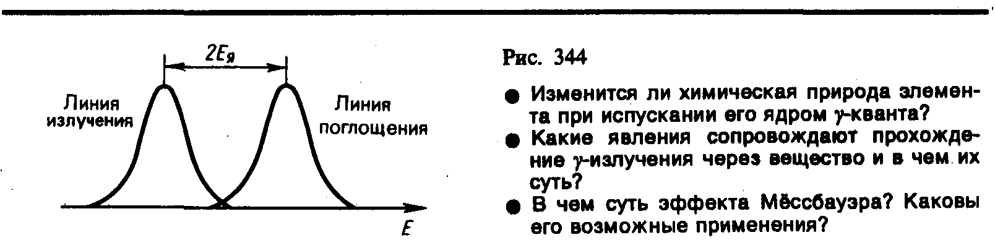
Резонансное поглощение γ-излучения в принципе может быть получено только при компенсации потери энергии на отдачу ядра. Эту задачу решил в 1958 г. Р. Мёссбауэр (Нобелевская премия 1961 г.). Он исследовал излучение и поглощение γ-излучения в ядрах, находящихся в кристаллической решетке, т. е. в связанном состоянии (опыты проводились при низкой температуре). В данном случае импульс и энергия отдачи передаются не одному ядру, излучающему (поглощающему) γ-квант, а всей кристаллической решетке в целом. Так как кристалл обладает гораздо большей массой по сравнению с массой отдельного ядра, то в соответствии с формулой (260.1) потери энергии на отдачу становятся исчезающе малыми. Поэтому процессы излучения и поглощения γ-излучения происходят практически без потерь энергии (идеально упруго).
Явление упругого испускания (поглощения) γ-квантов атомными ядрами, связанными в твердом теле, не сопровождающееся изменением внутренней энергии тела, называется эффектом Мёссбауэра. При рассмотренных условиях линии излучения и поглощения γ-излучения практически совпадают и имеют весьма малую ширину, равную естественной ширине Г. Эффект Мёссбауэра был открыт на глубоко охлажденном Ir (с понижением температуры колебания решетки «замораживаются»), а впоследствии обнаружен более чем на 20 стабильных изотопах (например, ⁵⁷Fe, ⁶⁷Zn).
Мёссбауэр вооружил экспериментальную физику новым методом измерений невиданной прежде точности. Эффект Мёссбауэра позволяет измерять энергии (частоты) излучения с относительной точностью Г/E=10^{–15}÷10^{–17}, поэтому во многих областях науки и техники может служить тончайшим «инструментом» различного рода измерений. Появилась возможность измерять тончайшие детали γ-линий, внутренние магнитные и электрические поля в твердых телах и т. д.
Внешнее воздействие (например, зеемановское расщепление ядерных уровней или смещение энергии фотонов при движения в поле тяжести) может привести к очень малому смещению либо линии поглощения, либо линии излучения, иными словами, привести к ослаблению или исчезновению эффекта Мёссбауэра. Это смещение, следовательно, может быть зафиксировано. Подобным образом в лабораторных условиях был обнаружен (1960) такой тончайший эффект, как «гравитационное красное смещение», предсказанный общей теорией относительности Эйнштейна.

§ 261. Методы наблюдения и регистрации радиоактивных излучений и частиц
Практически все методы наблюдения и регистрации радиоактивных излучений (α, β, γ) и частиц основаны на их способности производить ионизацию и возбуждение атомов среды. Заряженные частицы вызывают эти процессы непосредственно, а γ-кванты и нейтроны обнаруживаются по ионизации, вызываемой возникающими в результате их взаимодействия с электронами и ядрами атомов среды быстрыми заряженными частицами. Вторичные эффекты, сопровождающие рассмотренные процессы, такие, как вспышка света, электрический ток, потемнение фотопластинки, позволяют регистрировать пролетающие частицы, считать их, отличать друг от друга и измерять их энергию.
Приборы, применяемые для регистрации радиоактивных излучений и частиц, делятся на две группы:
1) приборы, позволяющие регистрировать прохождение частицы через определенный участок пространства и в некоторых случаях определять ее характеристики, например энергию (сцинтилляционный счетчик, черенковский счетчик, импульсная ионизационная камера, газоразрядный счетчик, полупроводниковый счетчик);
2) приборы, позволяющие наблюдать, например фотографировать, следы (треки) частиц в веществе (камера Вильсона, диффузионная камера, пузырьковая камера, ядерные фотоэмульсии).
1. Сцинтилляционный счетчик. Наблюдение сцинтилляций — вспышек света при попадании быстрых частиц на флуоресцирующий экран — первый метод, позволивший У. Круксу* и Э. Резерфорду на заре ядерной физики (1903) визуально регистрировать α-частицы. Сцинтилляционный счетчик — детектор ядерных частиц, основными элементами которого являются сцинтиллятор (кристаллофосфор) (см. § 245) и фотоэлектронный умножитель (см. § 105), позволяющий преобразовывать слабые световые вспышки в электрические импульсы, регистрируемые электронной аппаратурой. Обычно в качестве сцинтилляторов используют кристаллы некоторых неорганических (ZnS для α-частиц; NaI-Tl, CsI-Tl — для β-частиц и γ-квантов) или органических (антрацен, пластмассы — для γ-квантов) веществ.
* У. Крукс (1832—1919) — английский физик и химик.

Сцинтилляционные счетчики обладают высоким разрешением по времени (10^{–10}—10^{–5} с), определяемым родом регистрируемых частиц, сцинтиллятором и разрешающим временем используемой электронной аппаратуры (оно доведено сейчас до 10^{–8}—10^{–10} с). Для этого типа счетчиков эффективность регистрации—отношение числа зарегистрированных частиц к полному числу частиц, пролетевших в счетчике, примерно 100% для заряженных частиц и 30% для γ-квантов. Так как для многих сцинтилляторов (NaI-Tl, CsI-Tl, антрацен, стильбен) интенсивность световой вспышки в широком интервале энергий пропорциональна энергии первичной частицы, то счетчики на данных сцинтилляторах применяются для измерения энергии регистрируемых частиц.
2. Черенковский счетчик. Принцип его работы и свойства излучения Вавилова — Черенкова, лежащие в основе работы счетчика, рассмотрены в § 189. Назначение черенковских счетчиков — это измерение энергии частиц, движущихся в веществе со скоростью, превышающей фазовую скорость света в данной среде, и разделение этих частиц по массам. Зная угол испускания излучения (см. (189.1)), можно определить скорость частицы, что при известной массе частицы равносильно определению ее энергии. С другой стороны, если масса частицы не известна, то она может быть определена по независимому измерению энергии частицы. Кроме того, при наличии двух пучков частиц с разными скоростями будут различными и углы испускания излучений, по которым можно искомые частицы определить. Для черенковских счетчиков разрешение по скоростям (иными словами, по энергиям) составляет 10^{–3} —10^{–5}. Это позволяет отделять элементарные частицы друг от друга при энергиях порядка 1 ГэВ, когда углы испускания излучения различаются очень мало. Время разрешения счетчиков достигает 10^{–9} с. Счетчики Черенкова устанавливаются на космических кораблях для исследования космического излучения.
3. Импульсная ионизационная камера — это детектор частиц, действие которого основано на способности заряженных частиц вызывать ионизацию газа. Ионизационная камера представляет собой заполненный газом электрический конденсатор, к электродам которого подается постоянное напряжение. Регистрируемая частица, попадая в пространство между электродами, ионизует газ. Напряжение подбирается так, чтобы все образовавшиеся ионы, с одной стороны, доходили до электродов, не успев рекомбинировать, а с другой — не разгонялись настолько сильно, чтобы производить вторичную ионизацию. Следовательно, в ионизационной камере на ее электродах непосредственно собираются ноны, возникшие под действием заряженных частиц. Ионизационные камеры бывают двух типов: интегрирующие (в них измеряется суммарный ионизационный ток) и импульсные, являющиеся, по существу, счетчиками (в них регистрируется прохождение одиночной частицы и измеряется ее энергия, правда, с довольно низкой точностью, обусловленной малостью выходного импульса).
4. Газоразрядный счетчик. Газоразрядный счетчик обычно выполняется в виде наполненного газом металлического цилиндра (катод) с тонкой проволокой (анод), натянутой по его оси. Хотя газоразрядные счетчики по конструкции похожи на ионизационную камеру, однако в них основную роль играет вторичная ионизация, обусловленная столкновениями первичных ионов с атомами и молекулами газа и стенок. Можно говорить о двух типах газоразрядных счетчиков: пропорциональных (в них газовый разряд несамостоятельный (см. § 106), т. е. гаснет при прекращении действия внешнего ионизатора) и счетчиках Гейгера — Мюллера* (в них разряд самостоятельный (см. § 107), т. е. поддерживается после прекращения действия внешнего ионизатора).
* Э. Мюллер (1911—1977) — немецкий физик.

В пропорциональных счетчиках рабочее напряжение выбирается так, чтобы они работали в области вольт-амперной характеристики, соответствующей несамостоятельному разряду, в которой выходной импульс пропорционален первичной ионизации, т. с. энергии влетевшей в счетчик частицы. Поэтому они не только регистрируют частицу, но и измеряют ее энергию. В пропорциональных счетчиках импульсы, вызываемые отдельными частицами, усиливаются в 10³ —10⁴ раз (иногда и в 10⁶ раз).
Счетчик Гейгера — Мюллера по конструкции и принципу действия существенно не отличается от пропорционального счетчика, но работает в области вольт-амперной характеристики, соответствующей самостоятельному разряду (см. § 107), когда выходной импульс не зависит от первичной ионизации. Счетчики Гейгера — Мюллера регистрируют частицу без измерения ее энергии. Коэффициент усиления этих счетчиков составляет 10⁸. Для регистрации раздельных импульсов возникший разряд следует гасить. Для этого, например, последовательно с нитью включается такое сопротивление, чтобы возникший в счетчике разряд вызывал на сопротивлении падение напряжения, достаточное для прерывания разряда. Временное разрешение счетчиков Гейгера—Мюллера составляет 10^{–3}—10^{–7} с. Для газоразрядных счетчиков эффективность регистрации равна примерно 100% для заряженных частиц и примерно 5% для γ-квантов.
5. Полупроводниковый счетчик — это детектор частиц, основным элементом которого является полупроводниковый диод (см. § 250). Время разрешения составляет примерно 10^{–9} с. Полупроводниковые счетчики обладают высокой надежностью, могут работать в магнитных полях. Малая толщина рабочей области (порядка сотни микрометров) полупроводниковых счетчиков не позволяет применять их для измерения высокоэнергетических частиц.
6. Камера Вильсона* (1912) — это старейший и на протяжении многих десятилетий (вплоть до 50—60-х годов) единственный тип трекового детектора. Выполняется обычно в виде стеклянного цилиндра с плотно прилегающим поршнем. Цилиндр наполняется нейтральным газом (обычно гелием или аргоном), насыщенным парами воды или спирта. При резком, т. е. адиабатическом, расширении газа пар становится пересыщенным и на траекториях частиц, пролетевших через камеру, образуются треки из тумана. Образовавшиеся треки для воспроизводства их пространственного расположения фотографируются стереоскопически, т. е. под разными углами. По характеру и геометрии треков можно судить о типе прошедших через камеру частиц (например, α-частица оставляет сплошной жирный след, β-частица — тонкий), об энергии частиц (по величине пробега), о плотности ионизации (по количеству капель на единицу длины трека), о количестве участвующих в реакции частиц.
* Ч. Вильсон (1869—1959) — английский физик.

Российский ученый Д. В. Скобельцын (1892—1990) значительно расширил возможности камеры Вильсона, поместив ее в сильное магнитное поле (1927). По искривлению траектории заряженных частиц в магнитном поле, т. е. по кривизне трека, можно судить о знаке заряда, а если известен тип частицы (ее заряд и масса), то по радиусу кривизны трека можно определить энергию и массу частицы даже в том случае, если весь трек в камере не умещается (для реакций при высоких энергиях вплоть до сотен мегаэлектрон-вольт). Недостаток камеры Вильсона — ее малое рабочее время, составляющее примерно 1% от времени, затрачиваемого для подготовки камеры к последующему расширению (выравнивание температуры и давления, рассасывание остатков треков, насыщение паров), а также трудоемкость обработки результатов.
7. Диффузионная камера (1936) — это разновидность камеры Вильсона. В ней рабочим веществом также является пересыщенный пар, но состояние пересыщения создастся диффузией паров спирта от нагретой (до 10°С) крышки ко дну, охлаждаемому (до —60°С) твердой углекислотой. Вблизи дна возникает слой пересыщенного пара толщиной примерно 5 см, в котором проходящие заряженные частицы создают треки. В отличие от вильсоновской диффузионная камера работает непрерывно. Кроме того, из-за отсутствия поршня в ней могут создаваться давления до 4 МПа, что значительно увеличивает ее эффективный объем.
8. Пузырьковая камера (1952; американский физик Д. Глезер (р. 1926)). В пузырьковой камере рабочим веществом является перегретая (находящаяся под давлением) прозрачная жидкость (жидкие водород, пропан, ксенон). Запускается камера, так же как и камера Вильсона, резким сбросом давления, переводящим жидкость в неустойчивое перегретое состояние. Пролетающая в это время через камеру заряженная частица вызывает резкое вскипание жидкости, и траектория частицы оказывается обозначенной цепочкой пузырьков пара — образуется трек, который, как и в камере Вильсона, фотографируется. Пузырьковая камера работает циклами. Размеры пузырьковых камер примерно такие же, как камеры Вильсона (от десятков сантиметров до 2 м), но их эффективный объем на 2—3 порядка больше, так как жидкости гораздо плотнее газов. Это позволяет использовать пузырьковые камеры для исследования длинных цепей рождений и распадов частиц высоких энергий.
9. Ядерные фотоэмульсии (1927; российский физик Л. В. Мысовский (1888—1939)) — это простейший трековый детектор заряженных частиц. Прохождение заряженной частицы в эмульсии вызывает ионизацию, приводящую к образованию центров скрытого изображения. После проявления следы заряженных частиц обнаруживаются в виде цепочки зерен металлического серебра. Taк как эмульсия — среда более плотная, чем газ или жидкость, используемые в вильсоновской и пузырьковой камерах, то при прочих равных условиях длина трека в эмульсии более короткая. Так, трек длиной 0,05 см в эмульсии эквивалентен треку в 1 м в камере Вильсона. Поэтому фотоэмульсии применяются для изучения реакций, вызываемых частицами в ускорителях сверхвысоких энергий и в космических лучах. В практике исследований высокоэнергетических частиц используются также так называемые стопы — большое число маркированных фотоэмульсионных пластинок, помещаемых на пути частиц и после проявления промеряемых под микроскопом.
В настоящее время методы наблюдения и регистрации заряженных частиц и излучений настолько разнообразны, что их описание выходит за рамки курса.
Большое значение начинают играть сравнительно новые (1957) приборы — искровые камеры, использующие преимущества счетчиков (быстрота регистрации) и трековых детекторов (полнота информации о треках). Говоря образно, искровая камера — это набор большого числа очень мелких счетчиков. Поэтому она близка к счетчикам, так как информация в ней выдается немедленно, без последующей обработки, и в то же время обладает свойствами трекового детектора, так как по действию многих счетчиков можно установить треки частиц.

§ 262. Ядерные реакции и их основные типы
Ядерные реакции — это превращения атомных ядер при взаимодействии с элементарными частицами (в том числе и с γ-квантами) или друг с другом. Наиболее распространенным видом ядерной реакции является реакция, записываемая символически следующим образом:
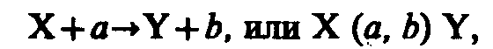
где Х и Y — исходное и конечное ядра, а и b — бомбардирующая и испускаемая (или испускаемые) в ядерной реакции частицы.
В ядерной физике эффективность взаимодействия характеризуют эффективным сечением σ. С каждым видом взаимодействия частицы с ядром связывают свое эффективное сечение: эффективное сечение рассеяния определяет процессы рассеяния, эффективное сечение поглощения — процессы поглощения. Эффективное сечение ядерной реакции
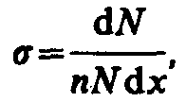
где N — число частиц, падающих за единицу времени на единицу площади поперечного сечения вещества, имеющего в единице объема п ядер, dN — число этих частиц, вступающих в ядерную реакцию в слое толщиной dx. Эффективное сечение σ имеет размерность площади и характеризует вероятность того, что при падении пучка частиц на вещество произойдет реакция.
Единица эффективного сечения ядерных процессов — барн (1 барн= 10^{–28} м²). В любой ядерной реакции выполняются законы сохранения электрических зарядов и массовых чисел: сумма зарядов (и сумма массовых чисел) ядер и частиц, вступающих в ядерную реакцию, равна сумме зарядов (и сумме массовых чисел) конечных продуктов (ядер и частиц) реакции. Выполняются также законы сохранения энергии, импульса и момента импульса.
В отличие от радиоактивного распада, который протекает всегда с выделением энергии, ядерные реакции могут быть как экзотермическими (с выделением энергии), так и эндотермическими (с поглощением энергии).
Важную роль в объяснении механизма многих ядерных реакций сыграло предположение Н. Бора (1936) о том, что ядерные реакции протекают в две стадии по следующей схеме:
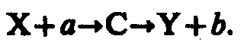 (262.1)
Первая стадия — это захват ядром Х частицы а, приблизившейся к нему на расстояние действия ядерных сил (примерно 2⋅10^{–15} м), и образование промежуточного ядра С, называемого составным (или компаунд-ядром). Энергия влетевшей в ядро частицы быстро распределяется между нуклонами составного ядра, в результате чего оно оказывается в возбужденном состоянии. При столкновении нуклонов составного ядра один из нуклонов (или их комбинация, например дейтрон — ядро тяжелого изотопа водорода — дейтерия, содержащее один протон и один нейтрон) или α-частица может получить энергию, достаточную для вылета из ядра. В результате возможна вторая стадия ядерной реакции — распад составного ядра на ядро Y и частицу b.
В ядерной физике вводится характерное ядерное время — время, необходимое для пролета частицей расстояния порядка величины, равной диаметру ядра (d≈10^{–15} м). Так, для частицы с энергией 1 МэВ (что соответствует ее скорости v≈10⁷ м/с) характерное ядерное время τ=10^{–15} м/10⁷ м/с=10^{–22} с. С другой стороны, доказано, что время жизни составного ядра равно 10^{–16}—10^{–12} с, т. е. составляет (10⁶—10¹⁰) τ. Это же означает, что за время жизни составного ядра может произойти очень много столкновений нуклонов между собой, т. е. перераспределение энергии между нуклонами действительно возможно. Следовательно, составное ядро живет настолько долго, что полностью «забывает», каким образом оно образовалось. Поэтому характер распада составного ядра (испускание им частицы b) — вторая стадия ядерной реакции — не зависит от способа образования составного ядра — первой стадии.
Если испущенная частица тождественна с захваченной (b≡а), то схема (262.1) описывает рассеяние частицы: упругое — при Е_{b}=Е_{а}, неупругое — при Е_{b}≠Е_{а}. Если же испущенная частица не тождественна с захваченной (b≠а), то имеем дело с ядерной реакцией в прямом смысле слова.
Некоторые реакции протекают без образования составного ядра, они называются прямыми ядерными взаимодействиями (например, реакции, вызываемые быстрыми нуклонами и дейтронами).
Ядерные реакции классифицируются по следующим признакам:
1) по роду участвующих в них частиц — реакции под действием нейтронов; реакции под действием заряженных частиц (например, протонов, дейтронов, α-частиц); реакции под действием γ-квантов;
2) по энергии вызывающих их частиц — реакции при малых энергиях (порядка электрон-вольт), происходящие в основном с участием нейтронов; реакции при средних энергиях (до нескольких мегаэлектрон-вольт), происходящие с участием γ-квантов и заряженных частиц (протоны, α-частицы); реакции при высоких энергиях (сотни и тысячи мегаэлектрон-вольт), приводящие к рождению отсутствующих в свободном состоянии элементарных частиц и имеющие большое значение для их изучения;
3) по роду участвующих в них ядер — реакции на легких ядрах (А< 50); реакции на средних ядрах (50<А< 100); реакции на тяжелых ядрах (А> 100);
4) по характеру происходящих ядерных превращений — реакции с испусканием нейтронов; реакции с испусканием заряженных частиц; реакции захвата (в этих реакциях составное ядро не испускает никаких частиц, а переходит в основное состояние, излучая один или несколько γ-квантов).
Первая в истории ядерная реакция осуществлена Э. Резерфордом (1919) при бомбардировке ядра азота α-частицами, испускаемыми радиоактивным источником:
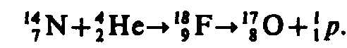

§ 263. Позитрон. β⁺-Распад. Электронный захват
П. Дираком было получено (1928) релятивистское волновое уравнение для электрона, которое позволило объяснить все основные свойства электрона, в том числе наличие у него спина и магнитного момента. Замечательной особенностью уравнения Дирака оказалось то, что из него для полной энергии свободного электрона получались не только положительные, но и отрицательные значения. Этот результат мог быть объяснен лишь предположением о существовании античастицы электрона — позитрона.
Гипотеза Дирака, недоверчиво воспринимавшаяся большинством физиков, была блестяще подтверждена в 1932 г. К. Андерсеном (американский физик (р. 1905); Нобелевская премия 1936 г.), обнаружившим позитрон в составе космического излучения. Существование позитронов было доказано наблюдением их треков в камере Вильсона, помещенной в магнитном поле. Эти частицы в камере отклонялись так, как отклоняется движущийся положительный заряд. Опыты показали, что позитрон е — частица с массой покоя, в точности равной массе покоя электрона, и спином ½ (в единицах ), несущая положительный электрический заряд +е.
Жолио-Кюри — Фредерик (1900—1958) и Ирен (1897—1956), — бомбардируя различные ядра α-частицами (1934), обнаружили искусственно-радиоактивные ядра (см. § 255), испытывающие β–-распад, а реакции на В, Аl и Mg привели к искусственно-радиоактивным ядрам, претерпевающим β⁺-распад, или позитронный распад:
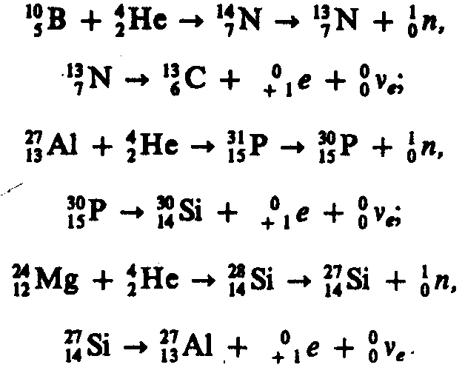
(Нобелевская премия 1956 г.) Наличие в этих реакциях позитронов доказано при изучении их треков в камере Вильсона, помещенной в магнитное поле.
Таким образом, в экспериментах Жолио-Кюри, с одной стороны, открыта искусственная радиоактивность, а с другой — впервые обнаружен позитронный радиоактивный распад.
Энергетический β⁺-спектр, как и β–-спектр (см. § 258), непрерывен. β⁺-Распад подчиняется следующему правилу смещения:
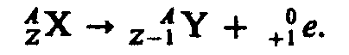
Процесс β⁺-распада протекает так, как если бы один из протонов ядра превратился в нейтрон, испустив при этом позитрон и нейтрино:
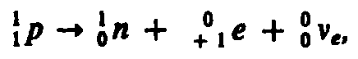 (263.1)
причем одновременный выброс нейтрино вытекает из тех же соображений, которые излагались при обсуждении β–-распада (см. § 258). Так как масса покоя протона меньше, чем у нейтрона, то реакция (263.1) для свободного протона наблюдаться не может. Однако для протона, связанного в ядре благодаря ядерному взаимодействию частиц, эта реакция оказывается энергетически возможной.
Вскоре после опытов К. Андерсена, а также обоснования β⁺-распада было установлено, что позитроны могут рождаться при взаимодействии γ-квантов большой энергии (Е_{γ} > 1,02 МэВ = 2m_{e}с²) с веществом (см. также § 259). Этот процесс идет по схеме
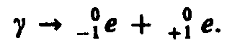 (263.2)
Электронно-позитронные пары были действительно обнаружены в помещенной в магнитное поле камере Вильсона, в которой электрон и позитрон, имеющие противоположные по знаку заряды, отклонялись в противоположные стороны.
Для выполнения соотношения (263.2) помимо выполнения законов сохранения энергии и импульса необходимо, чтобы фотон обладал целым спином, равным 0 или 1, поскольку спины электрона и позитрона равны ½ . Ряд экспериментов и теоретических выкладок привели к выводу, что спин фотона действительно равен 1 (в единицах ).
При столкновении позитрона с электроном происходит их аннигиляция:
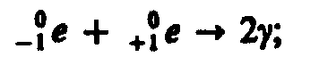 (263.3)
в ее процессе электронно-позитронная пара превращается в два γ-кванта, причем энергия пары переходит в энергию фотонов. Появление в этом процессе двух γ-квантов следует из закона сохранения импульса и энергии. Реакция (263.3) подтверждена прямыми экспериментами под руководством российского ученого Л. А. Арцимовича (1909—1973). Процессы (263.2) и (263.3) — процессы возникновения и превращения электронно-позитронных пар — являются примером взаимосвязи различных форм материи: в этих процессах материя в форме вещества превращается в материю в форме электромагнитного поля, и наоборот.
Для многих ядер превращение протона в нейтрон, помимо описанного процесса (263.1), происходит посредством электронного захвата, или е-захвата, при котором ядро спонтанно захватывает электрон с одной из внутренних оболочек атома (К, L и т. д.), испуская нейтрино:
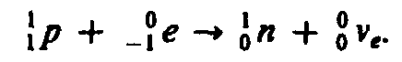
Необходимость появления нейтрино вытекает из закона сохранения спина. Схема е-захвата:
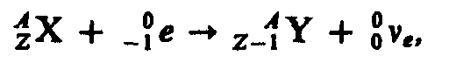
т. е. один из протонов ядра превращается в нейтрон, заряд ядра убывает на единицу и оно смещается влево так же, как и при позитронном распаде.
Электронный захват обнаруживается по сопровождающему его характеристическому рентгеновскому излучению, возникающему при заполнении образовавшихся вакансий в электронной оболочке атома (именно так е-захват и был открыт в 1937 г.). При е-захвате, кроме нейтрино, никакие другие частицы не вылетают, т. е. вся энергия распада уносится нейтрино. В этом е-захват (часто его называют третьим видом β-распада) существенно отличается от β±-распадов, при которых вылетают две частицы, между которыми и распределяется энергия распада. Примером электронного захвата может служить превращение радиоактивного ядра бериллия Ве в стабильное ядро Li:
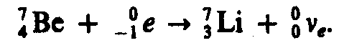

§ 264. Открытие нейтрона. Ядерные реакции под действием нейтронов
Нейтроны, являясь электрически нейтральными частицами, не испытывают кулоновского отталкивания и поэтому легко проникают в ядра и вызывают разнообразные ядерные превращения. Изучение ядерных реакций под действием нейтронов не только сыграло огромную роль в развитии ядерной физики, но и привело к появлению ядерных реакторов (см. § 267).
Краткая история открытия нейтрона такова. Немецкие физики В. Боте (1891—1957) и Г. Беккер в 1930 г., облучая ряд элементов, в частности ядра бериллия, α-частицами, обнаружили возникновение излучения очень большой проникающей способности. Так как сильно проникающими могут быть только нейтральные частицы, то было высказано предположение, что обнаруженное излучение — жесткие γ-лучи с энергией примерно 7 МэВ (энергия рассчитана по поглощению). Дальнейшие эксперименты (Ирен и Фредерик Жолио-Кюри, 1931 г.) показали, что обнаруженное излучение, взаимодействуя с водородосодержащими соединениями, например парафином, выбивает протоны с пробегами примерно 26 см. Из расчетов следовало, что для получения протонов с такими пробегами предполагаемые γ-кванты должны были обладать фантастической по тем временам энергией 50 МэВ вместо расчетных 7 МэВ!
Пытаясь найти объяснение описанным экспериментам, английский физик Д. Чэдвик (1891—1974) предположил (1932), а впоследствии доказал, что новое проникающее излучение представляет собой не γ-кванты, а поток тяжелых нейтральных частиц, названных им нейтронами. Таким образом, нейтроны были обнаружены в следующей ядерной реакции:
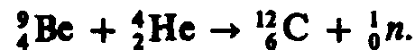
Эта реакция не является единственной, ведущей к выбрасыванию из ядер нейтронов (например, нейтроны возникают в реакциях Li (α, n) B и В (α, п) N).
Характер ядерных реакций под действием нейтронов зависят от их скорости (энергии). В зависимости от энергии нейтроны условно делят на две группы: медленные и быстрые. Область энергий медленных нейтронов включает в себя область ультрахолодных (с энергией до 10^{–7} эВ), очень холодных (10^{–7} — 10^{–4} эВ), холодных (10^{–4} — 10^{–3} эВ), тепловых (10^{–3} — 0,5 эВ) и резонансных (0,5 — 10⁴ эВ) нейтронов. Ко второй группе можно отнести быстрые (10⁴ — 10⁸ эВ), высокоэнергетичные (10⁸ — 10¹⁰ эВ) и релятивистские (≥10¹⁰ эВ) нейтроны.
Замедлить нейтроны можно пропуская их через какое-либо вещество, содержащее водород (например, парафин, вода). Проходя через такие вещества, быстрые нейтроны испытывают рассеяние на ядрах и замедляются до тех пор, пока их энергия не станет равной, например, энергии теплового движения атомов вещества замедлителя, т. е. равной приблизительно kT.
Медленные нейтроны эффективны для возбуждения ядерных реакций, так как они относительно долго находятся вблизи атомного ядра. Благодаря этому вероятность захвата нейтрона ядром становится довольно большой. Однако энергия медленных нейтронов мала, потому они не могут вызывать, например, неупругое рассеяние. Для медленных нейтронов характерны упругое рассеяние на ядрах (реакция типа (п, п)) и радиационный захват (реакция типа (п, γ)). Реакция (п, γ) приводит к образованию нового изотопа исходного вещества:
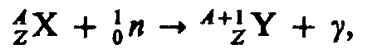
например
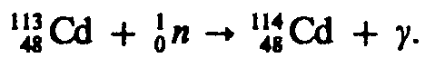
Часто в результате (n, γ)-реакции образуются искусственные радиоактивные изо-топы, дающие, как правило, β–-распад. Например, в результате реакции
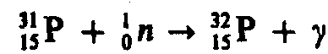
образуется радиоактивный изотоп Р, претерпевающий β–-распад с образованием стабильного изотопа серы:
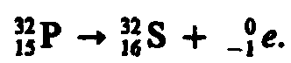
Под действием медленных нейтронов на некоторых легких ядрах наблюдаются также реакции захвата нейтронов с испусканием заряженных частиц—протонов и α-частиц (под действием тепловых нейтронов):
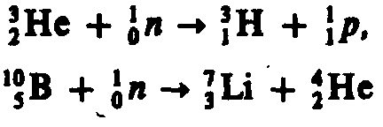
(используется для обнаружения нейтронов) или
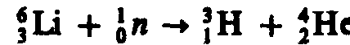
(используется для получения трития, в частности в термоядерных взрывах; см. § 268).
Реакции типа (n, р) и (n,), т. е. реакции с образованием заряженных частиц, происходят в основном под действием быстрых нейтронов, так как в случае медленных нейтронов энергии атомного ядра недостаточно для преодоления потенциального барьера, препятствующего вылету протонов и α-частиц. Эти реакции, как и реакции радиационного захвата, часто ведут к образованию β–-активных ядер.
Для быстрых нейтронов наблюдается неупругое их рассеяние, совершающееся по схеме
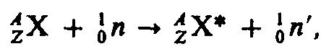
где вылетающий из ядра нейтрон обозначен как п', поскольку это не тот нейтрон, который проник в ядро; п' имеет энергию, меньшую энергии п, а остающееся после вылета нейтрона ядро находится в возбужденном состоянии (отмечено звездочкой), поэтому его переход в нормальное состояние сопровождается испусканием γ-кванта.
Когда энергия нейтронов достигает значений 10 МэВ, становятся возможными реакции типа (n, 2n). Например, в результате реакции
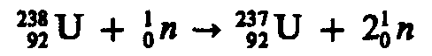
образуется β–-активный изотоп U, претерпевающий распад по схеме
U →Np + е.
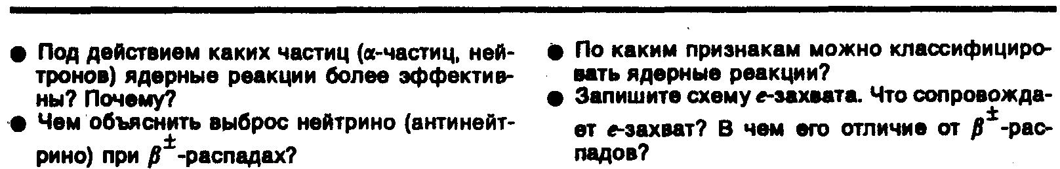

§ 265. Реакция деления ядра
К началу 40-х годов работами многих ученых—Э. Ферми (Италия), О. Гана (1879—1968), Ф. Штрассмана (1902—1980) (ФРГ), О. Фриша (1904—1979) (Великобритания), Л. Мейтнер (1878—1968) (Австрия), Г.Н. Флерова (р. 1913), К.Н. Петржака (Россия) — было доказано, что при облучении урана нейтронами образуются элементы из середины Периодической системы — лантан и барий. Этот результат положил начало ядерным реакциям совершенно нового типа — реакциям деления ядра, заключающимся в том, что тяжелое ядро под действием нейтронов, а как впоследствии оказалось и других частиц делится на несколько более легких ядер (осколков), чаще всего на два ядра, близких по массе.
Замечательной особенностью деления ядер является то, что оно сопровождается испусканием двух-трех вторичных нейтронов, называемых нейтронами деления. Так как для средних ядер число нейтронов примерно равно числу протонов (N/Z≈1), а для тяжелых ядер число нейтронов значительно превышает число протонов (N/Z≈1,6), то образовавшиеся осколки деления перегружены нейтронами, в результате чего они и выделяют нейтроны деления. Однако испускание нейтронов деления не устраняет полностью перегрузку ядер-осколков нейтронами. Это приводит к тому, что осколки оказываются радиоактивными. Они могут претерпеть ряд β–-превращений, сопровождаемых испусканием γ-квантов. Так как β–-распад сопровождается превращением нейтрона в протон (см. (258.1)), то после цепочки β–-превращений соотношение между нейтронами и протонами в осколке достигнет величины, соответствующей стабильному изотопу. Например, при делении ядра урана U
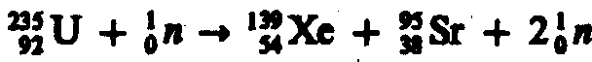 (265.1)
осколок деления Хе в результате трех актов β–-распада превращается в стабильный изотоп лантана La:
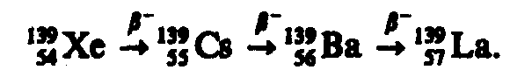
Осколки деления могут быть разнообразными, поэтому реакция (265.1) не единственная приводящая к делению U. Возможна, например, реакция
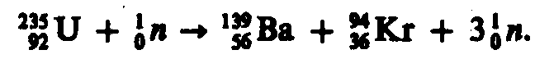
Большинство нейтронов при делении испускается практически мгновенно (t ≤ 10^{–14} с), а часть (около 0,7%) испускается осколками деления спустя некоторое время после деления (0,05 с ≤ t ≤ 60 с). Первые из них называются мгновенными, вторые — запаздывающими. В среднем на каждый акт деления приходится 2,5 испущенных нейтронов. Они имеют сравнительно широкий энергетический спектр в пределах от 0 до 7 МэВ, причем на один нейтрон в среднем приходится энергия около 2 МэВ.
Расчеты показывают, что деление ядер должно сопровождаться также выделением большого количества энергии. В самом деле, удельная энергия связи для ядер средней массы составляет примерно 8,7 МэВ, в то время как для тяжелых ядер она равна 7,6 МэВ (см. § 252). Следовательно, при делении тяжелого ядра на два осколка должна освобождаться энергия, равная примерно 1,1 МэВ на один нуклон.
Эксперименты подтверждают, что при каждом акте деления действительно выделяется огромная энергия, которая распределяется между осколками (основная доля), нейтронами деления, а также между продуктами последующего распада осколков деления.
В основу теории деления атомных ядер (Н. Бор, Я. И. Френкель) положена капельная модель ядра (см. § 254). Ядро рассматривается как капля электрически заряженной несжимаемой жидкости (с плотностью, равной ядерной, в подчиняющейся законам квантовой механики), частицы которой при попадании нейтрона в ядро приходят в колебательное движение, в результате чего ядро разрывается на две части, разлетающиеся с огромной энергией.
Вероятность деления ядер определяется энергией нейтронов. Например, если высокоэнергетичные нейтроны (см. § 264) вызывают деление практически всех ядер, то нейтроны с энергией в несколько мегаэлектрон-вольт — только тяжелых ядер (А>210). Нейтроны, обладающие энергией активации (минимальной энергией, необходимой для осуществления реакции деления ядра) порядка 1 МэВ, вызывают деление ядер урана U, тория Th, протактиния Ра и плутония Pu. Тепловыми нейтронами делятся ядра U, Pu и U, Th (два последних изотопа в природе не встречаются, они получаются искусственным путем). Например, изотоп U получается в результате радиационного захвата (реакции (n, γ), см. § 264) нейтронов ядром Th:
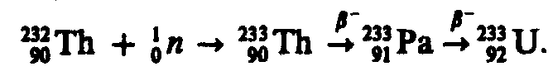 (265.2)

§ 266. Цепная реакция деления
Испускаемые при делении ядер вторичные нейтроны могут вызвать новые акты деления, что делает возможным осуществление цепной реакции деления — ядерной реакции, в которой частицы, вызывающие реакцию, образуются как продукты этой реакции. Цепная реакция деления характеризуется коэффициентом размножения k нейтронов, который равен отношению числа нейтронов в данном поколении к их числу в предыдущем поколении. Необходимым условием для развития цепной реакции деления является требование k ≥ 1.
Оказывается, что не все образующиеся вторичные нейтроны вызывают последующее деление ядер, что приводит к уменьшению коэффициента размножения. Во-первых, из-за конечных размеров активной зоны (пространство, где происходит цепная реакция) и большой проникающей способности нейтронов часть из них покинет активную зону раньше, чем будет захвачена каким-либо ядром. Во-вторых, часть нейтронов захватывается ядрами неделящихся примесей, всегда присутствующих в активной зоне. Кроме того, наряду с делением могут иметь место конкурирующие процессы радиационного захвата и неупругого рассеяния.
Коэффициент размножения зависит от природы делящегося вещества, а для данного изотопа — от его количества, а также размеров и формы активной зоны. Минимальные размеры активной зоны, при которых возможно осуществление цепной реакции, называются критическими размерами. Минимальная масса делящегося вещества, находящегося в системе критических размеров, необходимая для осуществления цепной реакция, называется критической массой.
Скорость развития цепных реакций различна. Пусть Т — среднее время жизни одного поколения, а N — число нейтронов в данном поколении. В следующем поколении их число равно kN, т. е. прирост числа нейтронов за одно поколение dN = kN—N = N(k—1). Прирост же числа нейтронов за единицу времени, т. е. скорость нарастания цепной реакции,
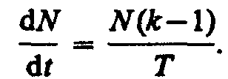 (266.1)
Интегрируя (266.1), получим
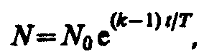
где N₀ — число нейтронов в начальный момент времени, а N — их число в момент времени t. N определяется знаком (k—1). При k>1 идет развивающаяся реакция, число делений непрерывно растет и реакция может стать взрывной. При k=1 идет самоподдерживающаяся реакция, при которой число нейтронов с течением времени не изменяется. При k<1 идет затухающая реакция.
Цепные реакции делятся на управляемые и неуправляемые. Взрыв атомной бомбы, например, является неуправляемой реакцией. Чтобы атомная бомба при хранении не взорвалась, в ней U (или Pu) делится на две удаленные друг от друга части с массами ниже критических. Затем с помощью обычного взрыва эти массы сближаются, общая масса делящегося вещества становится больше критической и возникает взрывная цепная реакция, сопровождающаяся мгновенным выделением огромного количества энергии и большими разрушениями. Взрывная реакция начинается за счет имеющихся нейтронов спонтанного деления или нейтронов космического излучения. Управляемые цепные реакции осуществляются в ядерных реакторах (см. § 267).
В природе имеется три изотопа, которые могут служить ядерным топливом (U: в естественном уране его содержится примерно 0,7%) или сырьем для его получения (Th и U: в естественном уране его содержится примерно 99,3%). Th служит исходным продуктом для получения искусственного ядерного топлива U (см. реакцию (265.2)), a U, поглощая нейтроны, посредством двух последовательных β–-распадов — для превращения в ядро Pu:
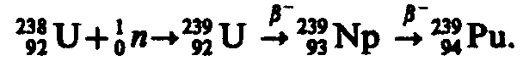 (266.2)
Реакции (266.2) и (265.2), таким образом, открывают реальную возможность воспроизводства ядерного горючего в процессе цепной реакции деления.

§ 268. Реакция синтеза атомных ядер. Проблема управляемых термоядерных реакций
Источником огромной энергии может служить реакция синтеза атомных ядер — образование из легких ядер более тяжелых. Удельная энергия связи ядер (см. рис. 342) резко увеличивается при переходе от ядер тяжелого водорода (дейтерия Н и трития Н) к литию Li и особенно к гелию Нe, т. е. реакции синтеза легких ядер в более тяжелые должны сопровождаться выделением большого количества энергии, что действительно подтверждается расчетами. В качестве примеров рассмотрим реакции синтеза:
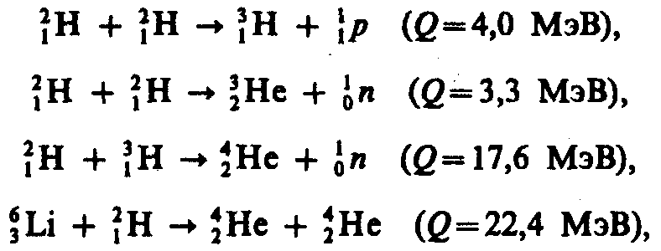 (268.1)
где Q — энерговыделение.
Реакции синтеза атомных ядер обладают той особенностью, что в них энергия, выделяемая на один нуклон, значительно больше, чем в реакциях деления тяжелых ядер. В самом деле, если при делении ядра U выделяется энергия примерно 200 МэВ, что составляет на один нуклон примерно 0,84 МэВ, то в реакции (268.1) эта величина равна 17,6/5 МэВ ≈ 3,5 МэВ.
Оценим на примере реакции синтеза ядер дейтерия Н температуру ее протекания. Для соединения ядер дейтерия их надо сблизить до расстояния 2⋅10^{–15} м, равного радиусу действия ядерных сил, преодолевая при этом потенциальную энергию отталкивания ≈0,7 МэВ. Так как на долю каждого сталкивающегося ядра приходится половина указанной энергии, то средней энергии теплового движения, равной 0,35 МэВ, соответствует температура, приблизительно равная 2,6⋅10⁹ К. Следовательно, реакция синтеза ядер дейтерия может происходить лишь при температуре, на два порядка превышающей температуру центральных областей Солнца (примерно 1,3⋅10⁷ К).
Однако оказывается, что для протекания реакции синтеза атомных ядер достаточно температуры порядка 10⁷ К. Это связано с двумя факторами: 1) при температурах, характерных для реакций синтеза атомных ядер, любое вещество находится в состоянии плазмы, распределение частиц которой подчиняется закону Максвелла; поэтому всегда имеется некоторое число ядер, энергия которых значительно превышает среднее значение; 2) синтез ядер может происходить вследствие туннельного эффекта (см. § 221).
Реакции синтеза легких атомных ядер в более тяжелые, происходящие при сверхвысоких температурах (примерно 10⁷ К и выше), называются термоядерными реакциями.
Термоядерные реакции являются, по-видимому, одним из источников энергии Солнца и звезд. В принципе высказаны два предположения о возможных способах протекания термоядерных реакций на Солнце:
1) протонно-протонный, или водородный, цикл, характерный для температур (примерно 10⁷ К):
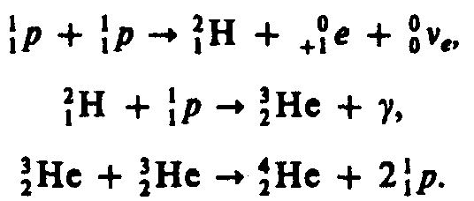
2) углеродно-азотный, или углеродный, цикл, характерный для более высоких температур (примерно 2⋅10⁷ К):
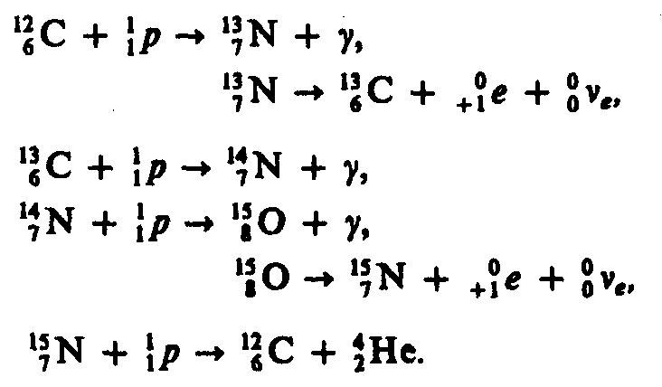
В результате этого цикла четыре протона превращаются в ядро гелия и выделяется энергия, равная 26,7 МэВ. Ядра же углерода, число которых остается неизменным, участвуют в реакции в роли катализатора.
Термоядерные реакции дают наибольший выход энергии на единицу массы «горючего», чем любые другие превращения, в том числе и деление тяжелых ядер. Например, количество дейтерия в стакане простой воды энергетически эквивалентно примерно 60 л бензина. Поэтому заманчива перспектива осуществления термоядерных реакций искусственным путем.
Впервые искусственная термоядерная реакция осуществлена в нашей стране (1953), а затем (через полгода) в США в виде взрыва водородной (термоядерной) бомбы, являющегося неуправляемой реакцией. Взрывчатым веществом служила смесь дейтерия и трития, а запалом — «обычная» атомная бомба, при взрыве которой возникает необходимая для протекания термоядерной реакции температура.
Особый интерес представляет осуществление управляемой термоядерной реакции, для обеспечения которой необходимо создание и поддержание в ограниченном объеме температуры порядка 10⁸ К. Так как при данной температуре термоядерное рабочее вещество представляет собой полностью ионизованную плазму (см. § 108), возникает проблема ее эффективной термоизоляции от стенок рабочего объема. На данном этапе развития считается, что основной путь в этом направлении — это удержание плазмы в ограниченном объеме сильными магнитными полями специальной формы.
Начало широкого международного сотрудничества в области физики высокотемпературной плазмы и управляемого термоядерного синтеза положено работами И. В. Курчатова.
Под руководством Л. А. Арцимовича коллектив ученых Института атомной энергии (ИАЭ) им. И. В. Курчатова осуществил широкий круг исследований, результатом которых явился пуск летом 1975 г. в ИАЭ крупневшей в мире термоядерной установки «Токамак-10» (Т-10).
В Т-10, как и во всех установках этого типа, плазма создается в тороидальной камере, находящейся в магнитном поле, а само плазменное образование — плазменный шнур — также имеет форму тора. В Т-10 плазма с температурой примерно (7÷8)⋅10⁶ К и плотностью примерно 10¹⁴ частиц/см³ создается в объеме, приблизительно равном 5 м³, на время около 1 с. Однако следует отметить, что до осуществления критерия Лоусона* — условия, необходимого для начала самоподдерживающейся термоядерной реакции, — еще остается значительный «путь»: примерно 20 раз по nτ (произведение плотности частиц на время удержания плазмы) и примерно 10 раз по температуре. Результаты, полученные на Т-10, вместе с результатами, ожидаемыми на создаваемых установках (например, Т-20), по мере решения разного рода инженерно-технологических проблем служат базой для создания термоядерного реактора «Токамака».
* Дж. Лоусон (р. 1923) — английский физик.

Управляемый термоядерный синтез открывает человечеству доступ к неисчерпаемой «кладовой» ядерной энергии, заключенной в легких элементах. Наиболее заманчивой в этом смысле является возможность извлечения энергии из дейтерия, содержащегося в обычной воде. В самом деле, количество дейтерия в океанской воде составляет примерно 4⋅10¹³ т, чему соответствует энергетический запас 10¹⁷ МВт⋅год. Другими словами, эти ресурсы не ограничены. Остается только надеяться, что решение этих проблем — дело недалекого будущего.

Глава 33 Элементы физики элементарных частиц

§ 269. Космическое излучение
Развитие физики элементарных частиц тесно связано с изучением космического излучения — излучения, приходящего на Землю практически изотропно со всех направлений космического пространства. Измерения интенсивности космического излучения, проводимые методами, аналогичными методам регистрации радиоактивных излучений и частиц (см. § 261), приводят к выводу, что его интенсивность быстро растет с высотой, достигает максимума, затем уменьшается и с h ≈50 км остается практически постоянной (рис. 347).
Различают первичное и вторичное космические излучения. Излучение, приходящее непосредственно из космоса, называют первичным космическим излучением. Исследование его состава показало, что первичное излучение представляет собой поток элементарных частиц высокой энергии, причем более 90% из них составляют протоны с энергией примерно 10⁹—10¹³ эВ, около 7%—α-частицы и лишь небольшая доля (около 1%) приходится на ядра более тяжелых элементов (Z>20). По современным представлениям, основанным на данных астрофизики и радиоастрономии, считается, что первичное космическое излучение имеет в основном галактическое происхождение. Считается, что ускорение частиц до столь высоких энергий может происходить при столкновении с движущимися межзвездными магнитными полями. При h≥50 км (рис. 347) интенсивность космического излучения постоянна; на этих высотах наблюдается лишь первичное излучение.
С приближением к Земле интенсивность космического излучения возрастает, что свидетельствует о появлении вторичного космического излучения, которое образуется в результате взаимодействия первичного космического излучения с ядрами атомов земной атмосферы. Во вторичном космическом излучении встречаются практически все известные элементарные частицы. При h<20 км космическое излучение является вторичным; с уменьшением h его интенсивность понижается, поскольку вторичные частицы по мере продвижения к поверхности Земли испытывают поглощение.
В составе вторичного космического излучения можно выделить два компонента: мягкий (сильно поглощается свинцом) и жесткий (обладает в свинце большой проникающей способностью). Происхождение мягкого компонента объясняется следующим образом. В космическом пространстве всегда имеются γ-кванты с энергией Е>2т_{e}с², которые в поле атомных ядер превращаются в электронно-позитронные пары (см. § 263). Образовавшиеся таким образом электроны и позитроны, тормозясь, в свою очередь, создают γ-кванты, энергия которых еще достаточна для образования новых электронно-позитронных пар и т. д. до тех пор, пока энергия γ-квантов не будет меньше 2т_{e}с² (рис. 348). Описанный процесс называется электронно-позитронно-фотонным (или каскадным) ливнем. Хотя первичные частицы, приводящие к образованию этих ливней, и обладают огромными энергиями, но ливневые частицы являются «мягкими» — не проходят через большие толщи вещества. Таким образом, ливневые частицы — электроны, позитроны и γ-кванты — и представляют собой мягкий компонент вторичного космического излучения. Природа жесткого компонента будет рассмотрена в дальнейшем (см. § 270).
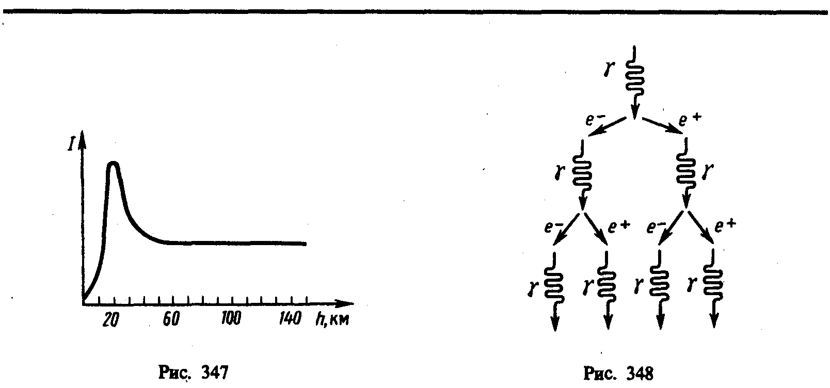
Исследование космического излучения, с одной стороны, позволило на начальном этапе развития физики элементарных частиц получить основные экспериментальные данные, на которых базировалась эта область науки, а с другой — дало возможность и сейчас изучать процессы с частицами сверхвысоких энергий вплоть до 10²¹ эВ, которые еще не получены искусственным путем. С начала 50-х годов для исследования элементарных частиц стали применять ускорители (позволяют ускорить частицы до сотен гигаэлектрон-вольт; см. § 116), в связи с чем космическое излучение утратило свою исключительность при их изучении, оставаясь лишь основным «источником» частиц в области сверхвысоких энергий.

§ 270. Мюоны и их свойства
Японский физик X. Юкава (1907—1981), изучая природу ядерных сил (см. § 254) и развивая идеи отечественных ученых И. Б. Тамма и Д. Д. Иваненко об их обменном характере, выдвинул в 1935 г. гипотезу о существовании частиц с массой, в 200—300 раз превышающей массу электрона. Эти частицы должны, согласно Юкаве, выполнять роль носителей ядерного взаимодействия, подобно тому, как фотоны являются носителями электромагнитного взаимодействия.
К. Андерсон и С. Неддермейер, изучая поглощение жесткого компонента вторичного космического излучения в свинцовых фильтрах с помощью камеры Вильсона, помещенной в магнитное поле, действительно обнаружили (1936) частицы массой, близкой к ожидаемой (207m_{e}). Они были названы впоследствии мюонами. Доказано, что жесткий компонент вторичного космического излучения состоит в основном из мюонов, которые, как будет показано ниже, образуются вследствие распада более тяжелых заряженных частиц (π- и К-мезонов). Так как масса мюонов большая, то радиационные потери для них пренебрежимо малы, а поэтому жесткий компонент вторичного излучения обладает большой проникающей способностью.
Существуют положительный (μ⁺) и отрицательный (μ–) мюоны; заряд мюонов равен элементарному заряду е. Масса мюонов (оценивается по производимому ими ионизационному действию) равна 206,8 т_{e} время жизни μ⁺ и μ–-мюонов одинаково и равно 2,2⋅10^{–6} с. Исследования изменения интенсивности жесткого компонента вторичного космического излучения с высотой показали, что на меньших высотах потоки мюонов менее интенсивны. Это говорит о том, что мюоны претерпевают самопроизвольный распад, являясь, таким образом, нестабильными частицами.
Распад мюонов происходит по следующим схемам:
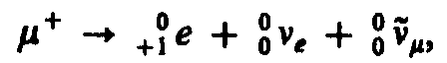 (270.1)
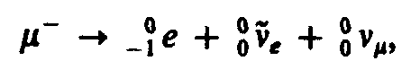 (270.2)
где и — соответственно «мюонные» нейтрино и антинейтрино, которые, как предположил Б. М. Понтекорво (Россия, р. 1913 г.) и экспериментально доказал (1962) американский физик Л. Ледерман (р. 1922), отличаются от и — «электронных» нейтрино и антинейтрино, сопутствующих испусканию позитрона и электрона соответственно (см. § 263, 258). Существование и следует из законов сохранения энергии и спина.
Из схем распада (270.1) и (270.2) следует, что спины мюонов, как и электрона, должны быть равны 1/2 (в единицах ), так как спины нейтрино (1/2) и антинейтрино (–1/2) взаимно компенсируются.
Дальнейшие эксперименты привели к выводу, что мюоны не взаимодействуют или взаимодействуют весьма слабо с атомными ядрами, иными словами, являются ядерно-неактивными частицами. Мюоны, с одной стороны, из-за ядерной пассивности не могут рождаться при взаимодействии первичного компонента космического излучения с ядрами атомов атмосферы, а с другой — из-за нестабильности не могут находиться в составе первичного космического излучения. Следовательно, отождествить мюоны с частицами, которые, согласно X. Юкаве, являлись бы носителями ядерного взаимодействия, не удалось, так как такие частицы должны интенсивно взаимодействовать с ядрами. Эти рассуждения и накопленный впоследствии экспериментальный материал привели к выводу о том, что должны существовать какие-то ядерно-активные частицы, распад которых и приводит к образованию мюонов. Действительно, в 1947 г. была обнаружена частица, обладающая свойствами, предсказанными Юкавой, которая распадается на мюон и нейтрино. Этой частицей оказался π-мезон.

§ 271. Мезоны и их свойства
С. Пауэлл (1903—1969; английский физик) с сотрудниками, подвергая на большой высоте ядерные фотоэмульсии действию космических лучей (1947), обнаружили ядерно-активные частицы — так называемые π-мезоны (от греч. «мезос» — средний), или пионы. В том же году пионы были получены искусственно в лабораторных условиях при бомбардировке мишеней из Be, С и Сu α-частицами, ускоренными в синхроциклотроне до 300 МэВ. π-Мезоны сильно взаимодействуют с нуклонами и атомными ядрами и, по современным представлениям, обусловливают существование ядерных сил.
Существуют положительный (π⁺), отрицательный (π–) (их заряд равен элементарному заряду е) и нейтральный (π⁰) мезоны. Масса π⁺- и π–-мезонов одинакова и равна 273,1m_{e} масса π⁰-мезона равна 264,1m_{e}. Все пионы нестабильны: время жизни соответственно для заряженных и нейтрального π-мезонов составляет 2,6⋅10^{–8} и 0,8⋅10^{–16} с.
Распад заряженных пионов происходит в основном по схемам
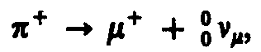 (271.1)
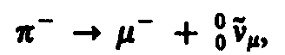 (271.2)
где мюоны испытывают дальнейший распад по рассмотренным выше схемам (270.1) и (270.2). Из схем распада (271.1) и (271.2) следует, что спины заряженных π-мезонов должны быть либо целыми (в единицах ), либо равны нулю. Спины заряженных π-мезонов, по ряду других экспериментальных данных, оказались равными нулю.
Нейтральный пион распадается на два γ-кванта:
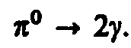
Спин π⁰-мезона, так же как и спин π⁺-мезона, равен нулю.
Исследования в космических лучах методом фотоэмульсий (1949) и изучение реакций с участием частиц высоких энергий, полученных на ускорителях, привели к открытию К-мезонов, или каонов, — частиц с нулевым спином и с массами, приблизительно равными 970m_{e}. В настоящее время известно четыре типа каонов: положительно заряженный (К⁺), отрицательно заряженный (К–) и два нейтральных ( и ). Время жизни K-мезонов лежит в пределах 10^{–8}—10^{–10} с в зависимости от их типа.
Существует несколько схем распада K-мезонов. Распад заряженных K-мезонов происходит преимущественно по схемам
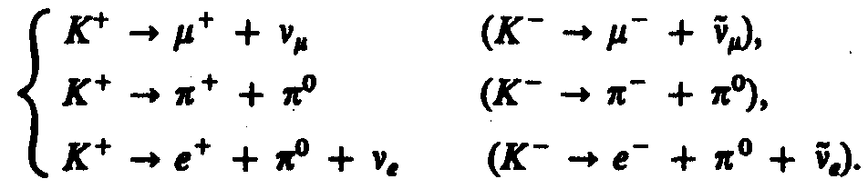
Распад нейтральных K-мезонов в основном происходит по следующим схемам (в порядке убывания вероятности распада):
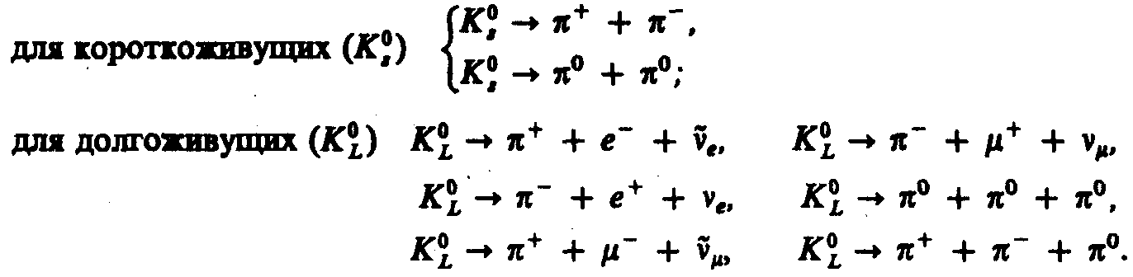

§ 272. Типы взаимодействий элементарных частиц
Согласно современным представлениям, в природе осуществляется четыре типа фундаментальных взаимодействий: сильное, электромагнитное, слабое и гравитационное.
Сильное, или ядерное, взаимодействие обусловливает связь протонов и нейтронов в ядрах атомов и обеспечивает исключительную прочность этих образований, лежащую в основе стабильности вещества в земных условиях.
Электромагнитное взаимодействие характеризуется как взаимодействие, в основе которого лежит связь с электромагнитным полем. Оно характерно для всех элементарных частиц, за исключением нейтрино, антинейтрино и фотона. Электромагнитное взаимодействие, в частности, ответственно за существование атомов и молекул, обусловливая взаимодействие в них положительно заряженных ядер и отрицательно заряженных электронов.
Слабое взаимодействие — наиболее медленное из всех взаимодействий, протекающих в микромире. Оно ответственно за взаимодействие частиц, происходящих с участием нейтрино или антинейтрино (например, β-распад, μ-распад), а также за безнейтринные процессы распада, характеризующиеся довольно большим временем жизни распадающейся частицы (τ10^{–10} с).
Гравитационное взаимодействие присуще всем без исключения частицам, однако из-за малости масс элементарных частиц оно пренебрежимо мало и, по-видимому, в процессах микромира несущественно.
Сильное взаимодействие примерно в 100 раз превосходит электромагнитное и в 10¹⁴ раз — слабое. Чем сильнее взаимодействие, тем с большей интенсивностью протекают процессы. Так, время жизни частиц, называемых резонансами, распад которых описывается сильным взаимодействием, составляет примерно 10^{–23} с; время жизни π⁰-мезона, за распад которого ответственно электромагнитное взаимодействие, составляет 10^{–16} с; для распадов, за которые ответственно слабое взаимодействие, характерны времена жизни 10^{–10}—10^{–8} с. Как сильное, так и слабое взаимодействия — короткодействующие. Радиус действия сильного взаимодействия составляет примерно 10^{–15} м, слабого — не превышает 10^{–19} м. Радиус действия электромагнитного взаимодействия практически не ограничен.

Элементарные частицы принято делить на три группы:
1) фотоны; эта группа состоит всего лишь из одной частицы — фотона — кванта электромагнитного излучения;
2) лептоны (от греч. «лептос» — легкий), участвующие только в электромагнитном и слабом взаимодействиях. К лептонам относятся электронное и мюонное нейтрино, электрон, мюон и открытый в 1975 г. тяжелый лептон — τ-лептон, или таон, с массой примерно 3487m_{e}, а также соответствующие им античастицы. Название лептонов связано с тем, что массы первых известных лептонов были меньше масс всех других частиц. К лептонам относится также таонное нейтрино, существование которого в последнее время также установлено;
3) адроны (от греч. «адрос» — крупный, сильный). Адроны обладают сильным взаимодействием наряду с электромагнитным и слабым. Из рассмотренных выше частиц к ним относятся протон, нейтрон, пионы и каоны.
Для всех типов взаимодействия элементарных частиц выполняются законы сохранения энергии, импульса, момента импульса и электрического заряда.
Характерным признаком сильных взаимодействий является зарядовая независимость ядерных сил. Как уже указывалось (см. § 254), ядерные силы, действующие между парами р—р, п—п или р—п, одинаковы. Поэтому если бы в ядре осуществлялось только сильное взаимодействие, то зарядовая независимость ядерных сил привела бы к одинаковым значениям масс нуклонов (протонов и нейтронов) и всех π-мезонов. Различие в массах нуклонов и соответственно π-мезонов обусловлено электромагнитным взаимодействием: энергии взаимодействующих заряженных и нейтральных частиц различны, поэтому и массы заряженных и нейтральных частиц оказываются неодинаковыми.
Зарядовая независимость в сильных взаимодействиях позволяет близкие по массе частицы рассматривать как различные зарядовые состояния одной и той же частицы. Так, нуклон образует дублет (нейтрон, протон), π-мезоны—триплет (π⁺, π–, π⁰) и т. д. Подобные группы «похожих» элементарных частиц, одинаковым образом участвующих в сильном взаимодействии, имеющие близкие массы и отличающиеся зарядами, называют изотопическими мультиплетами. Каждый изотопический мультиплет характеризуют изотопическим спином (изоспином) — одной из внутренних характеристик адронов, определяющей число (n) частиц в изотопическом мультиплете: n=2I+1. Тогда изоспин нуклона I=½ (число членов в изотопическом мультиплете нуклона равно двум), изоспин пиона I=1 (в пионном мультиплете n=3) и т. д. Изотопический спин характеризует только число членов в изотопическом мультиплете и никакого отношения к рассматриваемому ранее спину не имеет.
Исследования показали, что во всех процессах, связанных с превращениями элементарных частиц, обусловленных зарядово-независимыми сильными взаимодействиями, выполняется закон сохранения изотопического спина. Для электромагнитных и слабых взаимодействий этот закон не выполняется. Так как электрон, позитрон, фотон, мюоны, нейтрино и антинейтрино в сильных взаимодействиях участия не принимают, то им изотопический спин не приписывается.

§ 273. Частицы и античастицы
Гипотеза об античастице впервые возникла в 1928 г., когда П. Дирак на основе релятивистского волнового уравнения предсказал существование позитрона (см. § 263), обнаруженного спустя четыре года К. Андерсеном в составе космического излучения. Электрон и позитрон не являются единственной парой частица — античастица. На основе релятивистской квантовой теории пришли к заключению, что для каждой элементарной частицы должна существовать античастица (принцип зарядового сопряжения). Эксперименты показывают, что за немногим исключением (например, фотона и π⁰-мезона), действительно, каждой частице соответствует античастица.
Из общих положений квантовой теории следует, что частицы и античастицы должны иметь одинаковые массы, одинаковые времена жизни в вакууме, одинаковые по модулю, но противоположные по знаку электрические заряды (и магнитные моменты), одинаковые спины и изотопические спины, а также одинаковые остальные квантовые числа, приписываемые элементарным частицам для описания закономерностей их взаимодействия (лептонное число (см. § 275), барионное число (см. § 275), странность (см. § 274), очарование (см. § 275) и т. д.). До 1956 г. считалось, что имеется полная симметрия между частицами и античастицами, т. е. если какой-то процесс идет между частицами, то должен существовать точно такой же (с теми же характеристиками) процесс между античастицами. Однако в 1956 г. доказано, что подобная симметрия характерна только для сильного и электромагнитного взаимодействий и нарушается для слабого.
Согласно теории Дирака, столкновение частицы и античастицы должно приводить к их взаимной аннигиляции, в результате которой возникают другие элементарные частицы или фотоны. Примером тому является рассмотренная реакция (263.3) аннигиляции пары электрон — позитрон (e+е→2γ).
После того как предсказанное теоретически существование позитрона было подтверждено экспериментально, возник вопрос о существовании антипротона и антинейтрона. Расчеты показывают, что для создания пары частица — античастица надо затратить энергию, превышающую удвоенную энергию покоя пары, поскольку частицам необходимо сообщить весьма значительную кинетическую энергию. Для создания -пары необходима энергия примерно 4,4 ГэВ. Антипротон был действительно обнаружен экспериментально (1955) при рассеянии протонов (ускоренных на крупнейшем в то время синхрофазотроне Калифорнийского университета) на нуклонах ядер мишени (мишенью служила медь), в результате которого рождалась пара .
Антипротон отличается от протона знаками электрического заряда и собственного магнитного момента. Антипротон может аннигилировать не только с протоном, но и с нейтроном:
(273.1)
(273.2)
(273.3)
Годом позже (1956) на том же ускорителе удалось получить антинейтрон () и осуществить его аннигиляцию. Антинейтроны возникали в результате перезарядки антипротонов при их движении через вещество. Реакция перезарядки состоит в обмене зарядов между нуклоном и антинуклоном и может протекать по схемам
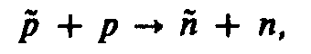 (273.4)
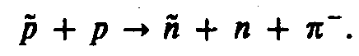 (273.5)
Антинейтрон отличается от нейтрона n знаком собственного магнитного момента. Если антипротоны — стабильные частицы, то свободный антинейтрон, если он не испытывает аннигиляции, в конце концов претерпевает распад по схеме
Античастицы были найдены также для π⁺-мезона, каонов и гиперонов (см. § 274). Однако существуют частицы, которые античастиц не имеют, — это так называемые истинно нейтральные частицы. К ним относятся фотон, π⁰-мезон и η-мезон (его масса равна 1074m_{e}, время жизни 7⋅10^{–19} с; распадается с образованием π-мезонов и γ-квантов). Истинно нейтральные частицы не способны к аннигиляции, но испытывают взаимные превращения, являющиеся фундаментальным свойством всех элементарных частиц. Можно сказать, что каждая из истинно нейтральных частиц тождественна со своей античастицей.
Большой интерес и серьезные трудности представляли доказательство существования антинейтрино и ответ на вопрос, являются ли нейтрино и антинейтрино тождественными или различными частицами. Используя мощные потоки антинейтрино, получаемые в реакторах (осколки деления тяжелых ядер испытывают β-распад и, согласно (258.1), испускают антинейтрино), американские физики Ф. Рейнес и К. Коуэн (1956) надежно зафиксировали реакцию захвата электронного антинейтрино протоном:
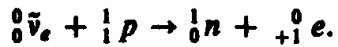 (273.6)
Аналогично зафиксирована реакция захвата электронного нейтрино нейтроном:
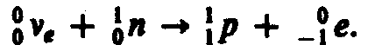 (273.7)
Таким образом, реакции (273.6) и (273.7) явились, с одной стороны, бесспорным доказательством того, что и , — реальные частицы, а не фиктивные понятия, введенные лишь для объяснения β-распада, а с другой — подтвердили вывод о том, что и — различные частицы.
В дальнейшем эксперименты по рождению и поглощению мюонных нейтрино показали, что и и — различные частицы. Также доказано, что пара , — различные частицы, а пара , не тождественна паре , . Согласно идее Б. М. Понтекорво (см. § 271), осуществлялась реакция захвата мюонного нейтрино (получались при распаде π⁺→μ⁺+ν_{μ} (271.1)) нейтронами и наблюдались возникающие частицы. Оказалось, что реакция (273.7) не идет, а захват происходит по схеме
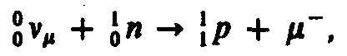
т. е. вместо электронов в реакции рождались μ–-мюоны. Это и подтверждало различие между и .
По современным представлениям, нейтрино и антинейтрино отличаются друг от друга одной из квантовых характеристик состояния элементарной частицы — спиральностью, определяемой как проекция спина частицы на направление ее движения (на импульс). Для объяснения экспериментальных данных предполагают, что у нейтрино спин s ориентирован антипараллельно импульсу р, т. е. направления р и s образуют левый винт и нейтрино обладает левой спиральностью (рис. 349, а). У антинейтрино направления р и s образуют правый винт, т. е. антинейтрино обладает правой спиральностью (рис. 349,б). Это свойство справедливо в равной мере как для электронного, так и для мюонного нейтрино (антинейтрино).
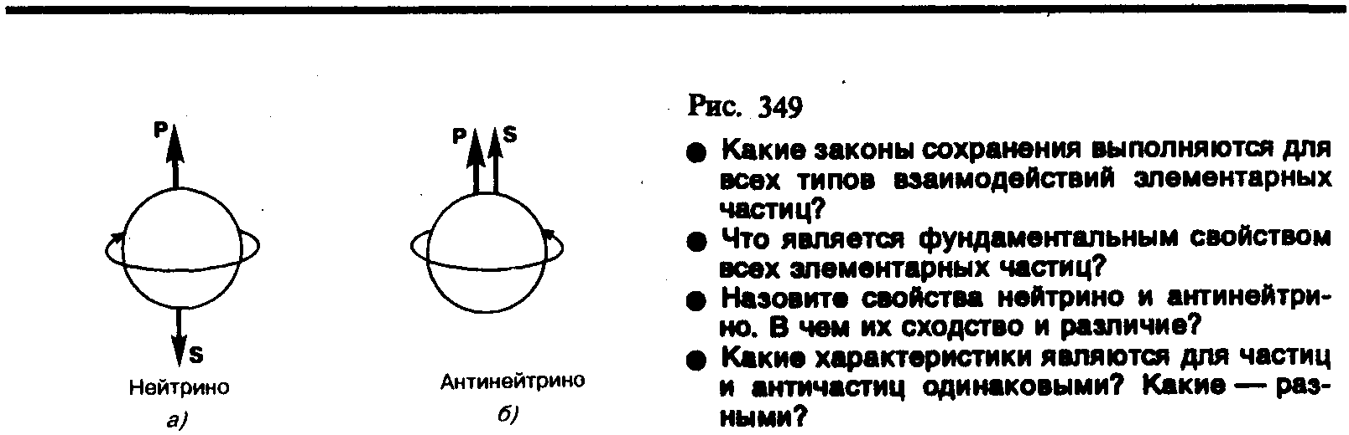
Для того чтобы спиральность могла быть использована в качестве характеристики нейтрино (антинейтрино), масса нейтрино должна приниматься равной нулю. Введение спиральности позволило объяснить, например, нарушение закона сохранения четности (см. § 274) при слабых взаимодействиях, вызывающих распад элементарных частиц и β-распад. Taк, μ–-мюону приписывают правую спиральность, μ⁺-мюону — левую.
После открытия столь большого числа античастиц возникла новая задача — найти антиядра, иными словами, доказать существование антивещества, которое построено из античастиц, так же как вещество из частиц. Антиядра действительно были обнаружены. Первое антиядро — антидейтрон (связанное состояние и ) — было получено в 1965 г. группой американских физиков под руководством Л. Ледермана. Впоследствии на Серпуховском ускорителе были синтезированы ядра антигелия (1970) и антитрития (1973).
Следует, однако, отметить, что возможность аннигиляции при встрече с частицами не позволяет античастицам длительное время существовать среди частиц. Поэтому для устойчивого состояния антивещества оно должно быть от вещества изолировано. Если бы вблизи известной нам части Вселенной существовало скопление антивещества, то должно было бы наблюдаться мощное аннигиляционное излучение (взрывы с выделением огромных количеств энергии). Однако пока астрофизики ничего подобного не зарегистрировали. Исследования, проводимые для поиска антиядер (в конечном счете антиматерии), и достигнутые в этом направлении первые успехи имеют фундаментальное значение для дальнейшего познания строения вещества.

§ 274. Гипероны. Странность и четность элементарных частиц
В ядерных фотоэмульсиях (конец 40-х годов) и на ускорителях заряженных частиц (50-е годы) обнаружены тяжелые нестабильные элементарные частицы массой, большей массы нуклона, названные гиперонами (от греч. hyper — сверх, выше). Известно несколько типов гиперонов: лямбда (), сигма (, , ), кси (, ) и омега (). Существование -гиперона следовало из предложенной (1961) М. Гелл-Манном (р. 1929) (американский физик; Нобелевская премия 1969 г.) схемы для классификации сильно взаимодействующих элементарных частиц. Все известные в то время частицы укладывались в эту схему, но в ней оставалось одно незаполненное место, которое должна была занять отрицательно заряженная частица массой, равной примерно 3284т_{e}. В результате специально поставленного эксперимента был действительно обнаружен -гиперон массой 3284т_{e}.
Гипероны имеют массы в пределах (2183—3273) т_{e}, их спин равен ½ (только спин -гиперона равен ³/₂), время жизни приблизительно 10^{–10} с (для -гиперона время жизни равно приблизительно 10^{–20} с). Они участвуют в сильных взаимодействиях, т. е. принадлежат к группе адронов. Гипероны распадаются на нуклоны и легкие частицы (π-мезоны, электроны, нейтрино и γ-кванты).
Детальное исследование рождения и превращения гиперонов привело к установлению новой квантовой характеристики элементарных частиц — так называемой странности. Ее введение оказалось необходимым для объяснения ряда парадоксальных (с точки зрения существовавших представлений) свойств этих частиц. Дело в том, что гипероны должны были, как представлялось, обладать временем жизни примерно 10^{–23} с, что в 10¹³ раз (!) меньше установленного на опыте. Подобные времена жизни можно объяснить лишь тем, что распад гиперонов происходит в результате слабого взаимодействия. Кроме того, оказалось, что всякий раз гиперон рождается в паре с К-мезоном. Например, в реакции
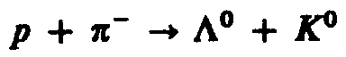 (274.1)
с -гипероном всегда рождается К⁰-мезон, в поведении которого обнаруживаются те же особенности, что и у гиперона. Распад же -гиперона происходит по схеме
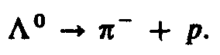 (274.2)
Особенности поведения гиперонов и К-мезонов были объяснены в 1955 г. М. Гелл-Манном с помощью квантового числа — странности S, которая сохраняется в процессах сильного и электромагнитного взаимодействий. Если приписать каонам S=1, а - и Σ-гиперонам S=–1 и считать, что у нуклонов и π-мезонов S=0, то сохранение суммарной странности частиц в сильном взаимодействии объясняет как совместное рождение -гиперона с К⁰-мезоном, так и невозможность распада частиц с не равной нулю странностью за счет сильного взаимодействия на частицы, странность которых равна нулю. Реакция (274.2) идет с нарушением странности, поэтому она не может происходить в результате сильного взаимодействия. Ξ-Гиперонам, которые рождаются совместно с двумя каонами, приписывают S= –2; Ω-гиперонам — S=–3.
Из закона сохранения странности следовало существование частиц, таких, как -мезон, -, -гипероны, которые впоследствии были обнаружены экспериментально. Каждый гиперон имеет свою античастицу.
Элементарным частицам приписывают еще одну квантово-механическую величину — четность Р — квантовое число, характеризующее симметрию волновой функции элементарной частицы (или системы элементарных частиц) относительно зеркального отражения. Если при зеркальном отражении волновая функция частицы не меняет знака, то четность частицы Р=+1 (четность положительная), если меняет знак, то четность частицы Р= –1 (отрицательная).
Из квантовой механики вытекает закон сохранения четности, согласно которому при всех превращениях, претерпеваемых системой частиц, четность состояния не изменяется. Сохранение четности связано со свойством зеркальной симметрии пространства и указывает на инвариантность законов природы по отношению к замене правого левым, и наоборот. Однако исследования распадов К-мезонов привели американских физиков Т. Ли и Ч. Янга (1956 г.; Нобелевская премия 1957 г.) к выводу о том, что в слабых взаимодействиях закон сохранения четности может нарушаться. Целый ряд опытов подтвердили это предсказание. Таким образом, закон сохранения четности, как и закон сохранения странности, выполняется только при сильных и электромагнитных взаимодействиях.

§ 275. Классификация элементарных частиц. Кварки
В многообразии элементарных частиц, известных к настоящему времени, обнаруживается более или менее стройная система классификации. Для ее пояснения в табл. 8 представлены основные характеристики рассмотренных выше элементарных частиц. Характеристики античастиц не приводятся, поскольку, как указывалось в § 273, модули зарядов и странности, массы, спины, изотопические спины и время жизни частиц и их античастиц одинаковы, они различаются лишь знаками зарядов и странности, а также знаками других величии, характеризующих их электрические (а следовательно, и магнитные) свойства. В таблице нет также античастиц фотона и π⁰-и η⁰-мезонов, так как антифотон и антипи-ноль- и антиэта-ноль-мезоны тождественны с фотоном и π⁰- и η⁰-мезонами.
В табл. 8 элементарные частицы объединены в три группы (см. § 272): фотоны, лептоны и адроны. Элементарные частицы, отнесенные к каждой из этих групп, обладают общими свойствами и характеристиками, которые отличают их от частиц другой группы.
К группе фотонов относится единственная частица — фотон, который переносит электромагнитное взаимодействие. В электромагнитном взаимодействии участвуют в той или иной степени все частицы, как заряженные, так и нейтральные (кроме нейтрино).
К группе лептонов относятся электрон, мюон, таон, соответствующие им нейтрино, а также их античастицы. Все лептоны имеют спин, равный ½, и, следовательно, являются фермионами (см. § 226), подчиняясь статистике Ферми — Дирака (см. § 235).
Таблица 8
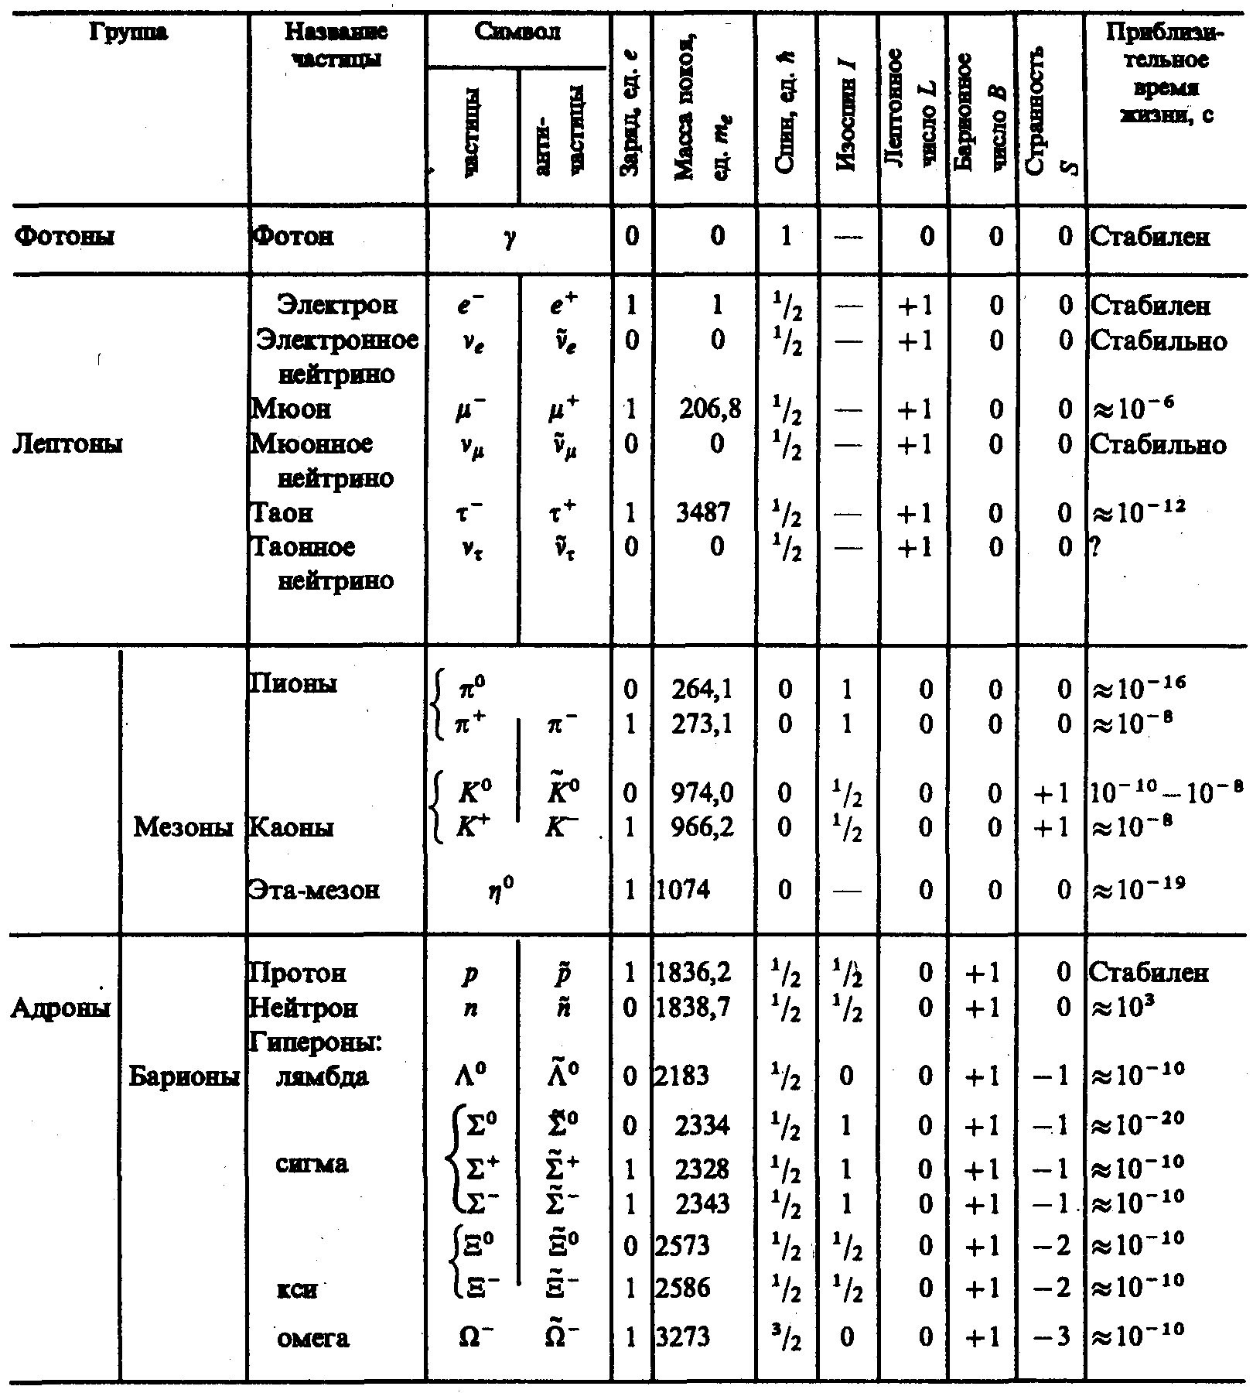
Поскольку лептоны в сильных взаимодействиях не участвуют, изотопический спин им не приписывается. Странность лептонов равна нулю.
Элементарным частицам, относящимся к труппе лептонов, приписывают так называемое лептонное число (лептонный заряд) L. Обычно принимают, что L=+1 для лептонов (е–, μ–, τ–, ν_{e}, ν_{μ}, ν_{τ}), L=–1 для антилептонов (е⁺, μ⁺, τ⁺, , , ) и L=0 для всех остальных элементарных частиц. Введение L позволяет сформулировать закон сохрания лептонного числа: в замкнутой системе при всех без исключения процессах взаимопревращаемости элементарных частиц лептонное число сохраняется.
Теперь понятно, почему при распаде (258.1) нейтральная частица названа антинейтрино, а при распаде (263.1) — нейтрино. Taк как у электрона и нейтрино L= +1, а у позитрона и антинейтрино L= –1, то закон сохранения лептонного числа выполняется лишь при условии, что антинейтрино возникает вместе с электроном, а нейтрино — с позитроном.
Основную часть элементарных частиц составляют адроны. К группе адронов относятся пионы, каоны, η-мезон, нуклоны, гипероны, а также их античастицы (в табл. 8 приведены не все адроны).
Адронам приписывают барионное число (барионный заряд) В. Адроны с В=0 образуют подгруппу мезонов (пионы, каоны, η-мезон), а адроны с В= +1 образуют подгруппу барионов (от греч. «барис» — тяжелый; сюда относятся нуклоны и гипероны). Для лептонов и фотона В=0. Если принять для барионов В=+1, для антибарионов (антинуклоны, автигипероны) В=–1, а для всех остальных частиц В=0, то можно сформулировать закон сохранения барионного числа: в замкнутой системе при всех процессах взаимопревращаемости элементарных частиц барионное число сохраняется.
Из закона сохранения барионного числа следует, что при распаде бариона наряду с другими частицами обязательно образуется барион. Примерами сохранения барионного числа являются реакции (273.1)—(273.5). Барионы имеют спин, равный ½ (только спин Ω–-гиперона равен ³/₂), т. е. барионы, как и лептоны, являются фермионами.
Странность S для различных частиц подгруппы барионов имеет разные значения (см. табл. 8).
Мезоны имеют спин, равный нулю, и, следовательно, являются бозонами (см. § 226), подчиняясь статистике Бозе — Эйнштейна (см. § 235). Для мезонов лептонные и барионные числа равны нулю. Из подгруппы мезонов только каоны обладают S=+1, а пионы и η-мезоны имеют нулевую странность.
Подчеркнем еще раз, что для процессов взаимопревращаемости элементарных частиц, обусловленных сильными взаимодействиями, выполняются все законы сохранения (энергии, импульса, момента импульса, зарядов (электрического, лептонного и барионного), изоспина, странности и четности). В процессах, обусловленных слабыми взаимодействиями, не сохраняются только изоспин, странность и четность.
В последние годы увеличение числа элементарных частиц происходит в основном вследствие расширения группы адронов.
Поэтому развитие работ по их классификации все время сопровождалось поисками новых, более фундаментальных частиц, которые могли бы служить базисом для построения всех адронов. Гипотеза о существовании таких частиц, названных кварками, была высказана независимо друг от друга (1964) австрийским физиком Дж. Цвейгом (р. 1937) и Гелл-Манном.
Название «кварк» заимствовано из романа ирландского писателя Дж. Джойса «Поминки по Финнегану» (герою снится сон, в котором чайки кричат: «Три кварка для мастера Марка»).
Согласно модели Гелл-Манна — Цвейга, все известные в то время адроны можно было построить, постулировав существование трех типов кварков (и, d, s) и соответствующих антикварков (, , ), если им приписать характеристики, указанные в табл. 9 (в том числе дробные электрические и барионные заряды). Самое удивительное (почти невероятное) свойство кварков связано с их электрическим зарядом, поскольку еще никто не находил частицы с дробным значением элементарного электрического заряда. Спин кварка равен ½, поскольку только из фермионов можно «сконструировать» как фермионы (нечетное число фермионов), так и бозоны (четное число фермионов).
Адроны строятся из кварков следующим образом: мезоны состоят из пары кварк — антикварк, барионы — из трех кварков (антибарион — из трех антикварков). Так, например, пион π⁺ имеет кварковую структуру , пион π– — , каон К⁺ — , протон — uud, нейтрон — udd, Σ⁺-гиперон — uus, Σ⁰-гиперон — uds и т. д.
Во избежание трудностей со статистикой (некоторые бариоиы, например Ω–-гиперон, состоят из трех одинаковых кварков (sss), что запрещено принципом Паули; см. § 227) на данном этапе предполагают, что каждый кварк (антикварк) обладает специфической квантовой характеристикой — —цветом: «желтым», «синим» и «красным». Тогда, если кварки имеют неодинаковую «окраску», принцип Паули не нарушается.
Углубленное изучение модели Гелл-Манна — Цвейга, а также открытие в 1974 г. истинно нейтрального джей-пси-мезона (J/Ψ) массой около 6000m_{e} со временем жизни примерно 10^{–20} с и спином, равным единице, привело к введению нового кварка — так называемого с-кварка и новой сохраняющейся величины — «очарования» (от англ. charm).
Подобно странности и четности, очарование сохраняется в сильных и электромагнитных взаимодействиях, но не сохраняется в слабых. Закон сохранения очарования объясняет относительно долгое время жизни J/Ψ-мезона. Основные характеристики с-кварка приведены в табл. 9.
Таблица 9
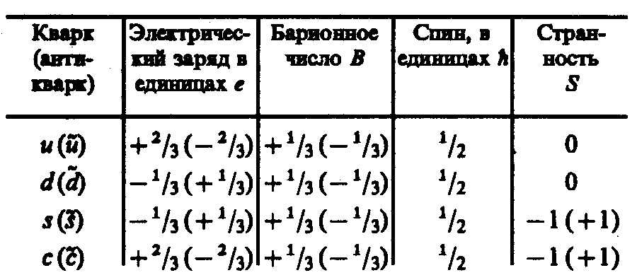
Частице J/Ψ приписывается кварковая структура сс. Структура называется чармонием — атомоподобная система, напоминающая позитроний (связанная водородоподобная система, состоящая из электрона и позитрона, движущихся вокруг общего центра масс).
Кварковая модель оказалась весьма плодотворной, она позволила определить почти все основные квантовые числа адронов. Например, из этой модели, поскольку спин кварков равен ½ следует целочисленный (нулевой) спин для мезонов и полуцелый — для барионов в полном соответствии с экспериментом. Кроме того, эта модель позволила предсказать также и новые частицы, например Ω–-гиперон. Однако при использовании этой модели возникают и трудности. Кварковая модель не позволяет, например, определить массу адронов, поскольку для этого необходимо знание динамики взаимодействия кварков и их масс, которые пока неизвестны.

В настоящее время признана точка зрения, что между лептонами и кварками существует симметрия: число лептонов должно быть равно числу типов кварков. В 1977 г. был открыт сверхтяжелый мезон массой около 20 000m_{e}, который представляет собой структуру из кварка и антикварка нового типа — b-кварка (является носителем сохраняющейся в сильных взаимодействиях величины, названной «прелестью» (от англ. beauty)). Заряд b-кварка равен – ¹/₃. Предполагается, что существует и шестой кварк t с зарядом + ²/₃, который уже решено назвать истинным (от англ. truth — истина), подобно тому как с-кварк называют очарованным, b-кварк — прелестным. В физике элементарных частиц введен «аромат» — характеристика типа кварка (и, d, s, с, b, t?), объединяющая совокупность квантовых чисел (странность, очарование, прелесть и др.), отличающих один тип кварка от другого, кроме цвета. Аромат сохраняется в сильных и электромагнитных взаимодействиях. Является ли схема из шести лептонов и шести кварков окончательной или же число лептонов (кварков) будет расти, покажут дальнейшие исследования.

